1. Краткая история развития ЭВМ и методов доступа к ним.
В нашем курсе под термином сети ЭВМ мы будем понимать множество соединенных между собой автономных машин.
Способы соединения ЭВМ между собой.
Современные тенденции:
Различия между ЛВС и РВС по скорости передачи стираются
Организация работы с внешней памятью - подсеть в сети
Возврат к mainframe'мам - один слон дешевле десятка тяжеловозов
Цифра, звук, видео - разнородные потоки информации
Кто и для чего использует сеть ЭВМ
Сети для организаций
разделение и управление ресурсами предприятия - позволить сотрудникам получить доступ ко всем устройствам, файлам, базам данных и т.п. вне зависимости от физического места их расположения. (ЦБ РФ, FedExp, GM склад).
повышение надежности функционирования предприятия за счет оперативности управления и использования имеющихся ресурсов.
сокращение затрат на функционирование предприятия - один принтер, один факс, один сервер на несколько сотрудников.
повышение экономической эффективности, за счет гибкой организации работы информационных систем. (Отсутствие складов, принятие решений.)
средство общения и связи (телеконсультации и конференции оперативность принятия решений);
подготовка персонала (в некоторых крупных западных фирмах стоимость подготовки вновь принятого сотрудника достигает 50 000 долларов).
Сети для индивидуальных пользователей
доступ к удаленной информации (news, WWW)
общение с другими людьми (news, e-mail, video conference)
обучение
развлечение
Социальное влияние
нанесение ущерба репутации людей
сеть не знает государственных границ
использование ресурсов организации в личных целях
анонимки
наркотики
Классификация сетей ЭВМ
Есть два общепризнанных фактора для различения сетей: технология передачи и масштаб.
Есть два основных типа технологий передачи, используемые в сетях:
вещание (от одного ко многим);
точка-точка.
Сети типа вещание имеют единый канал передачи данных, который используют все машины сети. Короткое сообщение, называемое пакет, имеющее специальную структуру, отправленное какой-то машиной, получают все другие машины сети. В определенном поле пакета указан адрес получателя. Каждая машина проверяет это поле. Если она обнаруживает в этом поле свой адрес, то она приступает к обработке этого пакета, если в этом поле не ее адрес, то она просто игнорирует этот пакет.
Сети типа вещание, как правило, имеют режим, когда один пакет адресуется всем машинам в сети. Это, так называемый, режим широкого вещания. Есть в таких сетях режим группового вещания: один и тот же пакет получают машины, принадлежащие к определенной группе в сети.
Сети точка-точка соединяют каждую пару машин индивидуальными каналом. Поэтому прежде чем пакет достигнет адресата он проходит через несколько промежуточных машин. В этих сетях возникает потребность в маршрутизации пакетов. От ее эффективности зависит скорость доставка сообщений, распределение нагрузки в сети.
Сети типа вещание как правило используются на географически небольших территориях. Сети точка-точка - для построения крупных сетей, охватывающих большие регионы.
Масштаб сети - другой критерий для классификации сетей.
потоковая машина (плата)
многомашинный комплекс (система)
локальная сеть (комната, здание, комплекс)
городская сеть (город)
региональная сеть (страна, континент)
Internet (планета)

2. Организация вычислительных сетей
Все оборудование сети можно разделить на терминалы и абонентские машины, и систему передачи данных. Система передачи данных состоит из каналов, каналообразующей аппаратуры, коммуникационных машин и средств сопряжения систем передачи данных.
Сеть состоит из множества машин, на которых пользователи запускают приложения. Эти машины мы будем называть абонентскими или хост-машинами (host). Терминалы и абонентские машины обеспечивают интерфейс пользователей и работу приложений в сети. Система передачи данных обеспечивает взаимодействие приложений и пользователей в сети.
Хосты подсоединены к системе передачи данных - коммуникационной подсети (или просто подсети). Назначение подсети обеспечить передачу данных от одного хоста к другому.

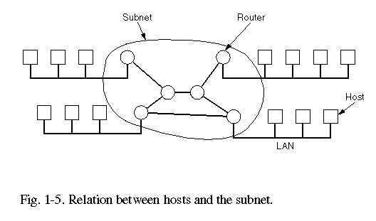
Подсеть состоит из коммуникационных каналов (их также называют линиями, магистралями) и коммутирующих элементов. Коммутирующие элементы - это специализированные компьютеры, соединяющие два и более коммуникационных канала. Эти машины мы будем называть маршрутизаторы.

Иерархия протоколов
В целях борьбы со сложностью сеть, как правило, организована в виде иерархии слоев или уровней. В разных сетях число уровней, их название, содержание и функции могут быть разными. Однако, во всех сетях назначение каждого уровня -
- обеспечить определенный сервис верхним уровням;
- сделать независимыми верхние уровни от деталей реализаций сервиса на нижних уровнях.
Уровень n на одной машине обеспечивает связь с уровнем n на другой машине. Правила и соглашения по становлению связи и ее поддержанию называются протоколом.
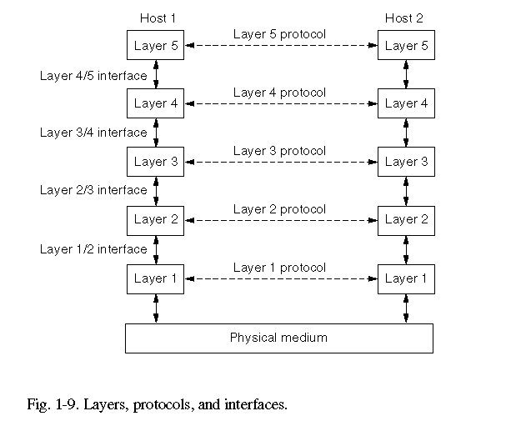
Уровень n непосредственно с уровнем n не взаимодействует. Он передает данные нижележащему уровню.
Между каждой парой уровней есть интерфейс. Интерфейс определяет какие примитивы - элементарные операции - и какие услуги (сервис) нижележащий уровень должен обеспечивать для верхнего уровня.
Набор уровней и протоколов называется архитектурой сети.
Спецификация архитектуры сети должна содержать достаточно информации, чтобы разработчик сетевого программного обеспечения мог написать надлежащие программы для каждого уровня, а инженер электронщик - надлежащую аппаратуру.
Конкретный набор протоколов, используемый на конкретной машине, называется стеком протоколов.
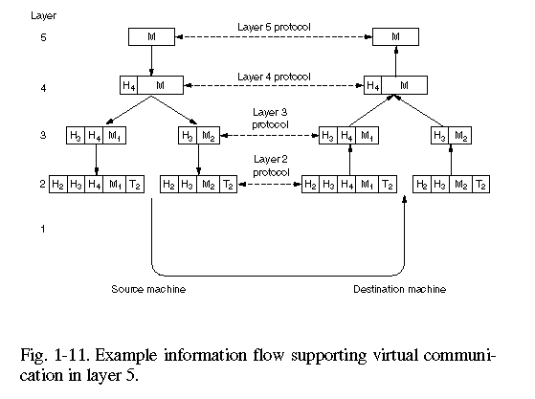
Здесь на каждом уровне к сообщению добавляется заголовок. Заголовок содержит управляющую информацию - кому адресовано сообщение, время, дата, порядковый номер и т.д.
Виртуальное и фактическое взаимодействие; протокол и интерфейс - это принципиально разные сущности.
Интерфейсы и сервис
Назначение каждого уровня обеспечить надлежащий сервис для вышележащего слоя.
Активные элементы уровня будем называть активностями. Активности могут быть программными и аппаратными. Активности одного и того же уровня на разных машинах называются равнозначными активностями. Активности уровня n+1 являются пользователями сервиса, создаваемого активностями уровня n, которые называются поставщиками сервиса. Сервис может подразделяться на классы, например, быстрая и дорогостоящая связь или медленная и дешевая.
Доступ к сервису осуществляется через, так называемые, точки доступа к сервису - SAPs ( service access points). Каждая точка доступа к сервису имеет уникальный адрес. Например, телефонная розетка на стене - это точка доступа к сервису АТС. Каждой розетке сопоставлен определенный номер - номер телефона.
Для того чтобы осуществить обмен информации между двумя уровнями надо определить интерфейс между ними. Типичный интерфейс: активность на уровне n+1 передает IDU (Interface Data Unit - интерфейсную единицу данных) активности на уровне n через SAP
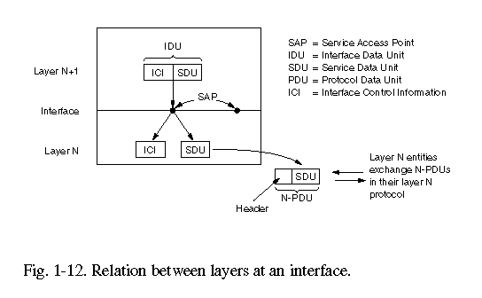
. IDU состоит из SDU (Service Data Unit - сервисной единицы данных) и управляющей информации. SDU передается по сети равнозначной сущности, а затем - на уровень n+1. Управляющая информация нужна нижележащему уровню, чтобы правильно передать SDU, но она не является частью передаваемых данных.
Для того чтобы передать SDU по сети нижележащему уровню может потребоваться разбить его на части. Каждая часть снабжается заголовком (header) и передается как самостоятельная единица данных протокола - PDU (Protocol Data Unit - единица данных протокола). Заголовок в PDU используется равнозначной активностью чтобы реализовать равнозначный протокол. Он определяет какой PDU содержит управляющую информацию, а какой данные, порядковый номер и т.д.
Возможна такая аналогия с языками программирования. Сервис подобен абстрактному типу данных или объектам в объектно-ориентированных языках программирования. Он определяет операции, выполнимые над данным объектом, но ничего не говорит как эти операции реализованы. Протокол относиться к реализации сервиса и, как таковой, не виден пользователю сервиса.
Cервис с соединением и сервис без соединения
Уровни могут предоставлять вышележащим два вида сервисов: ориентированный на соединение и без соединения.
Сервис с соединением предполагает, что между получателем и отправителем сначала устанавливается соединение, и только потом доставляется сервис. Пример - телефонная сеть.
Сервис без соединения действует подобно почтовой службе. Каждое сообщение имеет адрес получателя. В надлежащих точках оно маршрутизируется по нужному маршруту. Независимо от других сообщений. При таком сервисе вполне возможно, что сообщение позже посланное придет раньше. В сервисе с соединением - это невозможно.
Любой сервис характеризуется качеством. Например, надежный сервис, гарантирующий доставку данных без потерь, предполагает подтверждение получения каждого сообщения. Несомненно, это требует определенных накладных расходов. Это- плата за качество. Пример надежного сервиса с соединением - передача файлов. Надежный сервис с соединением имеет две разновидности: последовательность сообщений и поток байтов. В первом случае четко различаются границы каждого сообщения. Если было послано два сообщения по 1МВ, то получено будет два сообщения по 1МВ. Ни при каких условиях у получателя не окажется одно сообщение в 2МВ.
В случае потока байтов, получатель получит 2МВ. У него нет способа распознать, то ли это 2 сообщения по 1МВ, 1 в 2МВ и 2048 по 1 байту.

3. Эталонная модель OSI
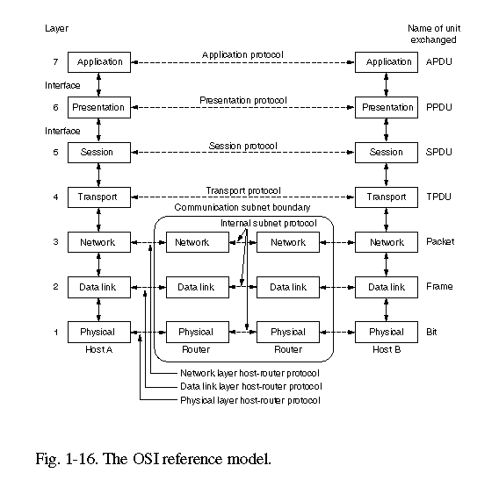
Модель OSI (модель взаимодействия открытых систем) была разработана в Международной Организацией по Стандартизации (МОС) в целях разработки международных стандартов для вычислительных сетей. Это модель систем открытых для взаимодействия с другими системами.
Модель МОС имеет семь уровней. Принципы выделения этих уровней таковы:
- Каждый уровень отражает надлежащий уровень абстракции.
- Каждый уровень имеет строго определенную функцию.
- Эта функция выбиралась прежде всего так, чтобы можно было определить международный стандарт.
- Границы выбирались так, чтобы минимизировать поток информации через интерфейсы.
- Число уровней должно быть достаточно большим, чтобы не объединять разные функции на одном уровне и оно должно быть достаточно малым, чтобы архитектура не была громоздкой.
Рассмотрим каждый уровень этой модели. Она не определяет протоколов и сервис каждого уровня. Она говорит, что он должен делать. Однако, ISO выпустила и стандарты для каждого уровня, но они не являются частью модели.
Физический уровень
Физический уровень отвечает за передачу последовательности битов через канал связи. Основной проблемой является как гарантировать что если на одном конце послали 1, то на другом получили 1, а не 0. На этом уровне решают такие вопросы каким напряжением надо представлять 1, а каким - 0; сколько микросекунд тратиться на передачу одного бита; следует ли поддерживать передачу данных в обоих направлениях одновременно; как устанавливается начальное соединение и как оно разрывается; каково количество контактов на сетевом разъеме, для чего используется каждый контакт.
Уровень канала данных
Основной задачей уровня канала данных - превратить несовершенную среду передачи в надежный канал, свободный от ошибок передачи. Эта задача решается разбиением данных отправителя на фреймы (обычно от нескольких сотен до нескольких тысяч байтов), передачей фреймов последовательно и обработкой фреймов уведомления, поступающих от получателя. Поскольку физический уровень не распознает структуры в передаваемых данных, то это целиком и полностью задача канала данных определить границы фрейма. Эта задача решается введением специальной последовательности битов, которая добавляется в начало и в конец фрейма и всегда интерпретируется как границы фрейма.
Помехи на линии могут разрушить фрейм. В этом случае он должен быть передан повторно. Он будет повторен также и в том случае если фрейм уведомление будет потерян. И это уже заботы уровня как бороться с дубликатами одного и того же фрейма, потерями или искажениями фреймов. Уровень канала данных может поддерживать сервис разных классов для сетевого уровня, разного качества и стоимости.
Другой проблемой, возникающей на уровне канала данных, как управлять потоком передачи. Например, как сообщить передающему размер буфера, для приема передаваемых данных имеющийся у получателя в этот момент.
Если канал позволяет передавать данные в обоих направлениях одновременно, то возникает новая проблема: фреймы уведомления для потока от А к В используют тот же канал, что и трафик от В к А. Решение - использовать фреймы DU для передачи фреймов уведомлений.
В сетях с вещательным способом передачи возникает проблема управления доступом к общему каналу. За это отвечает специальный подуровень - подуровень доступа к среде (MAC - Media ACcess ).
Сетевой уровень
Сетевой уровень отвечает за функционирование подсети. Основной проблемой здесь является как маршрутизировать пакеты от отправителя к получателю. Маршруты могут быть определены заранее и прописаны в статической таблице, которая не изменяется. Они могут определяться в момент установления соединения. Наконец, они могут строиться динамически в зависимости от загрузка сети.
Если в подсети циркулирует слишком много пакетов, то они могут использовать одни и те же маршруты, что будет приводить к заторам. Эта проблема так же решается на сетевом уровне.
Поскольку за использование подсети, как правило, предполагается оплата, то на этом уровне также присутствуют функции учета: как много байт, символов послал или получил абонент сети. Если абоненты расположены в разных странах, где разные тарифы, то надо должным образом скорректировать цену услуги.
В сетях с вещательной передачей проблемы маршрутизации просты и этот уровень часто отсутствует.
Транспортный уровень
Основная функция транспортного уровня это: принять данные с уровня сессии, разделить, если надо, на более мелкие единицы, передать на сетевой уровень и позаботиться, чтобы все они дошли в целостности до адресата.
В нормальных условиях транспортный уровень должен создать специальное сетевое соединение для каждого транспортного соединения по запросу уровня сессии. Если транспортное соединение требует высокой пропускной способности, то транспортный уровень может создать несколько сетевых соединений, между которыми транспортный уровень буден распределять передаваемые данные. И наоборот, если требуется обеспечить недорогое транспортное соединение, то транспортный уровень может использовать одно и то же сетевое соединение для нескольких транспортных соединений.
Сетевой уровень определяет какой тип сервиса предоставить вышележащим уровням и пользователям сети. Наиболее часто используемым сервисом является канал точка-точка без ошибок, обеспечивающий доставку сообщений или байтов в той последовательности, в какой они были отправлены. Другой вид сервиса - доставка отдельных сообщений без гарантии сохранения их последовательности, рассылка одного сообщения многим в режиме вещания. Тип сервиса определяется при установлении транспортного соединения.
Транспортный уровень - это действительно уровень, обеспечивающий соединение точка-точка. Активности транспортного уровня на машине отправителя общаются с равнозначными активностями транспортного уровня на машине получателя. Этого нельзя сказать про активности на нижележащих уровнях. Они общаются с равнозначными активностями на соседних машинах!

Многие хост-машины - мультипрограммные, поэтому транспортный уровень для одной такой машины должен поддерживать несколько транспортных соединений. Для того, чтобы определить к какому соединению относиться тот или иной пакет, в его заголовке помещается необходимая информация.
Транспортный уровень также отвечает за установление и разрыв транспортного соединения в сети. Это предполагает наличие механизма именования, т.е. процесс на одной машине должен уметь указать с кем в сети ему надо обменяться информацией. Транспортный уровень также должен предотвращать "захлебывание" получателя в случае очень "быстро говорящего" отправителя. Механизм для этого называется управление потоком

Уровень сессии
Уровень сессии позволяет пользователям на разных машинах устанавливать сессии. Сессия позволяет передавать данные, как это может делать транспортный уровень, но кроме этого этот уровень имеет более сложный сервис, полезный в некоторых приложениях. Например, вход в удаленную систему, передать файл между двумя приложениями.
Одним из видов услуг на этом уровне - управление диалогом. Потоки данных могут быть разрешены в обоих направлениях одновременно, либо поочередно в одном направлении. Сервис на уровне сессии будет управлять направлением передачи.
Другим видом сервиса - управление маркером. Для некоторых протоколов недопустимо выполнение одной и той же операции на обоих концах соединения одновременно. Для этого уровень сессии выделяет активной стороне маркер. Операцию может выполнять тот кто владеет маркером.
Другой услугой уровня сессии является синхронизация. Пусть нам надо передать файл такой, что его пересылка займет два часа, между машинами, время наработки на отказ у которых один час. Ясно что "в лоб" такой файл средствами транспортного уровня не решить. Уровень сессии позволяет расставлять контрольные. В случае отказа одной из машин передача возобновиться с последней контрольной точки.
Уровень представления
Уровень представления предоставляет решения для часто возникающих проблем, чем облегчает участь пользователей. В основном это проблемы семантики и синтаксиса передаваемой информации. Этот уровень имеет дело с информацией, а не с потоком битов.
Типичным примером услуги на этом уровне - унифицированная кодировка данных. Дело в том, что на разных машинах используются разные способы кодировки ASCII, Unicode и т.п. для символов, разные способы представления целых - в прямом, обратном или дополнительном коде, нумирация бит в байте слева направо или наоборот и т.п. Пользователи, как правило используют структуры данных, а не случайный набор байт. Для того, чтобы машины с разной кодировкой и представлением данных могли взаимодействовать, передаваемые структуры данных определяются специальным абстрактным способом, не зависящим от кодировки, используемой при передачи. Уровень представления работает со структурами данных в абстрактной форме, преобразует это представление во внутреннее для конкретной машины и из внутреннего, машинного представления в стандартное представление для передачи по сети.
Уровень приложений
Уровень приложений обеспечивает нужные часто используемые протоколы. Например, существуют сотни разных типов терминалов. Если мы захотим создать сетевой экранный редактор, то нам придется писать для каждого типа терминала свою версию.
Есть другой путь: определить сетевой виртуальный терминал и для него написать редактор. Для каждого типа терминала написать программу отображения этого терминала на сетевой виртуальный терминал. Все программное обеспечение для виртуального сетевого терминала расположено на уровне приложений.
Другой пример - передача файлов. Разные операционные системы используют разные механизмы именования, представления текстовых строк и т.д. Для передачи файлов между разными системами надо преодолевать все такие различия. Для этого есть приложение FTP, также расположенное на уровне приложений. На этом же уровне находятся: электронная почта, удаленная загрузка программ, удаленный просмотр информации и т.д.

4 Модель TCP/IP. Организация модели. Задачи уровней
. Сеть образовалась в результате НИР, проведенного по инициативе Министерства Обороны США. Одной из основных целей этого проекта было разработать унифицированные способы соединения сетей. TCP - протокол управления передачей (Transmission Control Protocol), и IP - межсетевой протокол (Internet Protocol). Другой целью проекта ARPA было создание протоколов, независящих от характеристик конкретных хост-машин, маршрутизаторов, шлюзов и т.п. Кроме этого связь должна поддерживаться даже если отдельные сети компоненты будут выходить из строя во время соединения.
Межсетевой уровень: сеть с коммутацией пакетов с межсетевым уровнем без соединений. Этот уровень называется межсетевым уровнем. Он является основой всей архитектуры. Его назначение обеспечить доставку пакетов, движущихся в сети независимо друг от друга, даже если получатель принадлежит другой сети. Межсетевой уровень определяет межсетевой протокол IP и формат пакета. Транспортный уровень: Его задача обеспечить связь точка-точка между двумя равнозначными активностями. В рамках TCP/IP модели было разработано два транспортных протокола. Первый TCP: надежный протокол с соединением. Он получает поток байт, фрагментирует его на отдельные сообщения и передает их на межсетевой уровень. На машине получателе равнозначная активность TCP протокола собирает эти сообщения в поток байтов. TCP протокол также обеспечивает управление потоком. Второй протокол UDP (User Datagram Protocol). Это ненадежный протокол без соединения для тех приложений, которые используют свои механизмы фрагментации, управления потоком. Он часто используется для передачи коротких сообщений в клиен-серверных приложениях, а также там где скорость передачи важнее ее точности. Уровень приложений: Этот уровень включает виртуальный терминал - TELNET, передачу файлов - FTP, электронную почту – SMTP. Позднее к ним добавились: служба имен домена - DNS (Domain Name Service) отображающая логические имена хост-машин на их сетевые адреса, протокол для передачи новостей - NNTP, и протокол для работы с гипертекстовыми документами во всемирной паутине (WWW) - HTTP.
№ уровня | OSIЩЫШ |  | TCP/IP
7 | Прикладной | Application | Application
6 | Представительский | Presentation
5 | Сеансовый | Session
4 | Транспортный | Transport | Transport
3 | Сетевой | Network | Internet
2 | Канальный | Data link | Интерфейс хост-сеть
1 | Физический | Physical | Интерфейс хост-сеть
Недостатки эталонной модели TCP/IP
- В модели нет четкого разграничения понятий сервис, интерфейс, протокол;
- Эта модель годится только для описания стека TCP/IP;
- Уровень хост-сеть по существу уровнем не является, это больше интерфейс;
- - В этой модели не разделяются физическая среда передачи и уровень канала данных;
- Протоколы TCP и IP разработаны действительно тщательно и эффективно реализованы чего нельзя сказать о многих других протоколах (протокол виртуального терминала, TELNET)

5 Основные характеристики ЭВМ. Производительность. Надежность и безопасность. Расширяемость и масштабируемость. Прозрачность. Управляемость. Совместимость.
Главным требованием является - обеспечить пользователям доступ к ресурсам сети. Производительность характеризует скорость работы сети. Эта характеристика измеряется в количестве услуг в единицу времени. Под услугой могут пониматься пропускная способность - число пакетов пройденное через сеть за секунду, минуту, час, день. Соответственно говорят о средней, мгновенной, пиковой, минимальной пропускной способности сети. Это может быть выполнение определенной операции √ тогда это время реакции. Чаще всего пользователь обращает внимание именно на этот индекс производительности. Она характеризует как скорость работы клиента, так и скорость работы сервера и СПД. Индекс, характеризующий только работу СПД, называется время передачи - время от поступления запроса на вход СПД до появления его на выходе.
Надежность: определяет всегда ли сеть способна выполнять операции и, если операция запущена, то всегда ли она корректно завершится. Есть несколько подходов измерения этой характеристики: 1.через измерение надежности устройств (время наработки на отказ, вероятность отказа, интенсивность отказов); 2.коэффициент готовности; 3.доля времени, в течении которого система может быть использована; 4.вероятность доставки пакета через СПД; 5.вероятность искажения пакета в СПД; 6.отказоустойчивость. Безопасность: Характеризует степень защищенности сети от несанкционированного использования ее ресурсов:
-СПД -Вычислительные ресурсы -Информация (доступ, изменение). Расширяемость и масштабируемость: Расширяемость характеризует насколько сложно изменить конфигурацию сети: СПД, добавить новый узел и т.п. Масштабируемость характеризует способность сети плавно увеличивать вычислительную мощность без деградации производительности сети в целом. Прозрачность: Сеть - это компьютер. Передача разнородных потоков данных (видео, звук, цифра): Слияние средств вычислений и средств передачи разнородных данных. Здесь основную сложность представляет синхронность передачи. Управление: Возможность управлять и контролировать работу каждого отдельного устройства в сети из единого центра. Совместимость: Характеризует способность подключать разное оборудование и программное обеспечение.
Примеры сетей: ARPANET, IPX/SPX, NetBIOS, SNA, DNA, Internet.

6 Физический уровень. Сигналы с ограниченным спектром. Анализ Фурье. Пропускная способность канала. Линии связи. Классификация, состав и характеристики линий связи.
Передача любого символа, в закодированной форме, суть воспроизведение некоторой функции g(t), где t - время, а значение этой функции определяет изменение тока или напряжения. Чтоб их представить надо разложить в ряд Фурье.
g(t)= ½ c + ∑ an Sin(2πnft) + ∑ bn Cos(2πnft)
an= 2/T ∫ g(t) Sin(2πnft)dt; bn= 2/T ∫ g(t)Sin(2πnft)dt-амплитуды; c= 2/T ∫ g(t)dt
Сигналы с ограниченной полосой пропускания.
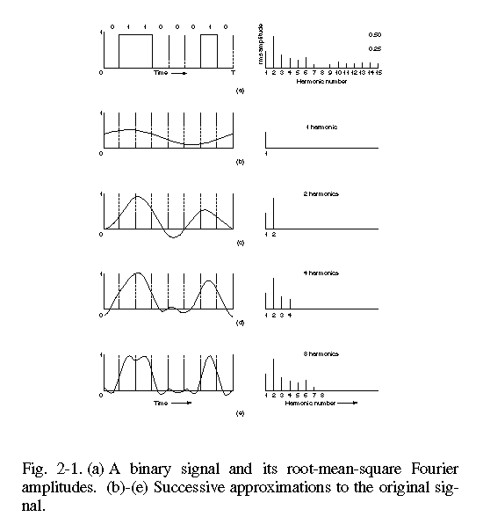Ни в какой среде сигнал не может передаваться без потери энергии. Разные среды искажают сигналы разной частоты по-разному. С ростом частоты искажения растут. Всякая среда передачи ограничивает частоту гармоник, которые можно использовать для аппроксимации g(t). Тем самым ухудшается аппроксимация (точность воспроизведения формы) и понижается скорость передачи.
Характеристику канала, определяющую спектр частот, которые канал пропускает без существенных изменений, называют полосой пропускания. Полосу пропускания канала могут ограничивать искусственно с помощью специального фильтра. Скорость передачи зависит от способа кодирования и сигнальной скорости - скорости изменения значения сигнала. Эта скорость изменений в секунду измеряется в бот. Если скорость передачи b бот, то это не означает, что передается со скоростью b bps. Многое зависит кодирования: одно изменение значения может кодировать сразу несколько бит. Если используется 7 значений сигнала, то каждое изменение его значения кодирует сразу 3 бита. Если используется только два значения сигнала, то скорость в битах равна скорости в ботах. Если есть линия со скоростью b bps, то для передачи 8 бит потребуется 8/b секунд. Следовательно, частота первой гармоники будет b/8 Гц. Телефонная линия позволяет передавать с максимальной частотой 3 000 Гц (это ее полоса пропускания). Максимальное число гармоник может быть 3000.8/b = 24000/b. Взаимосвязь пропускной способности канала и его полосы пропускания: максимальную скорость, с которой канал способен передавать данные, называют пропускной способностью канала. Теорема Найквиста: max data rate = 2Hlog₂V bps , где H - ширина полосы пропускания канала, V - количество уровней в сигнале. Теорема показывает, что бессмысленно сканировать линию чаще, чем удвоенная ширина полосы пропускания. Канал с шумом- Теорема Шеннона max bps = H log₂ (1+S/N), где S/N - соотношение сигнал-шум в канале. Назначение физического уровня - передать поток бит от одной машины к другой. Для передачи можно использовать разные физические среды. Каждая из сред имеет свои уникальные характеристики: полоса пропускания, пропускная способность, задержка, стоимость, простота прокладки, сложность в обслуживании. Кроме них : достоверность передачи, затухание, помехоустойчивость. Линии связи: --Магнитные носители - магнитная лента или магнитный диск в сочетании с обычным транспортным средством (пропускная способность 7000/86400 или 648 Mbps, задержки); Витая пара; Коаксиальный кабель; Оптическое волокно.
9 Кабели. Типы кабелей. Стандарты кабелей.
Витая пара: состоит из двух медных изолированных проводов, один из которых обвит вокруг другого. Второй вьющийся провод предназначен для устранения взаимного влияния между соседними витыми парами. Витая пара широко используется в телефонии. Линии из витой пары могут иметь протяженность до нескольких километров без промежуточного усиления. Витые пары объединяются в кабели. Витая пара может быть использована для передачи как цифрового так и аналогового сигналов. Пропускная способность зависит от толщины линий и расстояния. Скорость в несколько мегабит в секунду вполне достижима. Наиболее часто используемыми являются кабели категории 3 и категории 5. Кабели категории 3 содержат по четыре витые пары с невысокой плотностью навивки. Кабель категории 5 имеет тоже четыре пары, но с более плотной навивкой, что позволяет достичь более высоких скоростей. Среднеполосный и широкополосный коаксиальные кабели: 50-омный - среднеполосный, для цифровой передачи и 75-омный - широкополосный, для аналоговой. С таким кабелем вполне достижима скорость в несколько Gbps при длине в 1-2 км при высокой помехозащищенности. При большем расстоянии нужны промежуточные усилители. Эти кабели широко использовались для соединения АТС. Второй вид коаксиальных кабелей используется в телевидении и называется высокочастотным кабелем. В компьютерных сетях, где используется аналоговая передача данных, данные передаются с частотой 300МГц (и даже 450МГц) на расстояние до 100 км. Существенное различие между среднеполосным кабелем и широкополосным в том, что широкополосный кабель имеет большую протяженность и требует промежуточных усилителей. Промежуточные усилители пропускают сигналы только в одном направлении. Поэтому машина, получившая поток битов, не может использовать для ответ тот же путь, по которому поток битов к ней пришел. Для решения этой проблемы есть два вида систем: двух кабельные и одно кабельные системы. Оптоволокно: для использования оптической связи нужен источник света, светопроводящая среда, детектор, преобразующий световой поток в электрический. На одном передающем конце находится источник света, световой импульс проходит по тонкому светопроводящему волокну и попадает на детектор, который выдает электрический импульс. Одной из основных проблем было не дать световому пучку рассеяться через боковую поверхность силиконового шнура. Все зависело от угла падения светового потока на его стенки. Поскольку можно испускать несколько лучей так, чтобы они попадали на границы шнура под углом большим угла полного внутреннего отражения, то по одному шнуру можно пускать несколько лучей. Так мы получаем много канальный шнур. Затухание оптического сигнала в стекле зависит от длины волны источника света. В качестве источников света используют два источника света: светодиод (LED) и полупроводниковый лазер. Сравнение медного кабеля и оптоволокна -оптоволокно позволяет передавать сигнал на большее расстояние без промежуточного усиления (от 30 км и более для оптоволокна и 5 км для меди); -оптоволокно тоньше; -оптоволокно легче; -оптоволокно трудно обнаружить, оно не излучает, а следовательно найти и повредить; -оптоволокно инертно к электромагнитным воздействиям, радиации; ему не страшны нарушения питания, агрессивная химическая среда; -оптоволокно сложнее монтировать; -работа с ним требует специальной подготовки инженеров, которая пока не столь распространена; -подключение к оптоволокну дороже пока, чем подключение к витой паре.

10. Передача дискретных данных на физ. уровне. Аналогавая модуляция. Ее виды.
При передаче дискретных данных по каналам связи примвняются два основных способа — с использованием синусоидального несущего сигнала и последовательностью импульсов. Первый способ часто называется также модуляцией или аналоговой модуляцией, подчеркивая тот факт, что передача информации осуществляется за счет изменения параметров аналогового сигнала.
Применение различных видов аналоговой модуляции переносит спектр в область высоких частот и позволяет сузить спектр сигнала при той же скорости передачи информации. Однако для реализации аналоговой модуляции требуется более сложная и дорогая аппаратура, чем для передачи с использованием прямоугольных импульсов.
Устройство, которое выполняет функция модуляции несущего синусоидального сигнала на передающей стороне и демодуляции на приемной стороне, носит название модем (модулятор-демолулятор).
Передача данных с использованнем аналоговой модуляции.
При аналоговой модуляции информацня кодируется изменением амплитуды, частоты или фазы синусоидального сигнала несущей частоты. Основные виды аналоговой модуляции показаны на рис.2.1. На диаграмме (рис.2.1, а) показана последовательность бит исходной информации.
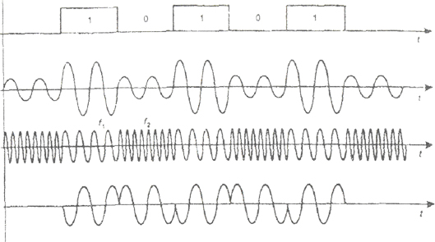
При амплитудной модуляцш (рис.2.1, б) логической единице сопоставляется один уровеяь амплитуды синусоиды несущей частоты, а логическому нулю — другой. Этот способ редко используется в чистом виде на практике из-за низкой помехоустойчивости.
При частотной модуляции (рис.2.1, в) 0 и 1 передаются синусоидами различной частоты. Этот способ модуляции не требует сложных схем обработки и обычно применяется в низкоскоростных модемах, работающих на скоростях 300 или 1200 бит/с.
При фазовой модуляцгш (рис.2.1, г) 0 и 1 соответствуют сигналы одинаковой частоты, но различной фазы, например,0 и 180 градусов или 0, 90, 180 и 270 градусов.
В высокоскоростных модемах часто используются комбинированные методы модуляции, как правило, амплитудная в сочетании с фазовой (амплитудно-фазовая).

11. Передача дискретных данных на физ уровне. Цифровое кодирование. Его виды.
При цифровом кодировании дискретной информации применяют потенциальные и импульсные коды.
В потенциальных кодах для представления логических единиц и нулей использустся только значение потенциала сигнала, а его фронт и спад во внимание не принимаются. Импульсные коды позволяют кодировать двоичные данные либо импульсами определенной полярности, либо перепадом потенциала определенного направления.
В сетях применяются так называемые самосинхронизирующиеся коды, сигналы которых позволяют приемнику выделить синхронизирующий сигнал. Любой резкий перепад сигнала может быть использован для синхронизации приемника с передатчиком.
Потенциальный код без возвращения к нулю.
На рис.2.3,а показан уже упомянутый ранее метод потенциального кодирования, называемый также кодированием без возвращения к нулю (Non Return to Zero, NRZ). Последнее название отражает то обстоятельство, что при передаче последовательности единиц сигнал не возвращается к нулю в течение такта (как мы увидим ниже, в других методах кодирования возврат к нулю в этом случае происходит). Метод NRZ прост в реализации, обеспечивает хорошую распознаваемость ошибок (из-за двух резко отличающихся потеяциалов), но не обладает свойством самосинхро-низации. При передаче длинной последовательности единиц или нулей сигнал в линии на протяжении длительного промежутка времени не изменяется. Приемник не имеет возможности выделить синхросигналы, что может привести к ошибкам при приеме данных.
Метод биполярного кодирования с альтернативной инверсией.
Одной из модификаций метода NRZ является метод биполярного кодирования с алътернативной инверсией (Bipolar Alternate Mark Inversion, AMI). B этом методе (рис.2.3, б) используются три уровня сигнала — отрицательный, нулевой и положительный. Для кодирования логического нуля используется нулевой потенциал, а логическая единица кодируется либо положительным потенциалом, либо отрицательным, при этом потенциал каждой новой единицы противоположен потенциалу предыдущей.
Так, нарушение строгого чередования полярности сигналов говорит об ошибочном импульсе или исчезновении в линии корректного импульса.
Потенциальный код с инверскей при единице.
Потенциалъный код с инверсией при единице (Mon Return to Zero with ones Inverted, NRZI) при передаче нуля передает потенциал, который был установлен в предыдущем такте (то есть не меняет его), а при передаче единицы потенциал меняет его на противоположный. Этот код удобен в тех случаях, когда использование третьего уровня сигнала весьма нежелательно, например, в оптических кабелях, где устойчиво распознаются два состояния сигнала — свет и темнота.
Биполярный импульсный код.
Кроме потенциальных, в сетях используются импульсные коды, когда данные определяют форму импульса в целом. Наиболее простым случаем такого подхода является биполярный импулъсный код, в котором единица представлена импульсом одной полярности, а ноль — другой (рис.2.3, в), а каждый импульс длится половину такта. Такой код обладает отличными самосинхронизирующими свойствами. но постоянная составляющая может присутствовать, например, при передаче длинной последовательности единиц или нулей. Кроме того, спектр у него шире, чем у потенциальных кодов.
Манчестерский код.
В локальных сетях до недавнего времени самым распространенным методом кодирования был так называемый манчестерский код (рис.2.3, г). Он применяется в технологиях Ethernet и Token Ring.
В манчестерском коде для кодирования единиц и нулей используется перепад потенциала, то есть фронт импульса. Каждый такт делится на две части. Информация кодируется перепадами потенциала, происходящими в середине каждого такта. Единица кодируется перепадом от низкого уровня сигнала к высокому, а ноль — обратным перепадом. В начале каждого такта может происходить служебный перепад уровня сигнала, если передается несколько единиц или нулей подряд. Ввиду того, что сигнал изменяется по крайней мере один раз за такт передачи одного бита данных, манчестерский код обладает хорошими самосинхронизирующими свойствами.
Потенциальный код 2B1Q.
На рис.2.3, д показан потенциальный код с четырьмя уровнями сигнала для кодирования данных. Это код 2B1Q, название которого отражает его суть — каждые Два бита (2В) передаются за один такт сигналом, имеющим четыре состояния (1Q). Паре бит 00 соответствует потенциал -2,5 В, паре бит 01 соответствует потенциал -0,833 В, паре 11 — потенциал +0,833 В, a nape 10 — потеншал +2,5 В. При таком способе кодирования необходимо предпринять дополнительные меры по борьбе с длинными последовательностями одинаковых пар бит, так как в этом случае сигнал имеет постоянный уровень. При случайном чередовании бит спектр сигнала в два раза уже, чем у кода NRZ, так как при той же битовой скорости длителыюсть такта увеличивается в два раза. Таким образом, с помощью кода 2В1Q можно по одной и той же линии передавать данные в два раза быстрее, чем с помощью кода AMI или NRZI. Однако для его реализации мощность передатчика должна быть выше, чтобы четыре уровня четко различались приемником на фоне помех.
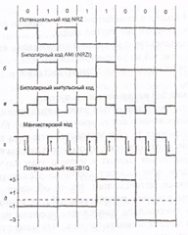

12 Беспроводная передача. Электромагнитный спектр. Радиосвязь. Спутниковая связь

Будущее за беспроводным соединением и оптоволокном. Все мобильные средства коммуникации и обработки информации будут беспроводными.
Беспроводная связь полезна не только при мобильных вычислительных средствах, но и там где прокладка любого кабеля затруднительна, либо не возможна (горы, старые здания, оперативные коммуникации).

2.3.1 Электромагнитный спектр
Как известно электрона при движении образуют электромагнитные колебания. Это явление Максвел предсказал в 1865, а Генрих Герц экспериментально обнаружил в 1887. Число колебаний электромагнитной волны в секунду называется частотой волны (f). Расстояние между ее гребнями - длиной волны(p). Если к источнику электромагнитных волн подключить антенну соответствующего размера, то волны будут распространяться и регистрироваться приемниками.
В вакууме электромагнитная волна распространяется со скоростью света С = 3х10⁸ m/sec. В медном проводнике эта скорость составляет 2/3 от скорости в вакууме. Фундаментальное соотношение соединяет f, c и p
pf = С (2-1)
Поскольку С - константа, то зная p, знаем f, и наоборот.
Количество данных, передаваемых электромагнитной волной, определяется ее полосой пропускания. При определенных условиях на низких частотах можно закодировать несколько бит на Гц, но часто до 40 бит на высоких частотах. Поэтому кабель с полосой пропускания 500МГц может передавать со скоростью несколько Гбит в секунду. Отсюда ясно почему оптоволокно столько привлекательно для сетей ЭВМ.
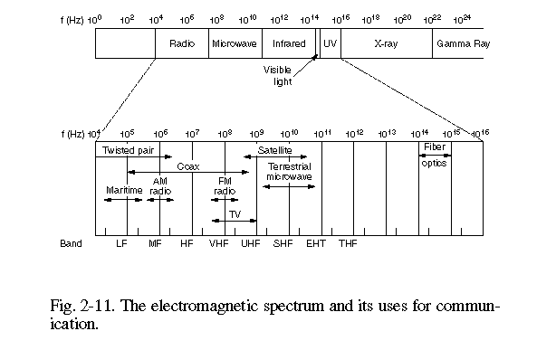

2.3.2 Радио передача
просто генерировать, легко принимать, хорошо распространяется во всех направлениях (Кадилак),хорошо принимается как в доме, так и вне его, низкочастотные волны хорошо преодолевают преграды, но требуют много энергии, они затухают пропорционально 1/r3 от источника.
высокочастотные волны хуже огибают препятствия, даже дождь - помеха для них, они интерферируют с излучениями от других электрических приборов.

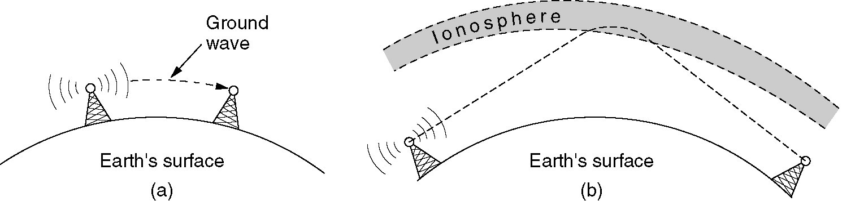
Радиосвязь
Поверхностная волна
Ионосфера
Земная поверхность
Земная поверхность
- Сверхдлинные, длинные и короткие волны огибают земную поверхность
- Короткие волны отражаются от ионосферы (пространственная волна)
- Ультракороткие волны и выше распространяются прямолинейно

2.6 Спутниковая связь
Первый спутник связи был запущен в СССР в 1962 году. Основное его отличие от того что предпринималось ранее - он усиливал сигнал, прежде чем отправить его назад на землю.
Спутник связи имеет несколько приемопередатчиков - транспондеров. Каждый транспондер слушает свою часть спектра, усиливает полученный сигнал и передает его обратно на землю в нужном направлении, на нужной частоте, отличной от частоты приема, чтобы избежать интерференции с принимаемым сигналом. Возвращаемый луч может быть по желанию либо широким, покрывая большую территорию, либо наоборот узко направленным.

2.6.1 Геостационарные спутники.
Согласно 3-му закону Кеплера период вращения спутника пропорционален 3/2 степени орбитального радиуса. На высоте примерно 36000 км над экватором период спутника будет равен 24 часа. Такой спутник наблюдателю на экваторе будет казаться неподвижным. Такая неподвижность очень большое достоинство, так как в противном случае пришлось бы делать сложные антенные системы.
В силу интерференции волн не разумно было бы размещать такие спутники ближе чем 2 градуса экваториальной плоскости. Однако, если спутники работают на разной частоте, то это возможно. Таким образом, в одно и тоже время на экваториальной орбите может находится не более 180 спутников, работающих на одной и той же частоте. Так как часть из этих орбит зарезервирована не только для целей связи, то их на самом деле меньше.

Обычно спутник связи имеет 12-20 транспондеров с полосой пропускания 36-50 Мгц каждый. 50 Мbps транспондер может быть использован для передачи 50 Mbps потока данных и 800 64Kbps телефонных разговоров. Можно по-разному поляризовать сигналы так, что два транспондера смогут использовать одну и ту же частоту.
Первые спутники имели один широкий луч. Современные имеют несколько относительно узких луча, пятно которых охватывает несколько сот километров.
Относительно новой технологией является технология малых антенн, называемых VSAT - Very Small Aperture Terminals - терминалы с очень маленькой апертурой. Эти маленькие терминалы имеют антенну в 1 метр, способную излучать сигнал мощностью в 1 ватт. Они способны передавать данные со скоростью примерно 19.2 Kbps и принимать - 512 Kbps. Из-за малой мощности эти терминалы не могут взаимодействовать напрямую, но прекрасно это могут через специальный спутниковый хаб, как это показано на рис 2-56. Это компромисс - задержка в передачи за низкую стоимость передачи.
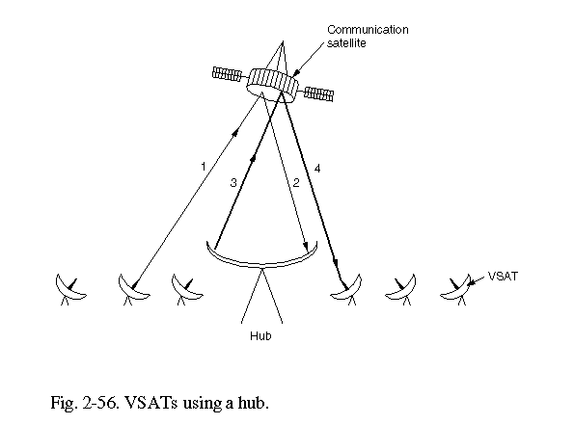
Спутниковые системы связи имеют существенные отличия от наземных систем точка-точка. Несмотря на то, что сигнал распространяется со скоростью света, задержка велика - 250-300 mсек, против 3-5 mсек/км на коаксиале, оптоволокне и т.д.
Спутниковые системы принципиально вещательного типа. Для некоторых приложений это очень важно. Стоимость передачи не зависит скольким получателям сообщение предназначено. Однако, проблема безопасности передаваемой информации здесь требует особого внимания - все слышат все .что передается. Выход - только шифрование.
Стоимость передачи не зависит от расстояния.
Этот способ передачи имеет очень низкий коэффициент ошибок при передаче.
2.6.2 Низко орбитальные спутники.
Изначально низко летящие спутники серьезно не рассматривались. Слишком быстро они проносились над определенным местом. В 1990 компания Моторола обратилась с проектом системы низко летящих спутников. Идея была очень проста: когда один спутник исчезал, подлетал другой, так что передача не прерывалась. Компания подсчитала, что потребуется 77 спутников на высоте 750 км. Позднее, уточнив, это число сократилось до 66. Этот проект получил название Иридиум ( 77 элемент - Иридиум).
Основной задачей этого проекта обеспечить связь с наземными средствами, даже портативными, во всем мире. Этот проект вызвал ожесточенную конкуренцию со стороны других компаний. Все захотели строить низколетящие спутниковые системы. Было предложено множество других проектов, но все они похожи на Иридиум. Поэтому мы рассмотрим его. Надо отметить что этот проект непосредственно конкурирует с РСS/PCN сотовыми системами и, в случае успеха, делает их не столь необходимыми.
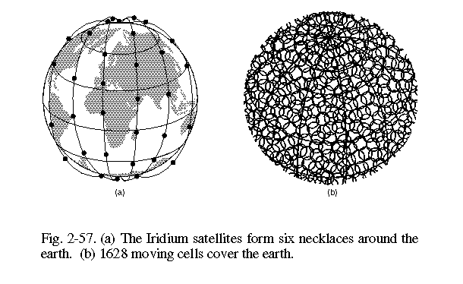
Схематично этот проект показан на рис 2-57. Вдоль меридиана на расстоянии 32 градуса располагаются 11 спутников, летящих на высоте 750 км. Таких ожерелий будет 6, которые должны охватить всю землю. Каждый спутник будет иметь 48 пятен, так что 1628 пятен (сот) покроют землю. (рис 2-57b). Каждая сота будет иметь 174 дуплексных канала на частоте обычного сотового радио. Так что во всем мире будет поддерживаться 283 272 канала. Некоторые из них будут использоваться для paging и для навигации так, что не потребуют большой пропускной способности.
Прием и передача будут идти на частоте 1.6 ГГц, что позволит использовать устройства, работающие от батареек. Если сообщение принятое одним спутников адресовано в область, покрываемую другим, то оно будет передано от одного спутника другому.
По оценкам компании Моторола стоимость проекта не превысит $3 с клиента за минуту. Это не дорого и наверняка найдет сбыт. Однако, это вызовет жесткую конкуренцию со стороны сотовой телефонной связи.
2.6.3 Спутники или оптоволокно?
Это сопоставление спутниковых систем передачи и наземных систем весьма важно. 20 лет назад казалось, что будущее за спутниковыми системами. Не видно было , что телефонные системы собираются развиваться дальше. Да и трудно это казалось в рамках строгих международных регламентаций.
В 1984 году в США позднее в Европе все существенно изменилось. Телефонные компании ринулись в конкурентную борьбу, стали вводить оптоволоконные линии, B-ISDN, SMDS и т.д. Они стали менять свою ценовую политику. Все это выглядело так, что будущее за оптоволокном. Однако, спутниковые системы имеют ряд очень серьезных преимуществ. Рассмотрим их.
Оптоволоконные линии обладают большой пропускной способностью, но она используется для мультиплексирования многих телефонных разговоров, а не для увеличения пропускной способности для отдельного пользователя. По-прежнему между конечным пользователем и оптоволокном лежит петля на витой паре, не позволяющая использовать пропускную способность оптоволокна. В тоже время достаточно установить антенну на крыше и вам доступна вся пропускная способность спутника.
Для пользователей, которым нужна высокая пропускная способность на уровне Т3 (44736 Mbps) выход один - арендовать такой канал или использовать SMDS сервис, если он доступен. Спутник доступен практически всегда.
Второй фактор - мобильность. Сейчас люди хотят иметь связь всегда: на прогулке, путешествуя. Сочетание сотовой связи и оптоволокна не всегда решает эту проблему: как быть на корабле или самолете?
Там где вещание принципиально необходимо - спутник не заменим. Новости, биржевые сводки и т.п.
Спутник не заменим там, где географические условия не позволяют создать развитую кабельную систему. Индонезия построила свою национальную телефонную сеть на спутниковой связи. Запустить один спутник много дешевле, чем прокладывать под водой километры кабеля.
Спутник хорош везде где надо быстро развернуть систему передачи данных. Где нет времени или средств создавать кабельную инфраструктуру.
На первый взгляд кажется, что будущее за наземными оптоволоконных системами в сочетании с сотовой связью , а спутниковые найдут применение лишь в исключительных случаях. Однако, многое будет зависеть от стоимости услуг. Экономические факторы будут играть существенную роль.

13 Телефонная система. Структура телефонной сети и т.д.

2.4 Телефонные сети
Когда надо соединить несколько рядом стоящих компьютеров, то обычно прокладывают кабель. Когда кабель должен пройти через дорогу или пересечь общественные, городские коммуникации дело становиться сложнее, а стоимость огромной. В этих случаях единственным выходом является обратиться к телефонной компании.
Телефонная сеть создавалась давно и с целями далекими от тех, которые преследуются при передаче данных между ЭВМ. Поэтому качество передачи данных далеко от совершенства. Однако, ситуация меняется по мере замены меди на оптоволокно и переходе на цифровую систему передачи. Телефонные сети тесно переплетаются с компьютерными сетями, особенно с WAN.
Проиллюстрируем проблему. Если соединить две машины проводом, то скорость передачи будет около 10⁷-10⁸ bps. Ошибка возникает где-то раз в день. При такой скорости количество бит переданных между последовательными ошибками будет порядка 10¹²-10¹³ бит. Телефонная линия даст не более 10⁴bps и одну ошибку на 10⁵ переданных бит. Разница в 11 порядков! Поэтому много усилий было положено, чтобы научиться использовать столь низкого качества линии для передачи данных между компьютерами.
2.4.1 Немного истории
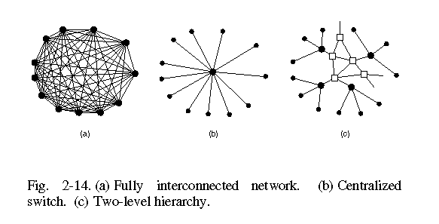
2.4.2 Структура телефонной сети
Структура современного соединения при звонке показана на рис 2-15.
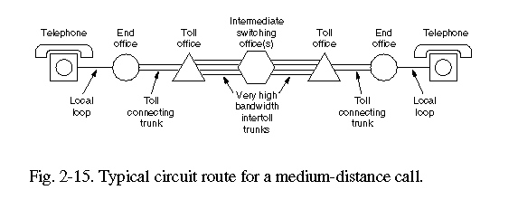
В настоящее время все шире используется цифровая передача. Она имеет ряд преимуществ перед аналоговой:
затухание и нарушение формы в цифровом случае не столь сильно как в аналоговом
при ретрансляции цифрового сигнала проще восстановить его изначальную форму, которая известна точно, чем в случае аналогового сигнала. При ретрансляции аналогового сигнала ошибка накапливается
цифровая передача более надежна в силу выше сказанного
по цифровой сети можно передавать и данные и голос и музыку одновременно и с большей скоростью.
цифровая передача дешевле, так как не надо тратить большие усилия на восстановление формы сигнала.
цифровую сеть проще эксплуатировать
Итак, современная телефонная сеть состоит из
локальных петель
магистралей (оптоволоконных или микроволновых)
станций коммутации
2.4.3 Локальная петля
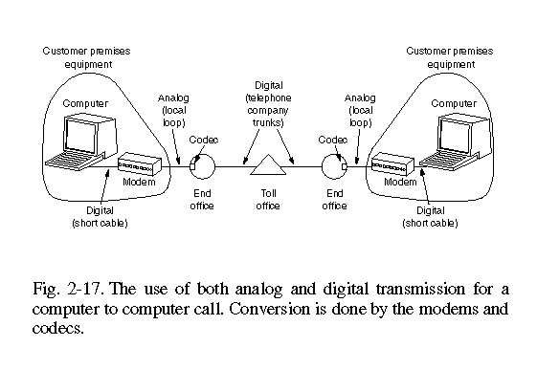
На рис 2-17 показана организация петли. Как видно из рисунка при передаче данных приходится четыре раза их преобразовывать из цифровой формы в аналоговую и обратно. Несмотря на то, что между станциями коммутации передача осуществляется в цифровой форме в петле она аналоговая. Похоже что она останется таковой в ближайшие 20 лет в силу очень больших затрат на переоборудование.
Искажения при передаче
При передаче аналогового сигнала есть три источника искажений:
затухание
искажение формы
шум

Решение проблемы лежит в использовании несущей частоты в сочетании с разными способами модуляции сигнала. Три основные способа показаны на рис 2-18.
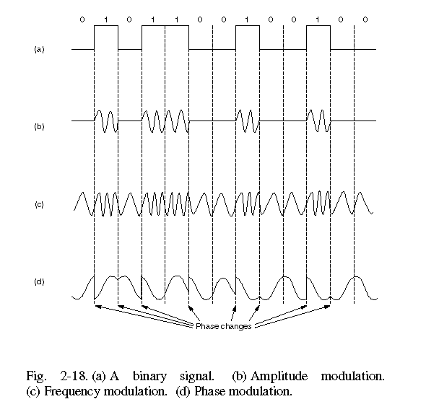
При фазовой модуляции несущая частота сдвигается периодически на 45, 135, 225 и 315 градусов. Устройство, которое преобразует поток битов в модулированный сигнал и обратно называется модем. Чтобы увеличить скорость передачи недостаточно увеличивать частоту несущей волны. Надо увеличивать число бит на осциляцию. На рис 2-19 показаны две схемы как это можно делать комбинируя фазовую модуляцию с амплитудной.ъ
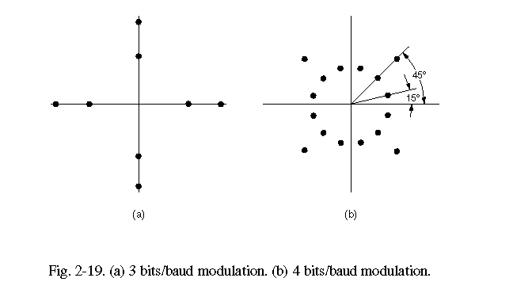
Для соединения оба модема должны поддерживать одну и ту же схему модуляции. Схема на рис 2-19b соответствует стандарту UTI V-32 на 9600 bps. Для 14,400 применяется стандарт V32 bis. Для 24,800bps - V34.
В моде также встраиваются средства для контроля и коррекции ошибок, используя специальные коды. Самый простой способ - добавление бита четности. В сочетании с кодами, исправляющим ошибку используются алгоритмы сжатия. Например, широко распространенный алгоритм MNP 5 убирает из потока повторяющиеся байты. Есть и другие.

2.4.4 Магистраль и мультиплексирование
Одним из существенных достижений телефонных компаний - магистрали с мультиплексированием данных. Эти компании научились запускать по одному и тому же кабелю несколько разговоров одновременно. Это чрезвычайно важно, так как позволяет распределить стоимость по прокладке кабеля между многими абонентами. Созданные ими схемы мультиплексирования можно разделить на два большие класса: мультиплексирование с разделением частот и мультиплексирование с разделением по времени.
Идея мультиплексирования с разделением частот очень проста: весь диапазон частот разбивается на каналы и по каждому каналу идет независимая передача. Пример: трансляция на УКВ. При мультиплексировании с разделением по времени все время работы канала разделяется на кванты. Каждый разговор, передача данных занимает поочередно один квант времени.
Мультиплексирование с разделением частот.
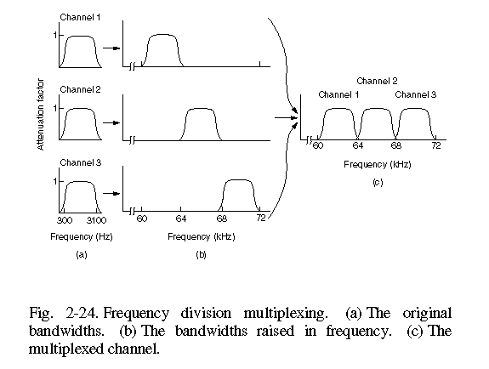
На рис 2-24 показано как три телефонных канала могут быть мультиплексированы.

Мультиплексирование с разделением по времени.
Частотное мультиплексирование требует применения аналоговых схем и мало пригодно для управления компьютером. Мультиплексирование с разделением времени наоборот хорошо соответствует возможностям компьютера. Следует отметить, что он подходит только для работы с данными в цифровой форме. Поэтому сначала аналоговый сигнал надо отцифровать.
Отцифровка сигнала происходит на АТС куда приходит петля с аналоговым сигналом с помощью устройства, называемого кодек (codec - coder-decoder). Codec снимает показания с линии 8000 раз в секунду ( каждый 125 mсек). Теорема Найквиста говорит, что бессмыслено опрашивать канал с пропускной способностью 4000Гц чаще чем 8000 раз в секунду. Такой способ отцифровки данных называется импульсно кодовая модуляция (РСМ). Он составляет основу современных телефонных систем.
Когда РСМ стало развиваться, МКТТ не смогла добиться международного стандарта. В результате в разных странах действуют разные соглашения и приходиться ставить "черные ящики" на стыках систем, чтобы согласовать передачу.
На рис 2-26 показан стандарт распространенный в США и Японии Т1. Канал Т1 мультиплексирует 24 голосовых канала в течении каждых 125 mсек. Каждый канал отцифровывается последовательно один за другим, а не все одновременно. Каждый канал несет 8 бит: 7 бит - данные, 1 бит - сигнальный. Кроме этого Т1 кадр начинается со специального сигнального бита. Итого Т1 кадр несет 193 бита. Общая скорость передачи такого канала 125 mсек по 193 бита дает 1544Мbps. Собственно для данных используется 23 байта, а 24 байт используется для синхронизации.
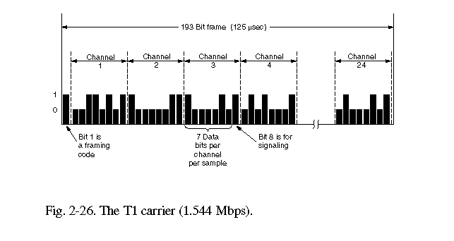
В Европе и Великобритании используется другой стандарт Е1. Основный его отличия состоят в том, что:
сокращено число бит на синхронизацию; используются все 8 разрядов в байте, а не 7 как в Т1.
используется 32 8 разрядных канала в 125 mсек, т.е. скорость достигается 2048 Мbps.
При использовании техники отцифровки аналогового сигнала возникает искушение сжать передаваемые данные. Метод разностной импульсно кодовой модуляции. Идея его в том, что если разность между соседними значениями не превосходит например 16, в то время как собственно значения колеблются в диапазоне [-64;+64], то вместо 6 разрядов нам потребуется всего 4. Есть другой метод, так называемая, дельта модуляция. В этом методе предполагается, что соседние значения отличаются не более чем на 1. Для голоса этот метод работает не плохо. Он показан на рис 2-27.
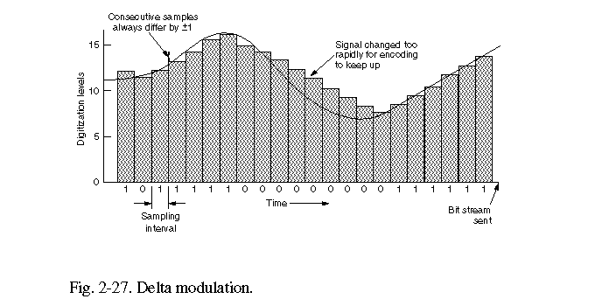
Другой метод - основан на экстраполяции очередного значения, на основе предыдущих. При этом передается разница между предсказанием и фактическим значением. Очевидно, что на обоих концах канала должен быть использован один и тот же алгоритм предсказания.
Мультиплексирование с разделением времени позволяет мультиплексировать смультиплексированные каналы. Так согласно стандарту Т1 4 канала Т1 могут быть объединены в один, затем 6 в один и 7 в один.
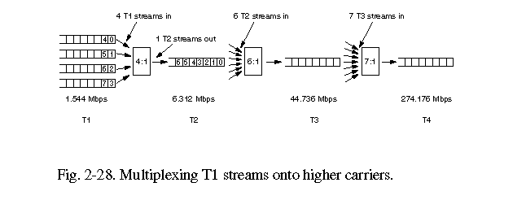
Согласно Е1 каналы могут группироваться только 4, но имеется 4 уровня вложенности, а не три как в Т1.

16 Методы коммутации. Коммутация каналов. Коммутация при частотном мультиплексировании. Пропускная способность сетей с коммутацией пакетов и коммутацией каналов.
2.4.5 Коммутация
Здесь мы рассмотрим третью важную компоненту телефонной сети - коммутаторы. Коммутаторы составляют основу организации АТС разного уровня.
В телефонных сетях используются два разных способа коммутации: коммутация каналов и коммутация пакетов. Сначала познакомимся с коммутацией каналов, а позднее при рассмотрении высокоскоростных систем ISDN, рассмотрим коммутацию пакетов.
2.4.5.1 Коммутация каналов
На рис 2-34(a,b) показаны схемы работы при коммутации каналов и при коммутации пакетов.
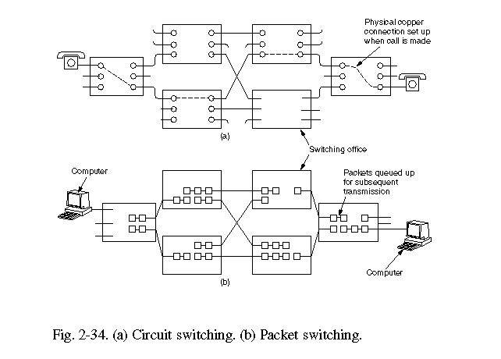
Основной особенностью коммутации каналов является то, что канал точка-точка создается до того как данные начнут передаваться. Время соединения исчисляется секундами, а при удаленных звонках - до минуты. Прежде чем соединение возникнет, сигнал запроса должен проложить маршрут. Это требует времени. Для многих компьютерных приложений такая большая задержка не приемлема или не желательна.
Если соединение установлено, то задержка при передачи составит 5 msec. на 1000 км. Если соединение установлено, то нет опасности что во время разговора Вы услышите сигнал занято.

Альтернативой коммутации каналов является коммутация сообщений рис 2-35b. Этот метод использовался при передаче телеграмм. Сообщение получали целиком, затем целиком передавали по каналу, ведущему к абоненту. И так от оператора к оператору, пока сообщение не приходило к адресату. Здесь не надо было создавать соединение заранее
Эти различия сведены в таблицу
Тема | Коммутация каналов | Коммутация пакетов
Сигнал вызова | Передается | Не требуется
Выделенная физическая линия | Да | Нет
Все данные перемещаются по одному маршруту | Да | Не обязательно по одному
Данные приходят в порядке отправления | Да | Нет
Влияние обрыва линии | Связь прекращается | Связь не прекращается
Выделяемая полоса пропускания | Фиксированная | Переменная
Когда анализируется наличие перегрузки | При установлении соединения | Для каждого пакета
Резервирование пропускной способности | Да | Нет
Передача с записью в буфер | Нет | Да
Оплата | Повременная | За пакет

2.4.5.2 Иерархия коммутаторов
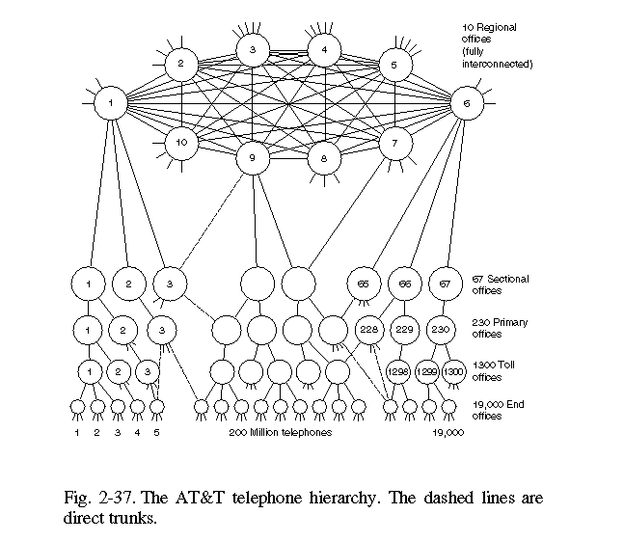
На рис 2-37 представлена схема иерархии коммутаторов компании АТ&Т. Это типичная иерархия. Прежде всего обратим внимание на то, что любое соединение стараются сделать на самом нижнем уровне. Именно этим хороша структура подсети типа дерево (вспомним топологии подсетей, рассмотренные нами в главе 1). Однако, если в ходе эксплуатации подсети выясняются узкие места, например, между Москвой и Ст.Питербургом звонки чаще, чем между остальными городами, прокладывается прямая линия между этими городами.

17.Методы коммутации. Коммутация каналов. Коммутация при мультиплексировании на основе разделения времени. Пропускная способность сетей с коммутацией пакетов и с коммутацией каналов.
2.4.5 Коммутация
Здесь мы рассмотрим третью важную компоненту телефонной сети - коммутаторы. Коммутаторы составляют основу организации АТС разного уровня.
В телефонных сетях используются два разных способа коммутации: коммутация каналов и коммутация пакетов. Сначала познакомимся с коммутацией каналов, а позднее при рассмотрении высокоскоростных систем ISDN, рассмотрим коммутацию пакетов.
2.4.5.1 Коммутация каналов
На рис.2-34(a,b) показаны схемы работы при коммутации каналов и при коммутации пакетов.
Коммутацию каналов изобрел в ХIХ в. Алмонд Строугер (Almond Strowger). История этого изобретения достаточно интересна. Строугер был владельцем похоронного бюро в небольшом городке. В этом же городе было еще одно похоронное бюро, жена владельца которого работала на телефонной станции.. Поэтому когда родственники умершего звонили и просили соединить с похоронным бюро ловкая жена тут же соединяла их со своим мужем. Поэтому Строугер оказался перед выбором: либо изобрести автоматический коммутатор, либо закрыть дело. Он предпочел первый вариант. Так был изобретен телефонный коммутатор. За истекшие 100 лет мало что изменилось.
Основной особенностью коммутации каналов является то, что канал точка-точка создается до того как данные начнут передаваться. Время соединения исчисляется секундами, а при удаленных звонках - до минуты. Прежде чем соединение возникнет, сигнал запроса должен проложить маршрут. Это требует времени. Для многих компьютерных приложений такая большая задержка не приемлема или не желательна.
Если соединение установлено, то задержка при передачи составит 5 msec. на 1000 км. Если соединение установлено, то нет опасности что во время разговора Вы услышите сигнал занято.
Альтернативой коммутации каналов является коммутация сообщений рис.2-35(b). Этот метод использовался при передаче телеграмм. Сообщение получали целиком, затем целиком передавали по каналу, ведущему к абоненту. И так от оператора к оператору, пока сообщение не приходило к адресату. Здесь не надо было создавать соединение заранее. Однако, для такого способа передачи необходимо обеспечить нужное количество памяти для буферизации любого сообщения, сколь угодно длинного. Для преодоления этого недостатка был предложен метод коммутации пакетов.
пакеты имеют строго определенный небольшой размер и могут буферизаваться в основной памяти компьютера, а не в дисковой памяти.
абонент не может монополизировать линию, а поэтому возможен интерактивный режим.
другое достоинство коммутации пакетов хорошо видно из рис.2-35: конвейерность.
Основные различия этих методов:
при коммутации каналов создается линия, пропускная способность которой полностью резервируется за двумя абонентами, вне зависимости от того, какая пропускная способность реально потребуется. При коммутации пакетов физическая линия может быть использована разными пакетами.
при коммутации каналов гарантировано что все данные поступят абоненту и в том порядке, в каком их послали. При коммутации пакетов из-за ошибок маршрутизации пакеты могут быть направлены не по назначению, порядок их поступления абоненту не гарантируется.
коммутация каналов абсолютно прозрачна для абонентов. Они могут пересылать данные в любой кодировке и формате. При коммутации пакетов формат и способ кодировки пакетов задан заранее.
При коммутации пакетов плата взымается за время соединения и число переданных пакетов. При коммутации каналов плата берется исключительно за время и длину соединения.
Мультиплексирование с разделением по времени.
Частотное мультиплексирование требует применения аналоговых схем и мало пригодно для управления компьютером. Мультиплексирование с разделением времени наоборот хорошо соответствует возможностям компьютера. Следует отметить, что он подходит только для работы с данными в цифровой форме. Поэтому сначала аналоговый сигнал надо отцифровать.
Отцифровка сигнала происходит на АТС куда приходит петля с аналоговым сигналом с помощью устройства, называемого кодек (codec - coder-decoder). Codec снимает показания с линии 8000 раз в секунду ( каждый 125 mсек). Теорема Найквиста говорит, что бессмыслено опрашивать канал с пропускной способностью 4000Гц чаще чем 8000 раз в секунду. Такой способ отцифровки данных называется импульсно кодовая модуляция (РСМ). Он составляет основу современных телефонных систем.
Когда РСМ стало развиваться, МКТТ не смогла добиться международного стандарта. В результате в разных странах действуют разные соглашения и приходиться ставить "черные ящики" на стыках систем, чтобы согласовать передачу.
На рис.2-26 показан стандарт распространенный в США и Японии Т1. Канал Т1 мультиплексирует 24 голосовых канала в течении каждых 125 mсек. Каждый канал отцифровывается последовательно один за другим, а не все одновременно. Каждый канал несет 8 бит: 7 бит - данные, 1 бит - сигнальный. Кроме этого Т1 кадр начинается со специального сигнального бита. Итого Т1 кадр несет 193 бита. Общая скорость передачи такого канала 125 mсек по 193 бита дает 1544Мbps. Собственно для данных используется 23 байта, а 24 байт используется для синхронизации.
В Европе и Великобритании используется другой стандарт Е1. Основный его отличия состоят в том, что:
сокращено число бит на синхронизацию; используются все 8 разрядов в байте, а не 7 как в Т1.
используется 32 8 разрядных канала в 125 mсек, т.е. скорость достигается 2048 Мbps.
При использовании техники отцифровки аналогового сигнала возникает искушение сжать передаваемые данные. Метод разностной импульсно кодовой модуляции. Идея его в том, что если разность между соседними значениями не превосходит например 16, в то время как собственно значения колеблются в диапазоне [-64;+64], то вместо 6 разрядов нам потребуется всего 4. Есть другой метод, так называемая, дельта модуляция. В этом методе предполагается, что соседние значения отличаются не более чем на 1. Для голоса этот метод работает не плохо. Он показан на рис.2-27.
Другой метод - основан на экстраполяции очередного значения, на основе предыдущих. При этом передается разница между предсказанием и фактическим значением. Очевидно, что на обоих концах канала должен быть использован один и тот же алгоритм предсказания.
Мультиплексирование с разделением времени позволяет мультиплексировать смультиплексированные каналы. Так согласно стандарту Т1 4 канала Т1 могут быть объединены в один, затем 6 в один и 7 в один. Рис.2-28. Согласно Е1 каналы могут группироваться только 4, но имеется 4 уровня вложенности, а не три как в Т1. Поэтому скорость передачи в случае E1 : 2048, 8848, 34304, 139264, 565148 Мbps.

18) Методы коммутации. Коммутация пакетов и коммутация сообщений. Виртуальные каналы в сетях с коммутацией пакетов. Пропускная способность сетей с коммутацией пакетов и с коммутацией каналов.

2.4.6.3 Виртуальные каналы и коммутация каналов
B-ISDN построен на своего рода компромиссе между коммутацией каналов и коммутацией пакетов. Сервис в этих сетях ориентирован на соединения, но эти соединения не есть с коммутированные каналы. Это - коммутированные виртуальные каналы. Есть два вида коммутируемых каналов - постоянно виртуальные каналы и коммутируемые виртуальные каналы.
В сети с коммутацией каналов установить соединение означает создать физическое соединение между источником и получателем. Это очень четко видно на каскадных коммутаторах, с коммутаторами с разделением времени это не столь очевидно. В сетях с виртуальными каналами, таких как АТМ, то, что соединение установлено означает, что маршрут между источником и получателем выбран. Это означает, что в таблицах коммутаторов заранее известно по какому маршруту направлять тот или иной пакет. На рис.2-43 показан пример коммутации виртуальных каналов между Н1 и Н5. Когда пакет поступает в коммутатор, то просматривает его заколов, чтобы определить к какому виртуальному соединению он принадлежит и направляется по надлежащей физической линии. Подробно как это происходит мы рассмотрим позднее.
Установление постоянного соединения означает, что в таблицах коммутаторов заранее прописаны соответствующие значения без относительного того есть трафик или нет.
Альтернативой коммутации каналов является коммутация сообщений рис.2-35(b). Этот метод использовался при передаче телеграмм. Сообщение получали целиком, затем целиком передавали по каналу, ведущему к абоненту. И так от оператора к оператору, пока сообщение не приходило к адресату. Здесь не надо было создавать соединение заранее. Однако, для такого способа передачи необходимо обеспечить нужное количество памяти для буферизации любого сообщения, сколь угодно длинного. Для преодоления этого недостатка был предложен метод коммутации пакетов.
пакеты имеют строг определенный небольшой размер и могут буферизаваться в основной памяти компьютера, а не в дисковой памяти.
абонент не может монополизировать линию, а поэтому возможен интерактивный режим.
другое достоинство коммутации пакетов хорошо видно из рис.2-35: конвейерность.
Основные различия этих методов:
при коммутации каналов создается линия, пропускная способность которой полностью резервируется за двумя абонентами, вне зависимости от того, какая пропускная способность реально потребуется. При коммутации пакетов физическая линия может быть использована разными пакетами.
при коммутации каналов гарантировано что все данные поступят абоненту и в том порядке, в каком их послали. При коммутации пакетов из-за ошибок маршрутизации пакеты могут быть направлены не по назначению, порядок их поступления абоненту не гарантируется.
коммутация каналов абсолютно прозрачна для абонентов. Они могут пересылать данные в любой кодировке и формате. При коммутации пакетов формат и способ кодировки пакетов задан заранее.
При коммутации пакетов плата взымается за время соединения и число переданных пакетов. При коммутации каналов плата берется исключительно за время и длину соединения.
Пропускная способность выше в сетях с коммутацией пакетов. Так как полоса пропускания канала используется более эффективно, нежели в сетях с коммутацией каналов.

19) Мобильные телефонные системы. AMPS. D-AMPS. GSM. Мобильные сети третьего поколения. Проблемы, решаемые на уровне канала данных. Сервис для сетевого уровня, разбиение на кадры, обработка ошибок, управление потоком.
Развитая мобильная телефонная система - AMPS.
Ситуация с мобильной телефонной связью резко изменилась, когда в 1982 году компания Bell Labs предложила AMPS. Идея этой системы очень проста. Вместо того, чтобы охватывать сразу всю территорию с небольшим числом каналов, разбить ее на небольшие части и использовать повторно частоты в не соседних областях - сотах. Кроме того, что получается выигрыш в использовании частот из-за их повторного использования, увеличивается емкость сети - число одновременно обслуживаемых пользователей. Кроме этого, можно использовать маломощный сигналы в системе, а следовательно, передатчик может быть компактным, не требуется мощных источников питания. Если в каких-то сотах из-за большого числа пользователей отказы становятся слишком частыми, то эту соту можно разделить на несколько новых.
Каждая сота имеет базовую станцию, состоящую из компьютера и приемно-передающей аппаратуры. Несколько баз подключаются к Центру мобильной коммутации (MSC). В небольших системах может быть достаточно одного центра, в больших потребуется несколько. MSC соединяется с обычной наземной телефонной сетью и, при необходимость коммутирует звонок с мобильного телефона на обычный телефон.
При перемещении телефона ближайшие базовые станции сравнивают уровень сигнала от него и та база, у которой этот уровень выше чем у других берет его под свой контроль. Телефон получает сообщение об изменении базы.
AMPS системы используют 832 дуплексных канала: 824 - 849 MГц для передачи и 869 - 894 - для приема. Каждый канал шириной в 30 КГц. Все каналы делятся на четыре категории:
Управляющие
Для сообщений
Установки доступа и каналов
Данных - голос, данные или факс.
В этой системе использует метод FDMA.
Один из существенных недостатков AMPS систем - низкий уровень безопасности.
Цифровые сотовые телефоны.
Есть два стандарта IS-54 GSM - Global System for Mobil communication. Эти системы используют как FDMA, так и TDMA метод доступа, совместимы с AMPS. Принципы их работы такие же как и в AMPS. Разница в том, что используется цифровой способ кодирования и передачи.
Другой стандарт - IS-95 использует принципиально другой метод доступа CDMA и не совместим с AMPS.
2.5.3 Услуги персональной связи
Эти системы предполагают, что у пользователя есть только один номер, по которому он доступен, не зависимо от места его нахождения. На сегодня в разных системах коммуникации один и тот же пользователь имеет, вообще говоря, разные номера. Это шаг к Глобальному Информационному Пространству. Здесь сегодня сосредоточены усилия специалистов.

3.1.Проблемы, решаемые на уровне канала данных
На уровне канала данных решается ряд проблем, присущих только этому уровню: реализация сервиса для сетевого уровня, объединение битов, поступающих с физического уровня в кадры, обработка ошибок передачи, управление потоком кадров.

3.1.1.Сервис, предоставляемый сетевому уровню
Основная задача канального уровня - обеспечить сервис сетевому уровню. Назначение этого сервиса - помочь передать данные от процесса, на сетевом уровне одной машины, процессу, на сетевой уровень другой машины. Как это происходит показано на рис.3-1 а. Фактически передача будет происходить так, как показано на рис.3-1 b. Однако, для простоты изложения мы будем считать, что это происходит как на рис.3-1а.
Канальный уровень может создаваться для различного сервиса, который может варьироваться от системы к системе. Однако, есть три общие вида сервиса:
Сервис без уведомления и без соединения.
Сервис с уведомлением и без соединения.
Сервис с уведомлением и с соединением.
Сервис без уведомления и без соединения не предполагает, что прием переданного кадра должен подтверждаться, что до начала передачи должно устанавливаться соединение, которое после передачи должно разрываться. Если в результате помех на физическом уровне кадр будет потерян, то никаких попыток его восстановить на канальном уровне не будет. Этот класс сервиса используется там, где физический уровень обеспечивает высокую надежность при передаче так, что восстановление при потери кадров можно возложить на верхние уровни. Он также применяется при передаче данных в реальном времени там, где лучше потерять часть данных, чем увеличить задержку в их доставке. Например, передача речи. Большинство ЛВС использует этот класс сервиса на канальном уровне.
Следующий класс сервиса - уведомление без соединения. В этом классе получение каждого посланного кадра должно быть подтверждено. Если подтверждения не пришло в течении определенного времени, то кадр должен быть послан опять. Этот класс сервиса используется в ненадежной физической среде передачи, например, беспроводной.
Можно конечно было бы подтверждать не кадры, а все сообщение на сетевом уровне. Однако, это было бы не выгодно для больших сообщений, при передаче которых разрушалось бы 10-20%. Повторная передача таких сообщений заняла бы больше времени, чем передача их отдельных фрагментов. Так что подтверждение на канальном уровне следует рассматривать как оптимизацию, а не необходимость.
Наиболее сложный класс сервиса на канальном уровне - сервис с уведомлением и соединением. Этот класс сервиса предполагает, что до начала передачи между машинами устанавливается соединение и данные передаются по этому соединению. Каждый передаваемый кадр нумеруется и канальный уровень гарантирует, что он будет обязательно получен и только один раз и все кадры будут получены в надлежащей последовательности. При сервисе без соединения этого гарантировать нельзя потому, что потеря подтверждения получения кадра приведет к его пересылке так, что появиться несколько идентичных кадров.
При сервисе с подтверждение и соединением передача разбивается на три этапа. На первом этапе устанавливается соединение: инициируются переменные на обоих машинах и счетчики, отслеживающие какие кадры были приняты, а какие нет. На втором этапе один или несколько кадров передается. На третьем - соединение разрывается: переменные, счетчики, буфера и другие ресурсы, использованные для поддержки соединения, освобождаются.
На рис.3-2 показан типичный фрагмент WAN где два маршрутизатора соединены через телефонную линию. Когда кадр поступает в маршрутизатор, аппаратура проверяет контрольную сумму и передает кадр канальному уровню. Канальный уровень проверяет является ли поступивший кадр ожидаемым и если да, то передает пакет, расположенный в кадре, сетевому уровню на другой машине. Процесс на сетевом уровне выбирает надлежащую линию для передачи и посылает пакет на канальный уровень.
Не желательно на сетевом уровне заниматься пропажей кадров. Это задача канального уровня обеспечить надежный канал. Это особенно важно при беспроводной среде передачи.

3.1.2.Разбиение на кадры
Сервис, создаваемый канальным уровнем для сетевого, опирается на сервис, создаваемый физическим уровнем. На физическом уровне протекают потоки битов. Посланное количество битов не обязательно равно принятому, значение посланного бита так же не обязательно равно принятому. Все это требует специальных усилий на канальном уровне по обнаружению и исправлению ошибок.
Типовой подход к решению этой проблемы - разбиение потока битов на кадры, подсчет контрольной суммы для каждого кадра при посылке данных. При приеме контрольная сумма вычисляется для каждого кадра заново и сравнивается с той что храниться в кадре. Если они различаются, то это признак ошибки передачи. Канальный уровень должен принять меры к исправлению ошибки, например, сбросить плохой кадр, послать сообщение об ошибке тому кто прислал этот кадр.
Разбиение потока битов на кадры - задача не простая. Один из способов - делать временную паузу между битами разных кадров. Однако, в сети где нет единого таймера нет гарантии, что эта пауза сохраниться или, наоборот, не появятся новые.
Так как временные методы ненадежны, то применяются другие. Здесь мы рассмотрим четыре основных:
счетчик символов
вставка специальных стартовых и конечных символов
вставка стартовых и концевых битов
нарушение кодировки на физическом уровне
Первый метод показан на рис.3-3. В начале каждого кадра указывается сколько символов в кадре. При приеме число принятых символов подсчитывается опять. Однако, этот метод имеет существенный недостаток: счетчик символов может быть искажен при передаче. Тогда принимающая сторона не сможет обнаружить границы кадра. Даже обнаружив не совпадение контрольных сумм, принимающая сторона не сможет сообщить передающей какой кадр надо переслать, сколько символов пропало. Этот метод ныне используется редко.
Второй метод построен на вставке специальных символов. Обычно для этого используют аж последовательность DLE STX для начала кадра и DLE ETX для конца кадра. DLE - Data Link Escape; STX - Start TeXt, ETX - End TeXt. При этом методе если даже была потеряна граница текущего кадра, надо просто искать ближайшую последовательность DLE STX или DLE ETX. Здесь есть одна опасность: при передаче чисел или программы в объектном коде такие последовательности могут уже содержаться в передаваемых данных. Для решения этой проблемы используется прием экранирования: каждая последовательность DLE просто дублируется в передаваемых данных. Поэтому, если при приеме есть два последовательных DLE, то один удаляется. Этот метод проиллюстрирован на рис.3-4.
Основным недостатком этого метода является то, что он жестко связан с размером байта и кодировкой ASCII. По мере развития сетей эта связь становилась все более и более обременительной.
Был предложен новый прием, позволяющий использовать любое число битов на символ и любую кодировку. Его идея состоит в том, что каждый кадр начинается и заканчивается со специального флаг-байта: 01111110. Посылающая сторона, встретив последовательно 5 единиц, обязательно вставит 0. Принимающая сторона, приняв 5 последовательных единиц обязательно удалит следующий за ними 0. Если в передаваемых данных встретиться конфигурация флаг-байта, то она будет преобразована в конфигурацию 011111010. Этот метод иллюстрирует рис.3-5. Ясно что он прозрачен для сетевого уровня также, как и метод вставки байтов.
Таким образом, кадр легко может быть распознан по флаг-байту. Если граница очередного кадра по какой-то причине была потеряна, то все что надо делать - ловить ближайший флаг-байт.
Последний метод используется там, где применяется специальная кодировка битов на физическом уровне. Например, для передачи одного бита используется два импульса. 1 кодируется как переход высокое-низкое, 0 - как низкое-высокое. Сочетания низкое-низкое или высокое-высокое не используются для передачи данных. Их то и используют для границ кадра. Так делают в стандарте IEEE 802 для ЛВС, который мы рассмотрим позже.
Наконец, на практике используют, как правило, комбинацию этих методов. Например, счетчик символов с одним из выше перечисленных. Тогда, если число символов в кадре совпадает с кодировкой границы кадра, кадр считается переданным правильно.

3.1.3.Обнаружение ошибок
Решив проблему разбиения на кадры, мы приходим к следующей проблеме: как обеспечить, чтобы кадры попадали на сетевой уровень по назначению и в надлежащей последовательности? Если для отправляющей стороны все равно в какой последовательности поступают кадры, то этой проблемы нет. Например, если нам нужен сервис без уведомления и соединения, но если нам нужен сервис с подтверждением и с соединением, то как быть?
Для решения этой проблемы устанавливают обратную связь между отправителем и получателем в виде кадра подтверждения. Если кадр-подтверждение несет положительную информацию, то считается, что переданные кадры прошли нормально, если там сообщение об ошибке, то переданные кадры надо передать заново.
Однако, возможны случаи когда из-за ошибок в канале кадр исчезнет целиком. В этом случае получатель не будет реагировать ни как, а отправитель будет сколь угодно долго ждать подтверждения. Для решения этой проблемы на канальном уровне вводят таймеры. Когда передается очередной кадр, то одновременно устанавливается таймер на определенное время. Этого времени должно хватать на то, чтобы получатель получил кадр, а отправитель получил подтверждение. Если отправитель не получит подтверждение раньше, чем истечет время, установленное на таймере, то он будет считать, что кадр потерян и повторит его еще раз.
Однако, если кадр-подтверждение был утерян, то вполне возможно, что один и тот же кадр получатель получит дважды. Как быть? Для решения этой проблемы каждому кадру присваивают порядковый номер. С помощью этого номера получатель может обнаружить дубли.
Итак, таймеры и нумерация кадров - вот основные средства на канальном уровне, обеспечивающие доставку каждого кадра до сетевого уровня в единственном экземпляре.

3.1.4.Управление потоком
Другой важной проблемой, которая решается на канальном уровне - управление потоком. Дело в том, что вполне может случиться, что отправитель будет слать кадры столь часто, что получатель не будет успевать их обрабатывать. Это может быть, если, например, машина-отправитель более мощная или загружена слабее, чем машина-получатель.
Для борьбы с такими ситуациями вводят управления потоком. Это управление предполагает обратную связь между отправителем и получателем, которая позволяет им урегулировать такие ситуации. Есть много схем управления потоком, но все они в основе своей используют следующий сценарий. Прежде чем отправитель начнет передачу он спрашивает у получателя сколько кадров тот может принять. Получатель сообщает ему определенное число кадров. Отправитель, после того как передаст это число кадров, должен приостановить передачу и спросить получателя опять как много кадров тот может принять и т.д. Позднее на конкретных примерах мы познакомимся с конкретными механизмами управления потоком.

21 Протоколы канала данных
Симплекс протокол без ограничений
Данные передаются только в одном направлении. Получатель и отправитель всегда готовы к отправке и получению данных. Время обработки данных игнорируется. Предполагается, что буфер неограниченного размера. Ну, и, наконец, данные в канале не теряются и не искажаются.
Симплекс старт стопный протокол
Теперь давайте снимем одно из ограничений предыдущего протокола - способность сетевого уровня получателя обрабатывать поступающие данные сколь угодно быстро. Все остальные предположения остаются в силе: канал абсолютно надежный, трафик однонаправленный.
Основная проблема здесь как предотвратить ситуацию когда отправитель "заваливает" данными получателя. Если получателю требуется время  t чтобы исполнить from_physical_layer плюс to_network_layer , то отправитель должен передавать данные со средней скоростью один кадр в  t.
Решением такой проблемы может быть введение специальных коротких служебных сообщений. Получатель, получив один или несколько кадров, отправляет отправителю специальный короткий кадр, означающий, что отправитель может передавать следующий.
Симплексный протокол для канала с шумом
Основная проблема здесь состоит в том, что кадр с подтверждением о получении может потеряться целиком. Как отличить кадр, переданный первый раз, от переданного повторно?
Одно из очевидных решений нумерация передаваемых кадров. Однако, сколько места отводить под эту нумерацию? Поскольку проблема различения стоит для кадров m и m+1, то достаточно одного разряда. 0 для только что посланного кадра и 1 - для посланного повторно. Все кадры, не содержащие корректной нумерации, просто сбрасываются при приеме.
HDLC (High Level Data Link Control) протокол
Здесь мы познакомимся с группой протоколов давно известных, но по-прежнему широко используемых. Все они имеют одного предшественника - SDLC - Synchronous Data Link Control - протокол управления синхронным каналом, предложенным фирмой IBM в рамках SNA. ISO модифицировало этот протокол и выпустило под название HDLC - High level Data Link Control. МКТТ модифицировало HDLC для X.25 и выпустило под именем LAP - Link Access Procedure. Позднее он был модифицирован в LAPB.
Все эти протоколы построены на одних и тех же принципах. Все используют технику вставки специальных последовательностей битов. Различия между ними незначительные.
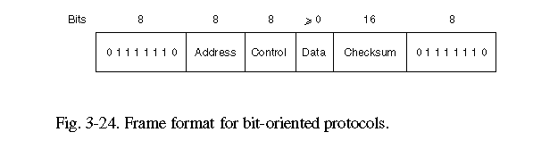
На рис.3.24 показана типовая структура кадра. Поле адреса используется для адресации терминала, если их несколько на линии. Для линий точка-точка это поле используется для различия команды от ответа.
Поле Control используется для последовательных номеров кадров, подтверждений и других нужд.
Поле Data может быть сколь угодно большим и используется для передачи данных. Надо только иметь ввиду, что чем оно длиннее тем, больше вероятность повреждения кадра на линии.
Поле Checksum - это поле используется CRC кодом.

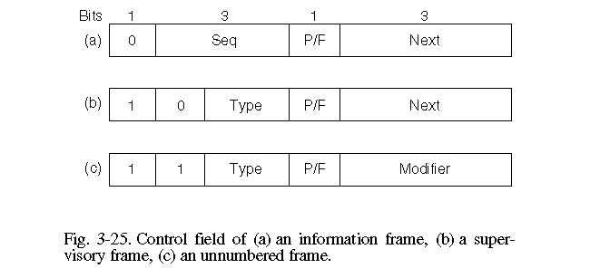
Флаговые последовательности 01111110 используются для разделения кадров и постоянно передаются по незанятой линии в ожидании кадра. Существуют три вида кадров: Information, Supervisory, Unnumbered. Организация поля control для этих трех видов кадров показана на рис.3.25.Как видно из размера поля Seq в окне отправителя может быть до 7 неподтвержденных кадров. Поле Next используется для посылки подтверждения вместе с передаваемым кадром. Подтверждение может быть в форме номера последнего правильно переданного кадра, а может быть в форме первого не переданного кадра. Какой вариант будет использован - это параметр.
Разряд P/F использует при работе с группой терминалов. Когда компьютер приглашает терминал к передаче, он устанавливает этот разряд в P. Все кадры, посылаемые терминалами, имеют здесь P. Если это последний кадр, посылаемый терминалом, то здесь стоит F.
Supervisory кадры имеют четыре типа кадров. Тип 0 - уведомление в ожидании следующего кадра (RECEIVE READY). Используется когда нет встречного трафика, чтобы передать уведомление в кадре с данными.
Тип 1 - негативное уведомление (REJECT) - указывает на ошибку при передаче. Поле Next указывает номер кадра, начиная с которого надо пере послать кадры.
Тип 2 - RECEIVE NOT READY. Подтверждает все кадры, кроме указанного в Next. Используется, чтобы сообщить источнику кадров о необходимости приостановить передачу в силу каких-то проблем у получателя. После устранения этих проблем получатель шлет RECEIVE REDAY, REJECT или другой надлежащий управляющий кадр.
Тип 3 - SELECTIVE REJECT - указывает на необходимость пере послать только кадр, указанный в Next. LAPB и SDLC не используют этого типа кадров.
Третий класс кадров - Unnubered. Кадры этого класса иногда используются для целей управления, но чаще для передачи данных при ненадежной передаче без соединения.
Все протоколы имеют команду DISConnect - для указания о разрыве соединения. SNRM и SABM - для установки счетчиков кадров в ноль, сброса соединения с начальное состояние, установки соподчиненности на линии. Команда FRMR - указывает на повреждение управляющего кадра (например, контрольная сумма верная, а вот значения полей противоречивы).

SLIP - Serial Line IP.
SLIP - наиболее старый из этих двух протоколов. Он был создан в 1984 Rick Adams для соединения SUN рабочих станций через модем. Этот протокол был описан в RFC 1055. Этот протокол очень прост: он вставляет специальные флаг-байты в начало и конец IP пакета.
Последние версии этого протокола также осуществляют сжатие TCP и IP заголовков у последовательных пакетов, так как они несут очень много одинаковой информации. Последняя версия этого протокола описана в RFC 1144.
Этот протокол имеет ряд серьезных недостатков - он не занимается контролем и исправлением ошибок, оставляя это протоколам верхних уровней. Во вторых, он работает только с IP пакетами и не может работать ни с какими другими. В современных условиях, когда Internet объединяет самые разнообразные сети - это серьезное припятствие.
В третьих, IP адреса взаимодействующих сторон должны быть известны заранее. В условиях нехватки IP адресов это недостаток, так как было бы удобнее устанавливать IP адрес динамически лишь на этапе установки соединения.
В четвертых, этот протокол не обеспечивает какой-либо проверки аутентичности взаимодействующих сторон. Так что вы не можете быть уверено с кем вы общаетесь.
В пятых, нет стандарта на этот протокол и существует много его версий, не все из которых совместимы.
PPP - протокол точка-точка
Чтобы исправить это положение IETF (Internet Engineering Task Force) создало группу, которой было поручено разработать новый протокол. В результате ее усилий появился протокол РРР (Point-to-Point Protocol), определенный в RFC 1661, 1662,1663. РРР обеспечивает обнаружение ошибок, поддерживает разные протоколы, позволяет динамически выделять IP адрес только на период соединения, выполняет аутентификацию абонентов и имеет ряд других преимуществ перед SLIP.
РРР обеспечивает три протокола:
- Распознавание кадров, т.е. однозначно определяет начало нового и конец кадра. Здесь же происходит обнаружение ошибок.
- Протокол управления линией, т.е. активизация линии, ее проверка, определение основных параметров передачи в диалоге, корректное завершение передачи со сбросом параметров. Этот протокол называет LCP( Link Control Protocol).
- Протокол для определения основных параметров между сетевыми уровнями, который обеспечивает независимость от реализации сетевого уровня. Выбранный метод предполагает наличие разных NCP (Network Control Protocol) на каждом поддерживаемом сетевом уровне.
Для того, чтобы лучше понять как это все работает вместе давайте рассмотрим типичный сценарий когда пользователь из дома по телефонной линии хочет подключить свой РС к Internet. РС звонит на маршрутизатор сервис провайдера. После того, как маршрутизатор принял звонок и установил физическое соединение, РС посылает несколько LCP пакетов в РРР кадрах. Маршрутизатор отвечает LCP пакетами в РРР кадрах. В результате такого обмена определяются параметры соединения.
После этого следует обмен NCP пакетами для конфигурирования сетевого уровня. В частности здесь происходит временное присваивание РС IP адреса, который действует только на период соединения. Это происходит если обе стороны хотят использовать TCP/IP стек.
Теперь когда РС стала полноправной машине в Internet она может обмениваться IP пакетами с другими машинами. Когда пользователь закончит работу, NCP разрывает соединение с сетевым уровнем и освобождает ранее занятый IP адрес. После этого LCP протокол разрывает соединение на канальном уровне. А затем компьютер говорит модему "Положи трубку".
РРР кадры имеют формат очень близкий к HDLC кадрам. Основное различие в том, что РРР байт ориентированный, а HDLC - бит ориентированный. Для РРР не возможен кадр в 30,25 байт, а у HDLC такое может быть. РРР кадр показан на рис. 3.27.

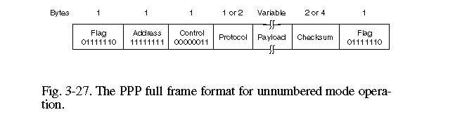
Все РРР кадры начинаются со стандартного 01111110 байта. Поле Адрес также по умолчанию равно 11111111. Поле Control по умолчанию равно 00000011, что означает - Unnumbered кадр, т.е. не предполагается нумерации передаваемых кадров и подтверждений в их получении. В случае ненадежной среды передачи данных есть вариант надежной передачи, описанный в RFC 1663/
Так как поля Address и Control - константы, то LCP протокол опускает их, экономя два байта на передаче. В поле Protocol указывается какой тип пакетов будет в поле Payload. Там допускаются LCP, NCP, IP, IPX, Apple Talk и другие. Поле Payload имеет переменную длину, по умолчанию она равна 1600 байт.

22-23 Методы доступа к физической среде. Динамическое представление канала. Протокол множественного доступа с контролем несущей и обнаружением коллизий.
Протоколами с обнаружением несущей CSMA (Carrier Sense Multiply Access).
Согласно протоколу, который мы сейчас рассмотрим, станция прежде чем что-либо передавать определяет состояние канала. Если канал занят, то она ждет. Как только канал освободился она пытается начать передачу. Если при этом произошла коллизия, она ожидает случайный интервал времени и все начинает с начала. Этот протокол называется CSMA настойчивым протоколом первого уровня или 1-настойчивым CSMA протоколом, потому что он начинает передачу с вероятностью 1 как только обнаруживает, что канал свободен.
Здесь существенной является задержка распространения сигнала. Чем она больше. Тем больше будет коллизий, так как две готовые к передачи станции обнаружат что они обе в режиме передачи только по истечении времени задержки. Тем не менее этот протокол более эффективен, чем любая из ALOHA, так как учитывают что происходит на канале прежде, чем начать действовать.
Другой вариант CSMA - не настойчивый CSMA протокол. Основное отличие его от предыдущего в том, что готовая к передаче станция не опрашивает постоянно канал, в ожидании когда он освободиться, а делает это через случайные отрезки времени. Это несколько увеличивает задержку при передаче, но общая эффективность возрастает.
И ,наконец, CSMA настойчивый протокол уровня р. Он применяется к слотированным каналам. Когда станция готова к передаче она опрашивает канал, если он свободен, то она с вероятностью р передает свой кадр и с вероятностью q=1-p ждет следующего слота. Так она действует пока не передаст кадр. Если произошла коллизия вовремя передачи, она ожидает случайный интервал времени и опрашивает канал опять. Если при опросе канала он оказался занят, станция ждет начала следующего слота и весь алгоритм повторяется. На рис.4.4 показана пропускная способность в зависимости от нагрузки.
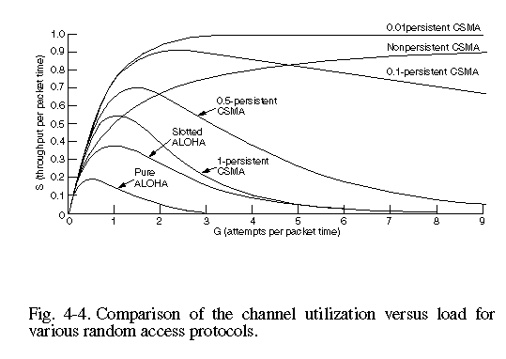
CSMA с обнаружением коллизий
Настойчивые и ненастойчивые CSMA протоколы несомненно есть улучшение ALOHA, т.к. они начинают передачу только проверив состояние канала. Другим улучшением, которое можно сделать, - станции должны уметь определять коллизии как можно раньше, а не по окончании отправки кадра. Это экономит время и пропускную способность канала. Такой протокол, известный как CSMA/CD - Carrier Sense Multiply Access with Collision Detection , широко используется в локальных сетях.
Таким образом в работе протокола CSMA/CD можно выделить три периода: состязаний, передачи и ожидания, когда нет кадров для передачи.

24 Бесконфликтные протоколы. Протоколы с ограниченными конфликтами. Адаптивный древовидный протокол.

4.1.5 Бесконфликтные протоколы
Хотя в протоколе CSMA/CD коллизии могут возникать только в период состязаний, тем не менее при больших t и коротких кадрах они съедают часть пропускной способности канала. Здесь мы рассмотрим как можно избежать этих коллизий.
Мы будем предполагать, что у нас есть N станций с адресами от 0 до N-1. Все адреса уникальны. Основным является вопрос: как определить кто будет владеть каналом, когда закончиться текущая передача.
Идея этого метода показана на рис.4.6.Выделяется специальный период состязаний, где количество слотов равно числу станций. Каждая станция, имеющая кадр для передачи , проставляет 1 в свой слот. В результате, в конце состязаний все станции знают кто будет передавать и в каком порядке. Передача происходит в том же порядке, в каком пронумерованы слоты. Раз станции знают кто будет передавать и в каком порядке конфликтов не будет. Если станция опоздала с заявкой на передачу, то она должна ждать следующего периода состязаний, который начнется по окончании передач, заявленных на предыдущем периоде состязаний. Такие протоколы, когда заявки на передачу откладываются и могут быть сделаны лишь в определенные периоды времени называются протоколами с резервированием.

4.1.6 Протоколы с ограниченным числом конфликтов
До сих пор мы рассматривали протоколы с состязаниями только, в так называемой симметричной конфигурации. Все станции, пытающиеся передать кадр, получала канал с одной и той же для всех вероятность р. Оказывается, общая производительность системы может быть улучшена если разным станциям будет сопоставлена разная вероятность.
При небольшом числе станций шансы передать кадр достаточно велики, но с ростом числа станций они резко падают. Единственным способом увеличить шансы на передачу сократить состязания. Для этого в протоколах с ограниченным числом конфликтов все станции разбиваются на непересекающиеся группы. За слот с номером 0 состязаются только станции из группы 0. Если передавать нечего или была коллизия, то члены группы 1 начинают состязания за слот 1 и т.д. В результате в каждом слоте конкуренция падает и мы имеет случай левой части кривой из рис.4.8. Основную сложность составляет распределение станций по группам.
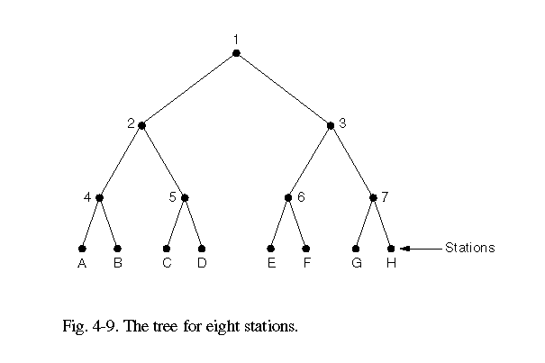
На рис.4.9 показано как эта процедура применяется к станциями. Станции - листья. За слот 0 борются все станции. Если какая-то победила - хорошо. Если нет, то за слот 1 борются только станции поддерева с корнем в вершине 2. Если какая-то победила, то следующий слот резервируется для станций поддерева 3. Если был конфликт, то за следующий слот борются станции поддерева 4 и т.д.
Для того, чтобы по настоящему мобильным, компьютер должен использовать радио канал для связи. Локальны сети построенные на основе радо канала существенно отличаются от обычных локальных сетей. Они имеют специальный МАС подуровень.
Обычная конфигурация таких сетей - в здании размещается сеть стационарных приемопередающих станций, соединенных кабелем. Если настроить приемопередатчики станций и компьютеров на расстояние 3-4 метра, то каждая комната в здании образует ячейку. В каждой ячейке действует только один канал, пропускную способность которого разделяют все машины этой ячейки. Обычна она равна 1-2 Мбита/сек.
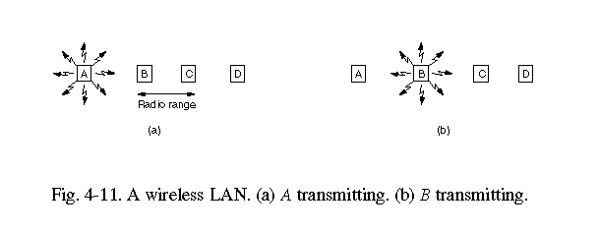
Естественно было бы попытаться использовать протокол CSMA для радио канала. Однако, в нашем случае возникают проблемы. Рассмотрим рис.4.11.Станции А и В могут взаимодействовать, станция С может взаимодействовать с B и D, но не с А. Рассмотрим, что будет происходить когда А будет передавать В (рис.4.11(а)). Поскольку С вне действия А, то она не слышит передачи А и может начать свою, что приведет к коллизии. Эта проблема станции, не способной увидеть конкурента называется проблемой спрятанной станции.
Рассмотрим теперь что будет если В начнет передачу, например, А. С услышит эту передачу и ложно заключит что она не может передавать станции D, хотя она свободна. Эта ситуация называется проблемой мнимой станции. MACA .
Первые протоколы, разработанные для беспроводных сетей относились к протоколам класса МАСА (Multiple Access Collision Avoidance). Идея заключалась в том, чтобы отправитель принудил получателя послать короткое сообщение перед началом передачи. Все станции, находящиеся в зоне действия получателя, услышат этот сигнал и не начнут передачи. Этот протокол иллюстрирует рис.4.12.
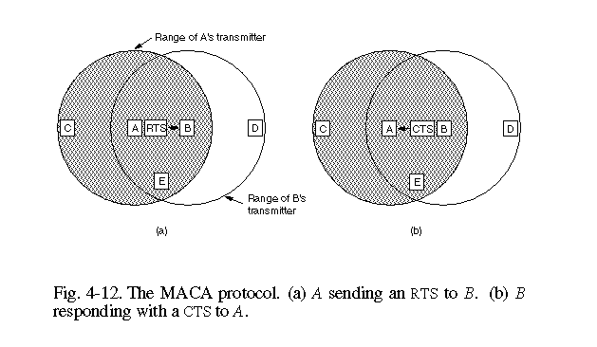
Рассмотрим как А передает сообщение В. А начинает с передачи специального сообщения RTS (Request To Send). Это короткое сообщение (30 байт) несет информацию (например, длину) о настоящем сообщении. В в ответ шлет CLS (Clear To Send) сообщение. В этом сообщении повторяются данные о сообщении, которое последует. По получении CTS А начинает передачу.
Теперь рассмотрим как другие станции реагируют на RTS и CTS сообщения. Станции близко расположенные к A слышат RTS и знают что надо хранить молчание достаточное время, чтобы передать сообщение. Станции близкие к В слышат CTS и тоже не будут инициировать передачу для В. Эти ситуации показаны на рис.4.12.
Однако, несмотря на все эти предосторожности коллизии все-таки могут случаться. Например, если две станции в одно и то же время пошлют RTS сообщения. Эти сообщения конфликтуют. Поэтому никакой реакции на них не поступит. Станции переждут некоторый случайный интервал времени и повторят попытку. Подробно мы будем рассматривать эти алгоритмы при изучении IEEE 802.3.

27 Структура стандарта IEEE802
Этот стандарт содержит рекомендации по проектированию нижних уровней лок.сети.
Канальный уровень разделен на 2 подуровня:
1 управление лог.-м каналом(LLC)
2 управление доступом к среде (MAC)
Над уровнем MAC нах. протокол LLC
Протоколу уровня MAC соотв. несколько протоколов физ.уровня.
Комитет 802 вкл подкомитеты:
802.1-обьединение сетей
802.2-управление лог-й передачей данных
802.3-Ethernet с методом доступа CSMA/CD
802.4-локальные сети с мет.дост. Token Bus
802.5-локальные сети с мет.дост.Token Ring
802.6-сети мегаполисов
802.7-техническая консультационная группа по широкополосной передаче
802.8--||-||-по волоконно-оптическим сетям
802.9-интегрированные сети передачи голоса и данных
802.10-сетевая безопасность
802.11-беспроводные сети
802.12-локальные сети с методом доступа по требованию с приоритетами
Протокол LLC
(стандарт подкомитета 802.2)обеспечивает для технологий локальных сетей нужное качество
услуг транспортной службы, передавая свои кадры либо дейтаграммным способом, либо с
помощью процедур с установлением соединения и восстановлением кадров.Протокол LLC
занимает уровень между сетевыми протоколами и протоколами уровня MAC. Протоколы
сет. ур. Передают через межуровневый интерфейс данные для протокола LLC-свой пакет,
адресную инфо ою узле назначения, а также требование к качеству транспортных услуг, кот.
он должен обеспечить. Протокол LLC помещает пакет протокола верхнего ур. в свой кадр,
кот. дополняется необходимыми служебными полями. Далее через межур. интерфейс
протокол LLC передает свой кадр вместе с адресной инфо об узле назначения соотв. протоколу
ур. MAC, кот. упаковывает кадр LLC в свой кадр(напр. кадр Ethernet), имеющий след формат:
Заголовок Ethernet | Кадр LLC | Контрольная сумма Ethernet
Кадр Ethernet

Назначение и формат кадров
6 | 6 | 2 | 1 | 1 | 1(2) | 46-1497(1496) | 4
DA | SA | L | DSAP | SSAP | Control | Data | FCS
 |  |  | Заголовок LLC
Формат кадра 802.3/LLC
Назначение: поддерживает реализацию популярных протоколов сетевого уровня, таких как IPX, FTAM.
Структура стандарта IEEE802
Этот стандарт содержит рекомендации по проектированию нижних уровней лок.сети.
Канальный уровень разделен на 2 подуровня:
1 управление лог.-м каналом(LLC)
2 управление доступом к среде (MAC)
Над уровнем MAC нах. протокол LLC
Протоколу уровня MAC соотв. несколько протоколов физ.уровня.
Комитет 802 вкл подкомитеты:
802.1-обьединение сетей
802.2-управление лог-й передачей данных
802.3-Ethernet с методом доступа CSMA/CD
802.5-локальные сети с мет.дост.Token Ring
Протокол Mac подуровня
MAC появился из-за сущетв.в лок сетях разделяемой среды передачи данных.Этот уровень обеспечивает совместное использование общей среды .
Форматы кадров Ethernet
1 DIX Ethernet
Байты8 6 6 0-1500 46 4
Преам  була | Адр.  Назн. | Адр.  Получ. | Дан-  ные | Напол-  нитель | Контр.  сумма
Преамбула-заголовок,Адоес назн.,адр.получ.-для групповых адресов старший бит – 1(неск.станций принимают инф. От одного отправителя),для обычных -0,Тип-поле для указ,какому протоколу передавать кадр
Кабельная система
4 типа кабелей:
1)10BASE5(скоость раб. 10Мбит/cб,сигнал немодулированный-BASE, макс.длина сегмента -500м)Толстый коаксиальный кабель
2)10BASE2.Тонкий коак.кабель,сгибается.Длина сегмента-185м
3)10BASE-T. Витая пара.Макс.длина кабеля 100м
4)10BASE –F. Оптоволоконный кабель.Можно соединять сильно удаленные концентраторы.
Манчестерский код
Предпосылки:принимающей машине нужен способ однозадачного опред. нач,конца,сер.каждого бита без помощи внешнего таймера.
А)Принцип:временной интервал передачи бита делится на два периода. Бит со знач 1кодируется переходом от высшего уровня к низшему,0-наоборот
Недостаток:двойная пропускная способность по отношению к прямому двоичному кодированию
Б)разностное манчест код-е
Бит0 – код-я изменением состояния в нач интервала
Бит 1- сохранение предыдущего уровня

28. Технология Fast Ethernet.
Технология Fast Ethernet является эволюционным развитием классической технологии Ethernet В 1992 году группа производителей сетевого оборудования, включая таких лидеров технологии Ethernet как SynOptics, 3Com и ряд других, образовали некоммерческое объединение Fast Ethernet Alliance для разработки стандарта на новую технологию, которая обобщила бы достижения отдельных компаний в области Ethernet-преемственного высокоскоростного стандарта.
Основными достоинствами технологии Fast Ethernet являются:
- увеличение пропускной способности сегментов сети до 100 Мб/c;
- сохранение метода случайного доступа Ethernet;
- сохранение звездообразной топологии сетей и поддержка традиционных сред передачи данных - витой пары и оптоволоконного кабеля.
В мае 1995 года комитет IEEE принял спецификацию Fast Ethernet в качестве стандарта 802.3u, который не является самостоятельным стандартом, а представляет собой дополнение к существующему стандарту 802.3 в виде глав с 21 по 30. Отличия Fast Ethernet от Ethernet сосредоточены на физическом уровне (рис. 1).
Более сложная структура физического уровня технологии Fast Ethernet вызвана тем, что в ней используется три варианта кабельных систем - оптоволокно, 2-х парная витая пара категории 5 и 4-х парная витая пара категории 3, причем по сравнению с вариантами физической реализации Ethernet (а их насчитывается шесть), здесь отличия каждого варианта от других глубже - меняется и количество проводников, и методы кодирования.
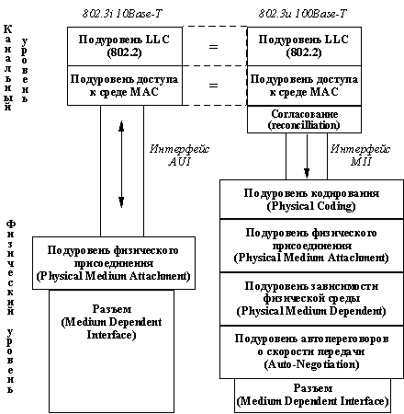
Рис. 1. Отличия стека протоколов 100Base-T от стека протоколов 10Base-T

Организация стека протоколов.

Протокол MAC подуровня.
Подуровни LLC и MAC в стандарте Fast Ethernet не претерпели изменений.
IEEE 802.3 протокол МАС подуровня

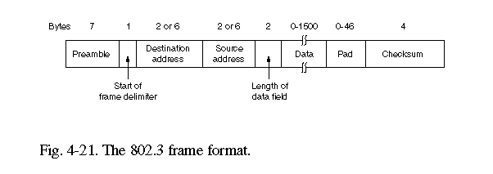
Структура кадра в IEEE 802.3 показана на рис.4.21. Кадр начинается с преамбулы - 7 байт вида 10101010, обеспечивает 5,6 ms для синхронизации приемника и передатчика. Затем следует стартовый байт 10101011 обозначающий собственно начало передачи.
Стандарт допускает 2 и 6 байтные адреса. Хотя для 10Base используются только 6 байтные. 0 в старшем бите адреса получателя указывает на обычный адрес. Если там 1 - это признак группового адреса. Групповой адрес позволяет обращаться срезу к нескольким станциям одновременно. Если адрес получателя состоит из одних 1 - это вещательный адрес, т.е. этот кадр должны получить все станции в сети.
Другой интересной возможностью адресации является различие локального адреса и глобального. На то какой адрес используется указывает 46 бит. Если он 1 - это локальный адрес, который устанавливается сетевым администратором и вне данной сети смысла не имеет. Глобальный адрес устанавливает IEEE и гарантирует, что нигде в мире нет такого второго. С помощью 46 битов можно получить 7х10¹³ глобальных адресов.
Поле Длины указывает на длину поля данных. Она может быть от 0 до 1500 байт. То что поле данных может иметь длину 0 вызывает проблему для обнаружения коллизий. Поэтому IEEE 802.3 предписывает, что кадр не может быть короче 64 байт. Если длина поля данных не достаточна, то поле pad компенсирует нехватку длины. Последнее поле - контрольная сумма, которая формируется с помощью CRC кода. Мы рассматривали эти коды в главе 3.

Форматы кадров.
Форматы кадров технологии Fast Ethernet не отличаются от форматов кадров технологий 10-Мегабитного Ethernet'a. На рисунке 2 приведен формат MAC-кадра Ethernet, а также временные параметры его передачи по сети для скорости
Все времена передачи кадров Fast Ethernet в 10 раз меньше соответствующих времен технологии 10-Мегабитного Ethernet'а: межбитовый интервал составляет 10 нс вместо 100 нс, а межкадровый интервал - 0.96 мкс вместо 9.6 мкс соответственно.
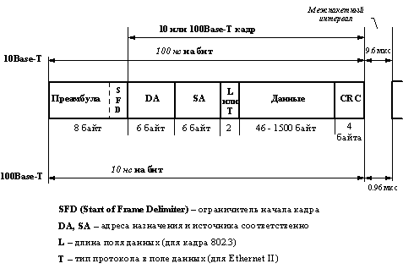
Рис. 2. Формат MAC-кадра и времена его передачи

Спецификации физического уровня 100Base-T4, 100Base-TX, 100Base-FX.
Официальный стандарт 100Base-T (802.3u) установил три различных спецификации для физического уровня (в терминах семиуровневой модели OSI) для поддержки следующих типов кабельных систем:
- 100Base-TX для двухпарного кабеля на неэкранированной витой паре UTP категории 5, или экранированной витой паре STP Type 1;
- 100Base-T4 для четырехпарного кабеля на неэкранированной витой паре UTP категории 3, 4 или 5;
- 100Base-FX для многомодового оптоволоконного кабеля.

Спецификации физического уровня Fast Ethernet
Для технологии Fast Ethernet разработаны различные варианты физического уровня, отличающиеся не только типом кабеля и электрическими параметрами импульсов, как это сделано в технологии 10 Мб/с Ethernet, но и способом кодирования сигналов, и количеством используемых в кабеле проводников. Поэтому физический уровень Fast Ethernet имеет более сложную структуру, чем классический Ethernet.

Физический уровень 100Base-FX - многомодовое оптоволокно
Физический уровень ответственен за прием данных в параллельной форме от MAC-подуровня, трансляцию их в один (TX или FX) или три последовательных потока бит с возможностью побитной синхронизации и передачу их через разъем на кабель. Аналогично, на приемном узле физический уровень должен принимать сигналы по кабелю, определять моменты синхронизации бит, извлекать биты из физических сигналов, преобразовывать их в параллельную форму и передавать подуровню MAC.
Структура физического уровня 100Base-FX представлена на рисунке 3
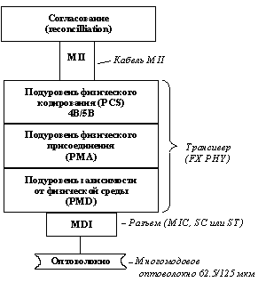
Рис. 3. Физический уровень FX
Эта спецификация определяет работу протокола Fast Ethernet по многомодовому оптоволокну в полудуплексном и полнодуплексном режимах на основе хорошо проверенной схемы кодирования и передачи оптических сигналов, использующейся уже на протяжении ряда лет в стандарте FDDI. Как и в стандарте FDDI, каждый узел соединяется с сетью двумя оптическими волокнами, идущими от приемника (Rx) и от передатчика (Tx).
Между спецификациями FX и TX есть много общего, поэтому общие для двух спецификаций свойства будут даваться под обобщенным названием FX/TX.

Физический уровень 100Base-TХ - двухпарная витая пара
Структура физического уровня спецификации PHY TX представлена на рисунке 5.
Основное отличие от спецификации FX наличие функции автопереговоров (Auto-negotiation) для выбора режима работы порта. 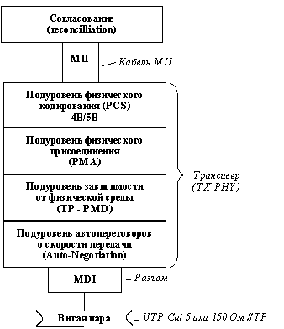
Рис. 5. Структура физического уровня TX

Физический уровень 100Base-T4 - четырехпарная витая пара
Спецификация T4 была разработана для того, чтобы можно было использовать для высокоскоростного Ethernet'а имеющуюся проводку на витой паре категории 3. Эта спецификация использует все 4 пары кабеля для того, чтобы можно было повысить общую пропускную способность за счет одновременной передачи потоков бит по нескольким витым парам.
Структура физического уровня T4 изображена на рисунке 6.
Вместо кодирования 4B/5В в этом методе используется кодирование 8B/6T. Каждые 8 бит информации MAC-уровня кодируются 6-ю троичными цифрами (ternary symbols), то есть цифрами, имеющими три состояния. Каждая троичная цифра имеет длительность 40 наносекунд. Группа из 6-ти троичных цифр затем передается на одну из трех передающих витых пар, независимо и последовательно. Четвертая пара всегда используется для прослушивания несущей частоты в целях обнаружения коллизии. Скорость передачи данных по каждой из трех передающих пар равна 33.3 Мб/c, поэтому общая скорость протокола 100Base-T4 составляет 100 Мб/c. В то же время из-за принятого способа кодирования скорость изменения сигнала на каждой паре равна всего 25 Мбод, что и позволяет использовать витую пару категории 3.
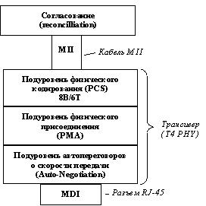
Рис. 6. Физический уровень T4

Автопереговоры по принятию режима работы порта.
Спецификации TX и T4 поддерживают функцию Auto-negotiation, с помощью которой два взаимодействующих устройства могут автоматически выбрать наиболее эффективный режим работы.
Описанная ниже схема Auto-negotiation является теперь стандартом технологии 100Base-T. До этого производители применяли различные собственные схемы автоматического определения скорости работы взаимодействующих портов, которые не были совместимы. Принятую в качестве стандарта схему Auto-negotiation предложила первоначально компания National Semiconductor под названием NWay.
Всего в настоящее время определено 5 различных режимов работы, которые могут поддерживать устройства TX или T4 на витых парах:
- 10Base-T - 2 пары категории 3;
- 10Base-T full-duplex - 2 пары категории 3;
- 100Base-TX - 2 пары категории 5;
- 100Base-TX full-duplex - 2 пары категории 5;
- 100Base-T4 - 4 пары категории 3.
Режим 10Base-T имеет самый низкий приоритет при переговорном процессе, а режим 100Base-T4 - самый высокий. Переговорный процесс происходит при включении питания устройства, а также может быть инициирован и в любой момент модулем управления.

Для организации переговорного процесса используются служебные сигналы проверки целостности линии технологии 10Base-T - link test pulses, если узел-партнер поддерживает только стандарт 10Base-T. Узлы, поддерживающие функцию Auto-negotiation, также используют существующую технологию сигналов проверки целостности линии, при этом они посылают пачки таких импульсов, инкапсулирующие информацию переговорного процесса Auto-negotiation. Такие пачки носят название Fast Link Pulse burst (FLP).
Устройство, начавшее процесс auto-negotiation, посылает своему партнеру пачку импульсов FLP, в котором содержится 8-битное слово, кодирующее предлагаемый режим взаимодействия, начиная с самого приоритетного, поддерживаемого данным узлом.
Если узел-партнер поддерживает функцию Auto-negotuiation и также может поддерживать предложенный режим, то он отвечает пачкой импульсов FLP, в которой подтверждает данный режим и на этом переговоры заканчиваются. Если же узел-партнер может поддерживать менее приоритетный режим, то он указывает его в ответе и этот режим выбирается в качестве рабочего. Таким образом, всегда выбирается наиболее приоритетный общий режим узлов.
Узел, который поддерживает только технологию 10Base-T, каждые 16 миллисекунд посылает импульсы для проверки целостности линии, связывающей его с соседним узлом. Такой узел не понимает запрос FLP, который делает ему узел с функцией Auto-negotiation, и продолжает посылать свои импульсы. Узел, получивший в ответ на запрос FLP только импульсы проверки целостности линии, понимает, что его партнер может работать только по стандарту 10Base-T и устанавливает этот режим работы и для себя.

Gigabit Ethernet.
Хотя переход на новые высокоскоростные технологии, такие как Fast Ethernet и 100VG-AnyLAN, начался не так давно, уже находятся в разработке новый проект - технология Gigabit Ethernet, предложенная Gigabit Ethernet Alliance.
Интерес к технологиям для локальных сетей с гигабитными скоростями повысился в связи с двумя обстоятельствами - во-первых, успехом сравнительно недорогих (по сравнению с FDDI) технологий Fast Ethernet, во-вторых, со слишком большими трудностями, испытываемыми технологией АТМ на пути к конечному пользователю.
Технология АТМ обладает многими привлекательными свойствами - масштабируемой скоростью передачи данных, доходящей до 10 Гб/с, отличной поддержкой мультимедийного трафика и возможностью работы как в локальных, так и в глобальных сетях. Однако, стоимость технологии АТМ и ее сложность не всегда оправданы. Вот для таких применений, в которых нужна в первую очередь высокая скорость обмена, а без других возможностей, предлагаемых АТМ, можно прожить, и предназначены активно разрабатываемые сегодня гигабитные варианты Ethernet.
В Gigabit Ethernet Alliance входят наряду с другими компании Bay Networks, Cisco Systems и 3Com.
Разрабатываемое предложение оставляют метод доступа в неизменном виде: CSMA/CD для технологии Gigabit Ethernet.
В связи с ограничениями, накладываемыми методом CSMA/CD на длину кабеля, версия Gigabit Ethernet для разделяемой среды будет допускать длину связей до 25 метров на витой паре. В связи с такими серьезными ограничениями более популярны будут, очевидно, полнодуплексные версии гигабитного Ethernet'a, работающие только с коммутаторами и допускающие расстояние между узлом и коммутатором в 500 метров для многомодового кабеля и до 2 км для одномодового кабеля.
Первый проект стандарта Gigabit Ethernet был принят в 1997 году.

29.Беспроводные компьютерные сети.
КОНЦЕПЦИЯ БЕСПРОВОДНОЙ СЕТИ
Беспроводная локальная сеть - это Система радиодоступа, предназначенная для обеспечения сетевого доступа посредством компьютерных устройств вне зависимости от их месторасположения. Обычно она представляет собой последний участок между действующей локальной сетью [Local Area Network [LAN]] и группой клиентских компьютеров, обеспечивая пользователям возможность беспроводного доступа ко всем ресурсам и услугам корпоративной сети из любой точки здания или комплекса зданий. Беспроводная локальная сеть может рассматриваться как "Ethernet в эфире", поскольку, как правило, она используется в качестве продолжения проводной локальной сети.
Основу беспроводной локальной сети составляют следующие компоненты.
- Сетевой адаптер (Network Interface Card [NIC]) - пользовательское устройство, которое представляет собой компьютерную плату, оснащенную антенной.
- Беспроводный телефон [Wireless LAN Phone] - абонентское устройство, поддерживающее технологию передачи речи с использованием Интернет-протокола [Voice over Internet Protocol [IP]] и работающее на базе той же беспроводной инфраструктуры, что и сетевой адаптер NIC.
- Точка доступа (Access Point] -инфраструктурное устройство, обеспечивающее доступ к локальной сети посредством персонального компьютера или беспроводного телефона. Для охвата сетью всех площадей здания обычно требуется несколько точек доступа. Одна точка, находящаяся внутри помещения, способна обслуживать пользовательские устройства в диапазоне примерно 150 футов (45 м] в зависимости от условий распространения радиоволн. На эти условия, в свою очередь, могут влиять такие факторы, как структура стен, место расположение точки доступа и т.д.
-Соединения между зданиями (Building-to-Building Bridges] - элементы инфраструктуры, обычно используемые в сетях с "многоточечной" (point-to-multipoint] конфигурацией.
В настоящее время беспроводные локальные сети функционируют в не требующем лицензирования диапазоне частот 2,4 ГГц и реализуются на основе стандартов Института инженеров по электротехнике и электронике (Institute of Electrical and Electronics Engineers [IEEE]] 802.11 и 802.11b. В будущем они станут использовать свободный от лицензирования диапазон 5 ГГц, а их реализация начнет осуществляться на основе стандартов IEEE 802.11а и HiperLAN/2 Европейского института телекоммуникационных стандартов (European Telecommunications Standards Institute [ETSI]].
С точки зрения пользователей, беспроводные локальные сети выглядят так же, как и обычные локальные сети. Любые приложения, доступные в проводных ЛВС, доступны и с помощью беспроводных сетевых терминалов. Вся информация при этом принимается и передается через эфир, сводя к минимуму потребность в проводных соединениях.
Когда сервер посылает информацию пользователю, она поступает на точку доступа через проводную локальную сеть, а затем через эфир направляется на пользовательский ПК, который принимает ее с помощью сетевого адаптера NIC.

Разновидности беспроводных сетей.
802.11b
• частотный диапазон — 2,4 ГГц;
• число непересекающихся частотных каналов — 3;
• модуляция — CCK (Complementary Code Keying), 22 МГц на канал, одна несущая;
• метод доступа — CSMA/CA;
• максимальная скорость передачи данных — 11 Мбит/с.
802.11a
• частотный диапазон — 5 ГГц;
• число непересекающихся частотных каналов — 8;
• модуляция — OFDM (Orthogonal Frequency Division Multiplexing), 20 МГц на канал, несколько несущих;
• метод доступа — CSMA/CA;
• максимальная скорость передачи данных — 54 Мбит/с.
Остальные спецификации, из которых на сегодняшний день одобрены только первые две, определяют:
• 802.11c — таблицы маршрутизации для беспроводных «мостов»;
• 802.11d — международный роуминг в беспроводных сетях;
• 802.11e — технология QoS (Quality of Service) в применении к беспроводным сетям;
• 802.11f — протоколы для обмена данными между точками доступа (базовыми станциями);
• 802.11h — дополнительные требования, относящиеся к европейскому региону;
• 802.11i — улучшенные по сравнению с базовыми стандартами технологии защиты данных.
802.11a, 802.11b и 802.11g относятся к физическому уровню среды передачи; 802.11d, 802.11e, 802.11i и 802.11h — к вышележащему MAC-уровню, оставшиеся два — к более высоким уровням (модель OSI).

Беспроводные ЛВС IEEE 802.11.
Стандарт IEEE 802.11, принятый в1997 г., стал первым стандартом данного семейства. Он предусматривает использование диапазона час-тот 2,4 ГГц, а также технологии расширения спектра скачкообразной сменой частоты (Frequency Hopping Spread Spectrum [FHSS или FH]) или технологии расширения спектра по методу прямой последовательности. [Direct Sequence Spread Spectrum DSSS или OS]]. Стандарт IEEE 802.11 обеспечивает пропускную способность до 2 Мбит/с в расчете на одну точку доступа.
Беспроводные сети передачи данных (БСПД) широко применяются для реализации телекоммуникационных задач. Особую популярность они получили при решении проблемы «последней мили» в тех районах, где отсутствует или недостаточно развита кабельная инфраструктура. Актуальность БСПД для России обусловлена, кроме того, спецификой национальных телекоммуникаций — наличием устаревшего и изношенного кабельного сегмента, большими расстояниями, сложностью рельефа, наконец, случаями хищения медного кабеля прямо с участка действующей сети.
Отличительные особенности современного радиооборудования — его прекрасные технические характеристики и низкая стоимость, что является весомым аргументом в пользу выбора технологий БСПД при построении сетей различного назначения. Далее мы более подробно остановимся на беспроводных локальных сетях, получивших название RadioEthernet. Бурное развитие именно этого сегмента БСПД во многом обусловлено усилиями компаний-производителей, нацеленными на стандартизацию оборудования.
В результате продукты разных производителей становятся совместимыми, а цены на них падают. К сегодняшнему дню разработано целое семейство стандартов IEEE 802.11, которое описывает требования к решениям класса RadioEthernet.

Стек протоколов 802.11.- нету
Физический уровень 802.11. -нету
Протокол MAC подуровня. -нету
Форматы кадров.-нету

Физический уровень IEEE 802.16. -нету
MAC подуровень IEEE 802.16. -нету
Структура кадра IEEE 802.16-нету
Широкополосная беспроводная связь. Технология IEEE 802.16.
(Беспроводная широкополосная связь на базе стандарта 802.16 )
Стандарт 802.16 с изменениями, внесенными IEEE в январе этого года в виде дополнения 802.1ба, охватывающего частоты в диапазоне от 2 до 11 ГГц, представляет собой технологию организации региональных беспроводных сетей с подключением к Интернету через публичные точки доступа, соответствующие спецификации 802.11.
При этом проблема "последней мили" решается путем своего рода "расширения" кабельных и цифровых абонентских линий (DSL) путем применения беспроводных коммуникационных средств. За счет этого зона, обслуживаемая указанными линиями, оказывается в радиусе до 50 км, что обеспечивает пользователей средствами широкополосного подключения без необходимости прокладывать физическую линию к базовой станции.
Скорость двунаправленного обмена данными при применении беспроводных широкополосных технологий достигает 70 Мбит/с, а пропускная способность одного лишь сектора базовой станции (при этом каждая такая станция может обслуживать до шести секторов) достаточна для поддержки свыше 60 корпоративных локальных сетей с подключением по типу Т1, наряду с сотнями домашних пользователей, подключенных по типу DSL.
Организация корпоративной сети с доступом по типу Т1 занимает сегодня до трех месяцев и более. Беспроводные широкополосные технологии на основе стандарта 802.16, обеспечивающие скорость сетевого доступа, аналогичную кабельным широкополосным решениям, позволят сократить сроки развертывания такой сети до нескольких дней, а ее стоимость упадет в несколько раз. У провайдеров появится возможность предоставлять средства высокоскоростного подключения "по требованию" организаторам таких мероприятий, как, например, торговые ярмарки, обслуживать сотни тысяч пользователей через общественные точки доступа, соответствующие спецификации 802.11, или же организовать временное широкополосное подключение в местах производства текущих работ (например, на строительных площадках).
В течение следующего года некоммерческая организация WiMAX займется разработкой планов тестирования оборудования на совместимость, подбором сертификационных лабораторий и организацией мероприятий, посвященных вопросам совместимости, для поставщиков оборудования на основе стандарта 802.16. Предусмотрено и сотрудничество со специалистами Европейского института стандартов по телекоммуникациям (ETSI) в разработке планов тестирования оборудования на соответствие требованиям европейского стандарта HIPERMAN по организации региональных сетей с беспроводным широкополосным доступом.
Руководствуясь тем же подходом, что и Альянс Wi-Fi, которому удалось дать новый мощный импульс развитию беспроводных локальных сетей, некоммерческая организация WiMAX занимается разработкой методики и проведением тестирования оборудования на взаимодействие, присваивая успешно прошедшим это тестирование системам ярлык "Сертифицировано WiMAX".
Стандарт IEEE 802.16
Разработанный Институтом инженеров по электротехнике и электронике (IEEE), стандарт 802.16 представляет собой рассчитанную на внедрение в городских беспроводных сетях технологию широкополосной связи. Обеспечивается беспроводное подключение к Интернету через публичные точки доступа стандарта 802.11, что служит беспроводным "расширением" кабельных линий и линий DSL на "последней миле" инфраструктуры беспроводного широкополосного доступа.
Технические характеристики стандарта 802.16а, утвержденные в январе текущего года и предусматривающие работу оборудования в диапазоне от 2 до 11 ГГц, являются расширенным вариантом технических характеристик стандарта IEEE 802.16, утвержденных в декабре 2001 г. Широкий диапазон частот, предусматриваемый стандартом 802.16, позволяет развертывать каналы передачи данных с высокой пропускной способностью с использованием передатчиков, устанавливаемых на мачтах сетей сотовой связи и высотных зданиях. Принимающее и передающее оборудование, работающее по этому стандарту, может находиться только в зоне прямой видимости.
Характеристики стандарта 802.16а:
- Дальность действия: до 50 километров.
- Покрытие: расширенные возможности работы вне пря мой видимости позволяют улучшить качество покрытия обслуживаемой зоны.
- Частота: от 2 ГГц до 11 ГГц.
- Спектральная эффективность: до 5 бит/с/Гц.
- Максимальная скорость передачи данных на сектор: до 70 Мбит/с на сектор одной базовой станции. Типовая базовая станция имеет до 6 секторов.
- Качество обслуживания: качество обслуживания контролируется на уровне управления доступом к среде, что позволяет использовать дифференцированные уровни обслуживания.
Это дает возможность предоставлять коммерческим предприятиям обслуживание типа Т1, а домашним пользователям - типа DSL, а также осуществлять передачу голоса и видео.
Технологии беспроводного доступа
В последние 10 лет в мире получили большое развитие разнообразные технологии беспроводного доступа.
Беспроводные сети развивались под действием многих тенденций. Одним из наиболее значительных фактов развития в последние 10 лет стал фактор безлицензионного использования радиоспектра. В полосах 2-11 ГГц появились десятки технологических решений, прошедших испытания на производительность, сервисные возможности и способы организации многостанционных сетей связи. В различных областях применения технологии беспроводного доступа (Bluetooth, 802.11 ,802.16, 3G и др.) вызвали появление и быстрое развитие новых схем доступа к Интернету.
Схемы беспроводного доступа к Интернету развивались в двух направлениях: а) на условиях лицензионного выделения определенных частотных полос и б) на безлицензионных условиях свободного доступа к радиочастотным каналам связи.
Сотовые сети мобильной связи, хорошо зарекомендовавшие себя в сетях 2G, при переходе к технологиям 3G столкнулись с двумя серьезными проблемами:
высокими затратами на получение лицензий для работы в полосах шириной 3-10 МГц;
необходимостью разработки и применения новых бизнес-моделей, учитывающих свойства и ограничения неголосовых приложений мобильной связи.

35. Сетевой уровень. Функции и проблемы сетевого уровня. Алгоритмы маршрутизации. Принципы оптимальности. Маршрутизация по наикратчайшему пути и по вектору расстояния.
Основной задачей сетевого уровня является маршрутизация пакетов: получение пакетов от всех источников и передача их по назначению.
Для реализации своей функции сетевой уровень должен знать топологию коммуникационной подсети и выбрать подходящий путь через них. Выбирая маршрут, он должен позаботиться, чтобы выбранный маршрут не привел к перегрузкам некоторых линий и маршрутизаторов. Наконец, если источник и получатель принадлежат разным сетям, то это задача сетевого уровня позаботиться о всех различиях между этими сетями и обеспечить корректную передачу из одной сети в другую.
Сервис сетевого уровня разрабатывался в след. целях :
- сервис должен быть независимым от технологии
передачи, используемой в подсети;
- транспортный уровень должен быть независим от числа,
типа и топологии подсети;
- адрес подсети доступный на транспортном уровне должен
иметь унифицированную форму по всей сети.
Проблемы выбора кач-ва сериса и внутр. организации:
1) Качество сервиса (надежный - с соединением или
ненадежный - без соединения).
2) Внутренняя организация сетевого уровня - виртуальные
каналы или дейтаграммы.
(В первом случае этот маршрут устанавливается один раз
для всех пакетов, а во втором - для каждого пакета.)
Теоретически возможны все четыре комбинации.
Качество сервиса.
Сервис не ориентированный на соединение подобен обычной почте, а ориентированный на соединение - телефонной системе.
Спор между сторонниками сервиса с соединениями и без соединений - это, по существу, спор о том, где разместить основную вычислительную сложность. Сервис, ориентированный на соединение предполагает, что эта сложность приходится на сетевой уровень, т.е. на подсеть. Сервис без соединений - на транспортный уровень, а стало быть на хост.
Внутренняя организация сетевого уровня.
С точки зрения внутренней организации сетевой уровень делится на ориентированный на соединения и без соединений. В первом случае соединение называют виртуальным каналом, по аналогии с физическим каналом в телефонных сетях. Во втором случает, о пакетах говорят о как о дейтаграммах по аналогии с телеграммами.
Идея виртуального канала - избежать маршрутизации для каждого пакета. Маршрут устанавливается один раз при установлении виртуального канала между отправителем и получателем и в дальнейшем не меняется до тех пор, пока передача не закончится. Подсеть запоминает выбранный маршрут. После окончания передачи, когда соединение разрывается, виртуальный канал разрушается также.
При подходе без соединения маршрутизируется независимо каждый пакет. Разные пакеты могут следовать разными маршрутами. Продвижение по разным маршрутам может требовать разного времени. В следствии такой организации подсеть более надежна, способна гибко реагировать на ошибки и перегрузки.

Каждый маршрутизатор в сети ориентированной на виртуальные каналы должен помнить какие каналы проходят через него. У каждого маршрутизатора есть таблица виртуальных каналов. Каждый пакет должен иметь дополнительное поле, где храниться номер виртуального канала. Когда пакет приходит к маршрутизатору то, зная линию по которой он пришел и номер виртуального канала, указанный в пакете, маршрутизатор устанавливает по таблице, по какой линии надо отправить пакет далее.
При установлении соединения номер виртуального канала выбирается из числа не используемых в данный момент на данной машине. Так как каждая машина выбирает номер канала независимо, то этот номер имеет лишь локальное значение.
Заметим, что каждый процесс должен указать ожидаемое время освобождения виртуального канала. В противном случае возникнут проблемы с принятием решения при освобождении виртуального канала: может быть одна из машин на маршруте "зависла" ?
В случае дейтаграмм никакой таблицы виртуальных каналов не надо иметь в каждом маршрутизаторе. Вместо этого у них есть таблица, в которой указано какую линию надо использовать чтобы доставить пакет по тому или иному адресу. Такая таблица нужна и при виртуальных каналах, когда устанавливается соединение.
У каждой дейтаграммы должен быть полный адрес доставки. В больших сетях этот адрес может быть достаточно большим (десятки байт). Когда пакет поступает, маршрутизатор по таблице и адресу определяет по какой линии надо отправить эту дейтаграмму и посылает ее туда.

Выбор той или иной внутренней организации подсети требует определенного компромисса. Так, например, использование виртуального канала избавляет от необходимости прописывать в каждом пакете длинный адрес доставки. Однако, в то же время это предполагает затраты памяти у маршрутизатора на хранение таблиц. Так, что здесь явный компромисс между пропускной способностью и памятью маршрутизатора.
Другим компромиссом является время установки соединения в сравнении с временем на разбор адреса доставки. В подсетях с виртуальными каналами требуется время на установление канала. Но раз установленный затраты на направление по нему пакета не требуют больших усилий. При дейтаграммном подходе надо выполнять каждый раз достаточно сложную процедуру, чтобы определить куда посылать дейтаграмму.
Виртуальные каналы имеют известные преимущества при борьбе с перегрузками, так как при установке виртуального канала можно заранее зарезервировать ресурсы. Начав передачу пакетов, можно быть уверенным, что необходимая пропускная способность и ресурсы маршрутизатора есть. Борьба с перегрузками при дейтаграммном подходе много сложнее.
Для систем обработки транзакций (кредитные карты, всякого рода покупки через сеть) накладные расходы на установление виртуального канала каждый раз были бы расточительны. Однако, постоянные виртуальные соединения, устанавливаемые вручную на недели и или месяцы, вполне оправданы.
Виртуальные каналы слабо устойчивы к сбоям. Если при работе подсети хоть на какое-то время выйдут из строя маршрутизаторы, то все виртуальные каналы проходящие через них будут разрушены. В то же время при использовании дейтаграмм самое большее что произойдет при временном отказе маршрутизатора - пропадут пакеты, находящиеся в это время в памяти маршрутизаторов и не более.
Алгоритмы маршрутизации.
Алгоритм маршрутизации - часть программного обеспечения сетевого уровня, и отвечает за определение по какой линии отправлять пакет дальше. В независимости от того выбирается ли маршрут для сессии или для каждого пакета алгоритм маршрутизации должен обладать рядом свойств: корректностью, простотой, устойчивостью, стабильностью, справедливостью и оптимальностью.
Устойчивость :
Алгоритм маршрутизации должен сохранять работоспособность не зависимо ни от каких сбоев или отказов в сети, изменений в ее топологии: отключение хостов, машин подсети, разрушения каналов и т.п. Алгоритм маршрутизации должен адаптироваться ко всем таким изменения, не требуя перезагрузки сети или остановки хостов.
Стабильность :
Существуют алгоритмы маршрутизации, которые никогда не сходятся к какому-либо равновесному состоянию как бы долго они не работали.
Справедливость - это значит, что все пакеты будут обслуживаться равномерно, ни какому направлению не будет отдаваться предпочтение, для всех абонентов будет всегда выбираться оптимальный маршрут. Надо отметить, что справедливость и оптимальность часто могут вступать в противоречие друг с другом.
На рис.5.4 приведен пример такого противоречия. Трафики между А-А', В-В', С-С' могут уже забить канал между Х-Х'. Поэтому вместо кратчайшего маршрута между Х и Х' надо будет выбирать какой-то другой маршрут.
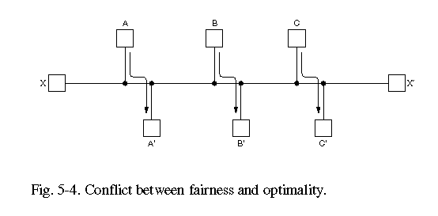
Критерии оптимизации:
1) Минимизация средней задержки пакета один из
возможных критериев.
2) Максимизация пропускной способности сети.
Однако, эти критерии конфликтуют.
Виды алгоритмов маршрутизации:
Не адаптивные алгоритмы не принимают в расчет текущую загрузку сети и состояние топологии. Все возможные маршруты вычисляются заранее и загружаются в маршрутизаторы при загрузке сети. Такая маршрутизация называется статической маршрутизацией.
Адаптивные алгоритмы наоборот определяют маршрут исходя из текущей загрузки сети и топологии. Адаптивные алгоритмы различаются тем, где и как они получают информацию (локально от соседних маршрутизаторов или глобально ото всех), когда они меняют маршрут ( каждые
 Т секунд, когда меняется нагрузка, когда меняется топология), какая метрика используется при оптимизации
(расстояние, число скачков, ожидаемое время передачи).

Принципы оптимальности.
Принцип оптимальности утверждает, что если маршрутизатор J находится на оптимальном пути между маршрутизаторами I и K, то оптимальный маршрут между J и K принадлежит этому оптимальному пути. Это так, поскольку существование между J и K оптимального маршрута отличного от части маршрута между I и K противоречил бы утверждению об оптимальности маршрута между I и K.
Следствием из принципа оптимальности является утверждение, что все маршруты к заданной точке сети образуют дерево с корнем в этой точке. Это дерево называется деревом погружения и его иллюстр. рис.5.5.
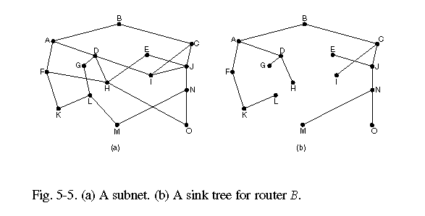
Поскольку дерево погружения - это дерево, то там нет циклов и каждый пакет будет доставлен за конечное число скачков. На практике все может оказаться сложнее. Маршрутизаторы могут выходить из строя и наоборот появляться новые, каналы могут выходить из строя, разные маршрутизаторы могут узнавать об этих изменениях в разное время и т.д. и т.п.

Маршрутизация по наикратчайшему пути
Это статическая маршрутизация.
Идея этого алгоритма состоит в построении графа подсети, где вершины - маршрутизаторы, а дуги - линии связи. Алгоритм находит для любой пары абонентов наикратчайший маршрут в этом графе. (смотри рис. 5-6)
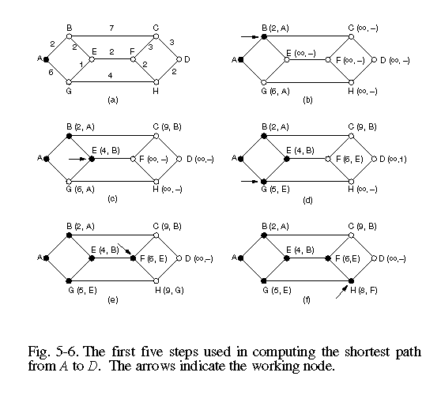
В общем случае метки на дугах могут быть функциями от расстояния, пропускной способности, среднего трафика, стоимости передачи, средней длины очереди и других факторов. Изменяя весовую функцию алгоритм будет вычислять наикратчайший путь в смысле разных мер.
Известно несколько алгоритмов вычисления наикратчайшего пути в графе. Один из них был предложен Дейкстра. Все вершины в графе помечаются в скобках расстоянием до исходной вершины вдоль наилучшего известного пути. Изначально никаких путей не известно и все вершины помечены бесконечностью. По мере работы алгоритма и нахождения путей метки могут меняться. Все метки могут быть либо пробными либо постоянными. Изначально все метки пробные. Когда обнаруживается, что метка представляет наикратчайший возможный путь до исходной вершины, она превращается в постоянную и никогда более не меняется.
На рис.5-6 показан процесс построения маршрута. Самым интересным является момент 5-6(е). Здесь в окрестности вершины Н оказывается вершина F, у которой пробная метка показывает, что путь через F короче. Поэтому метка у вершины Н меняется так, как если бы маршрут шел через вершину Н. Надо сделать оговорку что алгоритм строит наикратчайший путь, начиная от точки доставки, а нет от точки отправления. Поскольку граф не ориентированный, то это никакого влияния на построение пути не оказывает.

Маршрутизация по вектору расстояния
Это динамическая маршрутизация.
Идея этого алгоритма - у каждого маршрутизатора в подсети есть таблица расстояний до каждого маршрутизатора в подсети. Периодически маршрутизатор обменивается информацией со своими соседями и обновляет информацию в таблице. Каждый элемент таблицы состоит из двух полей: первое - номер линии, по которой надо отправлять пакеты, чтобы достичь нужного места, второе - величина задержки до места назначения. Эта величина задержки может быть измерена в разных единицах: скачках, миллисекундах, длине очереди на линии и т.д.
Каждые Т секунд маршрутизатор шлет своим соседям свой вектор задержек до всех маршрутизаторов в подсети. В свою очередь он получает такие же вектора от своих соседей. Кроме этого, он постоянно замеряет задержки до своих соседей. Поэтому, имея вектора расстояний от соседей и зная расстояние до соседей, маршрутизатор всегда может вычислить кратчайший маршрут.
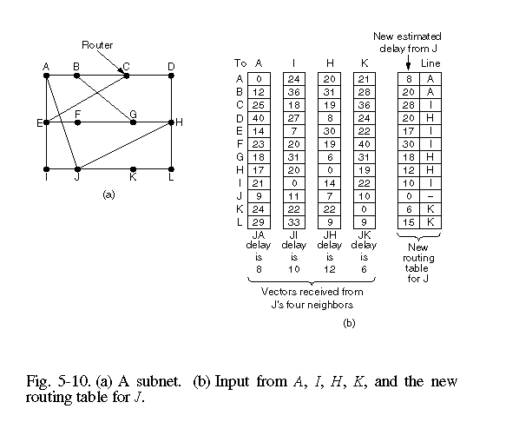
На рис.5-10(а) показана подсеть. На рис.5-10(в) показаны вектора, которые J маршрутизатор получил от своих соседий и его замеры задержек до соседей. Там же показана итоговая таблица маршрутизации, которую J маршрутизатор вычислит на основании этой информации.

Рассмотрим как J маршрутизатор с помощью этой таблицы вычислит маршрут до G.
Проблема бесконечного счетчика
Алгоритм маршрутизации по вектору расстояния теоретически работает хорошо, но у него есть один недостаток: он очень медленно сходится к правильному значению. Информация о появлении хорошего маршрута в подсети распространяется более или менее быстро, а вот данные о потере, разрушении какого маршрута распространяются не столь быстро.
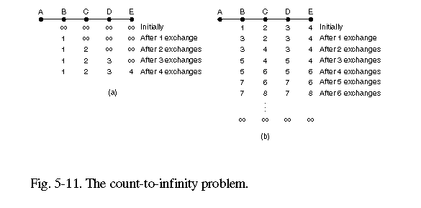
Рассмотрим пример на рис.5-11. Там дана линейная подсеть. Пусть изначально маршрутизатор А не работал. Поэтому у всех маршрутизаторов в подсети для него стояла ╔ . Пусть в какой-то момент времени А был включен. По истечении определенного времени маршрутизаторы начнут обмениваться векторами и В узнает об А. Еще через один обмен векторами об А узнает С и т.д. Таким образом, информация о новом маршруте будеи распространяться линейно шаг за шагом за каждый обмен векторами. Если самый длинный маршрут в подсети имеет длину N, то потребуется N обменов векторами пока информация о новом маршруте дойдет до самого удаленного узла в подсети.
Теперь рассмотрим обратную ситуацию на рис.5-11(в). Здесь изначально все маршрутизаторы и линии были работоспособны. Пусть в какой-то момент времени линия между А и В разрушена. В перестает видеть А, но С говорит В: "Не беспокойся у меня есть маршрут до А." При этом В не подозревает, что маршрут от С до А идет через него же. При этом марутизаторы D и Е своих таблиц не меняют. Их расстояния до А на единицу больше чем у С. Плохая весть будет распространяться медленно пока счетчики задержек не примут значения бесконечности для данной сети. Только после этого станет ясно что А не достижимо ни через С, ни через D, ни через Е. Сколько времени на это потребуется, зависит от конкретного значения бесконечности в данной подсети.
Разделение направлений
Одним из решений этой проблемы является следующий прием. Алгоритм работает как было описано, но при передаче вектора по линии, по которой достижим маршрутизатор Х, расстояние до Х указывается как бесконечность. Если теперь рассмотреть как будет работать подсеть на рис.5-11(в), то там проблем возникать не будет.
Однако, рассмотрим подсеть на рис.5-12. Если линия между С и D будет разрушена, то С сообщит об этом А и В. Однако, А знает что у В есть маршрут до D, а В знает что такой маршрут есть и у А. И опять мы сваливаемся в проблему бесконечного счетчика.
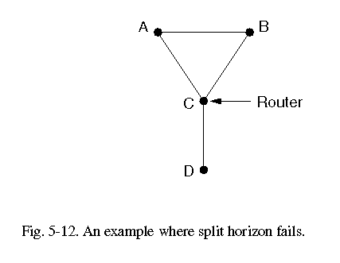

36. Сетевой уровень. Функции и проблемы сетевого уровня. Алгоритмы маршрутизации. Принципы оптимальности. Маршрутизация для мобильного узла.
СМОТРИ ВОПРОС № 38

Маршрутизация для мобильного узла
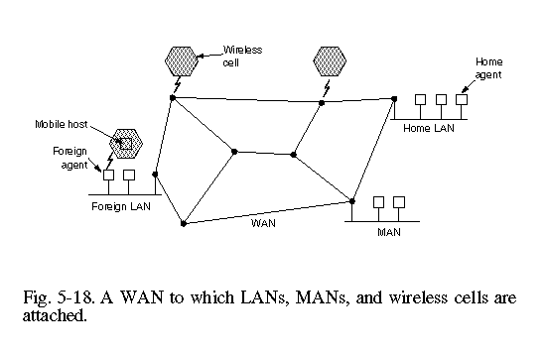
На рис.5-18 показана модель WAN с мобильным узлом. Всех пользователей мы можем разделить на две большие группы: стационарные - это большая группа, их компьютеры подключены к сети стационарными средствами (проводами, кабелями) и редко меняют свое место положение. Другая группа постоянно меняет свое место положение и стремиться поддерживать связь с сетью. Этих пользователей мы будем называть мобильными.
Предполагается, что в сети каждый пользователь имеет постоянный домашний адрес, который не меняется. Проблема маршрутизации тогда заключается в том, чтобы посылать пакеты мобильному пользователю через его домашний адрес где бы сам пользователь ни находился. Все WAN на рис.5-18 разбивается на области. В каждой области есть агент визитеров, который знает о всех мобильных пользователях в своей области. В свою очередь в каждой области есть домашний агент, который знает о всех стационарных пользователях в своей области, которые в настоящий момент путешествуют.
Как только мобильный узел подключается к местной локальной сети, он регистрируется у агента визитеров. Эта процедура примерно выглядит так:
1. Периодически агент визитеров рассылает по своей области пакет где указано место его расположения и адрес. Если мобильный узел, подключившись к сети долго не видит такого пакета, он рассылает свой пакет с просьбой агенту визитеров объявить свои координаты.
2. Мобильный узел регистрируется у агента визитеров, указывая свое текущее место положение, домашний адрес и определенную информацию, связанную с безопасностью передаваемых данных.
3. Агент визитеров обращается через сеть к домашнему агенту, указывая что один из его пользователей сейчас находится в его области, передавая конфиденциальную информацию, которая должна убедить домашнего агента, что это действительно его пользователь пытается соединиться с ним.
4. Домашний агент изучает конфиденциальный данные, время связи. Если эти данные соответствуют тому, что есть у домашнего агента об этом пользователе он дает добро на связь.
5. Агент визитеров, получив подтверждение от домашнего агента, заносит данные о мобильном узле в свои таблицы и регистрирует его.
В идеале пользователь, покидая область, должен закрыть свою временную регистрацию. Однако, как правило, закончив сеанс связи, пользователь просто выключает свой компьютер и все. Поэтому, если по прошествии некоторого времени пользователь не объявился вновь агент визитеров считает его покинувшим область.
Рассмотрим теперь что происходит когда кто-то посылает сообщения мобильному узлу (рис.5-19).
Пакет поступает на домашний адрес пользователя, где его перехватывает домашний агент. Домашний агент инкапсулирует этот пакет в свой пакет, который он отправляет по адресу агента визитеров той области, откуда последний раз был сеанс связи с пользователем. Одновременно с эти домашний агент посылает сообщение отправителю пакета, чтобы он все последующие пакеты мобильному узлу инкапсулировал в сообщениях, направляемых по адресу агента визитеров. Такой механизм инкапсулирования одних пакетов в других называется тунелированием и мы его подробно рассмотрим позднее.

Здесь мы обрисовали лишь общих чертах основную схему работы. Конкретных схем существует множество, различающихся разными аспектами. Прежде всего тем, как распределяется работа между маршрутизаторами и хостами, какой уровень в стеке протоколов хоста отвечает за реализацию соответствующих протоколов. Во-вторых, есть схемы где маршрутизаторы запоминают информацию о местонахождения мобильных узлов и могут вмешиваться в диалог между агентом визитеров и домашним агентом, заворачивая трафик. В некоторых схемах мобильный узел получает некоторый уникальный адрес, в других это адрес агента, который отвечает за маршрутизацию всего трафика мобильных узлов. Кроме этого схемы различаются разным уровнем безопасности передаваемой информации.
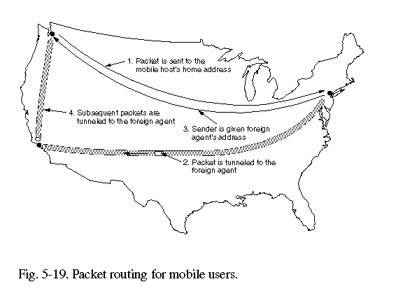

37. Сетевой уровень. Функции и проблемы сетевого уровня. Алгоритмы управления
перегрузками. Основные принципы, факторы, влияющие на перегрузки. Формирования
трафика. Управление перегрузками в сетях с виртуальными каналами.

СМОТРИ ВОПРОС № 36

Алгоритмы управления перегрузками
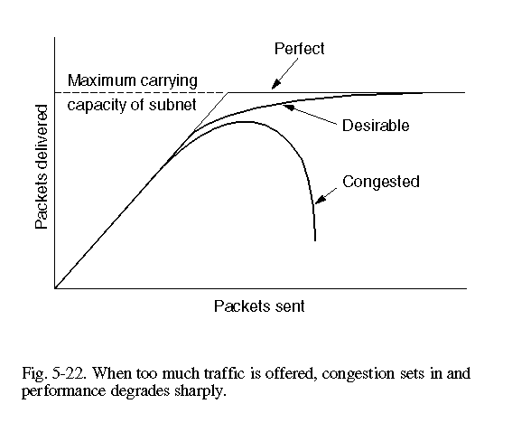
Когда в подсети находится в одно и тоже время слишком много пакетов, ее производительность начинает падать. На рис.5-22 показано явление перегрузки. Когда число пакетов, отправляемых хостами в сеть пропорционально возможностям сети, что число посланных пакетов пропорционально числу доставленных пакетов. Однако, если пакетов становиться слишком много, они начинают пропадать. При перегрузке сети может случится так, что доставка пакетов практически прекратиться.
Затор или перегрузка может случиться в силу нескольких причин. Если сразу несколько потоков, поступающих по нескольким входным линиям, устремятся на одну и ту же выходную линию. Очередь на этой линии может расти бесконечно и пакеты начнут посылаться повторно, так как они слишком долго будут находиться в очереди. Если буфер маршрутизатора переполниться, то пакеты начнут теряться. Однако, увеличение памяти вряд ли исправит положение. Пакеты долго будут находится в памяти и отправители начнут их дублировать.
Перегрузки могут случаться и из-за не достаточной скорости процессора. Если процессор будет не в состоянии справиться во время с рутинными задачами ( размещения пакета в буфере, корректировка таблиц и т.п.), то даже при наличии линий с достаточной пропускной способность очередь будет расти. Аналогичная картина может случиться при быстром процессоре, но медленной линии и наоборот. Таким образом, источник проблемы - не сбалансированность производительности компонентов системы.
Перегрузки имеют тенденцию к самостоятельному росту и ухудшению ситуации. Если у маршрутизатора не хватает памяти буфера, то он начинает сбрасывать пакеты. Отправитель, не получая пакеты, начинает их повторять снова и снова, усугубляя положения получателя.
Надо различать управление перегрузками сети и управление потоком. Перегрузка - это глобальная проблема в сети. Управление перегрузками - это такая организация потоков в подсети, что потоки соответствуют пропускной способности подсети и не превышают ее. Это глобальная проблема в сети, затрагивающая поведение всех хостов, всех маршрутизаторов.
Управление потоком возникает между парой взаимодействующих хостов. Это локальная проблема, касающаяся двух взаимодействующих хостов. Ее решение гарантирует, что быстрый отправитель сообщений не "завалит" не расторопного получателя. Здесь яркими примерами могут быть: один быстрый компьютер передает файл в 1ГБ более медленному через сеть с пропускной способностью 1 Тб/с со скоростью 1Гб/с. Ясно что здесь не будет перегрузки, хотя быстрый компьютер может создать такой поток пакетов, что он захлестнет медленный. В тоже время, если в сети с линиями на 1Мб/с и 1000 компьютеров хотя бы половина машин начнет передавать файлы со скоростью 100 Кб/с другой половине, то ясно, что будет перегрузка.

Принципы управления перегрузками
Методы управления перегрузками в сетях можно разбить на две большие группы: с открытым контуром и закрытым контуром. Методы с открытым контуром предполагают, что все продумано и предусмотрено заранее и если нагрузка находится в заданных пределах, то перегрузки не происходит. Если же нагрузка начинает превышать определенные пределы, то заранее известно когда и где начнется сброс пакетов, в каких точках сети начнется перепланировка ресурсов и т.п. Главное что все эти меры будут приниматься, не обращая внимание на текущее состояние сети.
Решения, основанные на замкнутом контуре, используют обратную связь. Эти решения состоят из трех частей :
1. Наблюдение за системой, чтобы определить где и когда
начнутся перегрузки;
2. Передача данных в места принятия решения;
3. Настроить функционирование системы так, чтобы
скорректировать проблему.
При наблюдении за системой используются разные метрики для определения перегрузки :
1. Процент пакетов, сброшенных из-за нехватки памяти в
буферах;
2. Средняя длина очередей в системе;
3. Число пакетов, для которых наступил тайм-аут и для
которых были сделаны повторные передачи;
4. Средняя задержка пакета при доставке и среднее
отклонение задержки при доставке пакета.
Следующий шаг при использовании обратной связи передать информацию о перегрузке туда, где что-то может быть сделано, чтобы исправить положение. Например, маршрутизатор, обнаруживший перегрузку, направляет всем источникам сообщений сообщение о перегрузке. Ясно, что это увеличит нагрузку в сети и именно в тот момент, когда это менее всего подходит. Однако, такая возможность есть. Другое решение - в каждом пакете зарезервировать специальный бит перегрузки и если какой-то маршрутизатор обнаружил переполнение, то он устанавливает этот бит, тем самым сообщая другим о перегрузке.
Другое решение напоминает приём, используемый некоторыми радиостанциями, направлять несколько автомашин по дорогам, чтобы обнаруживать пробки, а затем сообщать о них по радиоканалам, предупреждая другие машины, призывая их пользоваться объездными путями. По аналогии с этим решением в сети рассылаются специальные пробные пакеты, которые проверяют нагрузку и если где-то обнаружена перегрузка, то о ней сообщается всем и происходит перенаправление пакетов так, чтобы избежать перегруженные участки.
Решения с открытым контуром делятся на две группы: воздействующие на источники и воздействующие на получателей. Решения с закрытым контуром - с явной обратной связью и не явной обратной связью. Явная обратная связь предполагает, что источнику посылается специальный пакет, который информирует его о перегрузке. Не явная обратная связь основана на том, что источник сам определяет факт перегрузки на основе своих локальных наблюдений за трафиком, например, по величине задержки на поступление уведомления о доставке пакета.
Появление перегрузки означает, что нагрузка превысила, возможно временно, ресурсы системы. Есть два выхода из положения: увеличить ресурсы и сократить нагрузку. Увеличить ресурсы чаще всего не возможно. Тогда остается только сокращение нагрузки. Для этого есть несколько способов: отказ некоторым пользователям в сервисе, ухудшение сервиса всем или некоторым пользователям, заставить пользователей планировать свои потоки определенным образом.

Факторы влияющие на перегрузки
Рассмотрение этих факторов начнем с методов, основанных на открытом контуре. Эти методы ориентированы на минимизацию перегрузок при первых признаках их проявлений, чем на борьбу с ними когда они уже случились. На рис.5-23 перечислены основные факторы, влияющие на перегрузки, на канальном, сетевом и транспортном уровнях.
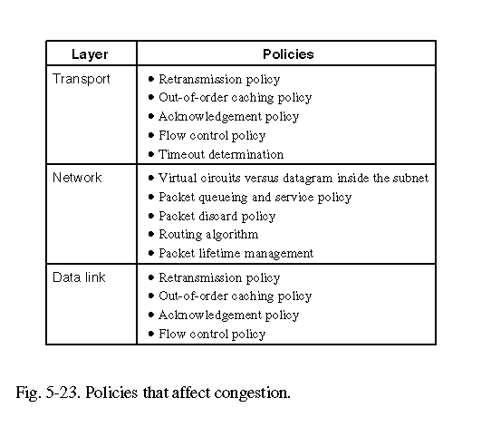
Канальный уровень.
Повторная пересылка может вызвать перегрузку. Если у источника сообщений часто возникает тайм-аут и он начинает повторно передавать пакет, то тем самым он лишь усугубляет положение. Близко к этому стоит явление нарушения порядка следования пакетов при передаче. Если получатель часто сбрасывает пакеты, поступившие не в надлежащем порядка от источника, то их повторная передача будет лишь усугублять перегрузку.
Организация рассылки уведомлений так же влияет на перегрузку. Если уведомление происходит немедленно и специальными пакетами, то это увеличивает трафик и следовательно может привести к перегрузкам. Если для уведомления используются пакеты с сообщениями, то возможны тайм-ауты из-за отсутствия уведомлений во время и, как следствие, повторные пересылки пакетов, что может привести в перегрузкам. В тоже время жесткая схема управления потоком (небольшое окно) сдерживает нарастание трафика и предотвращает появление перегрузок.
Сетевой уровень.
Выбор схемы работы: с виртуальными соединениями или дейтаграммы, влияет на появление перегрузок, так как большинство методов борьбы с ними ориентировано на виртуальные соединения. Методы управления очередями, организация очередей: одна общая на входе или одна общая на выходе; по одной на каждую входную линию или на каждую выходную; по одной очереди на каждую входную и выходную - все это влияет на появление перегрузок. Выбор метода сброса пакетов также влияет на перегрузки.

Правильная маршрутизация, равномерно использующая пути в подсети, существенно влияет на перегрузки. Методы, регулирующие время жизни пакета в сети, так же влияют на образование перегрузок. Если пакет долго блуждает в сети прежде, чем будет принято решение о его сбросе, то это плохо, так как увеличивает трафик и может привести к перегрузке. Если поторопиться, то преждевременный сброс пакета может привести к повторным передачам, что опять-таки увеличит нагрузку.

Формирование трафика
Одной из основных причин перегрузки является не регулярный, взрывообразный трафик. Если бы он был более равномерный, то перегрузок можно было бы избежать. Один из методов с открытым контуром часто используемым особенно в АТМ сетях - метод формирования трафика.
Формирование трафика регулирует среднюю скорость трафика и предотвращает тем самым его взрывообразность. Следует обратить внимание, что протокол скользящего окна лишь регулирует объем данных, передаваемых за один раз, но не скорость передачи. Здесь же речь идет именно о скорости передачи. Когда виртуальное соединение устанавливается, то пользователь договаривается с транспортной средой передачи данных о форме трафика. Если пользователь обеспечивает договоренную форму трафика, то транспортная среда обеспечивает ему доставку трафика с определенной скоростью. Для таких приложений, как передача видео и аудио данных в реальном времени, это очень важно.
Алгоритм текущего ведра
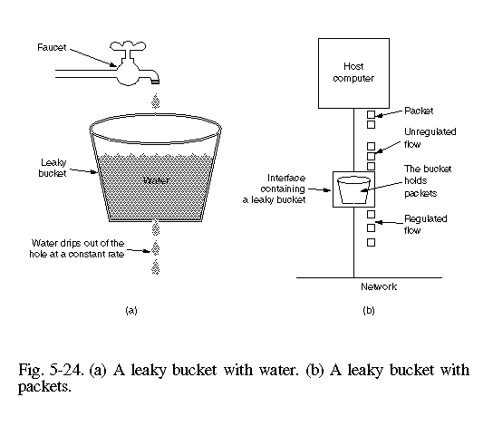
Ведро может наполняться с любой скоростью, но вытекать из него вода будет со строго определенной. Если вода будет поступать слишком быстро, то ее часть будет переливаться через края и пропадать. На рис.5-26(в) показано применение этого алгоритма к передаче пакетов в сети.
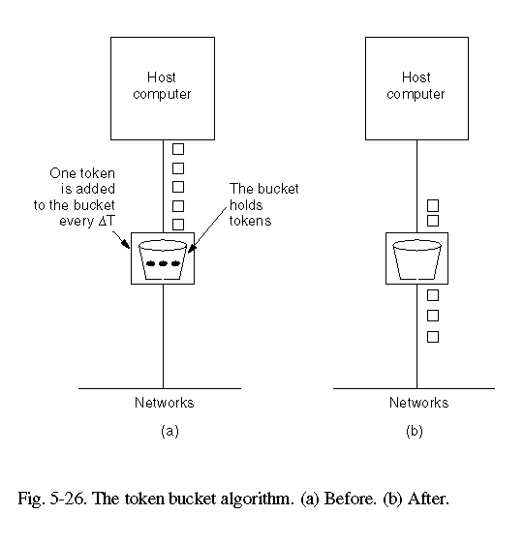
Хосту позволено передавать в сеть по одному пакету за один тик. Это достигается либо с помощью операционной системы, либо с помощью интерфейсной карты. Когда все пакеты одного размера (например, как в АТМ), то этот алгоритм работает хорошо. Однако, когда пакеты разного размера, все усложняется. Тогда ограничение накладывают на объем передаваемых данных за один тик.
Реализация алгоритма достаточно проста: есть одна входная очередь и одна очередь на выходе и буфер. На рис.5-25(а), (в) показана работа алгоритма текущего ведра.
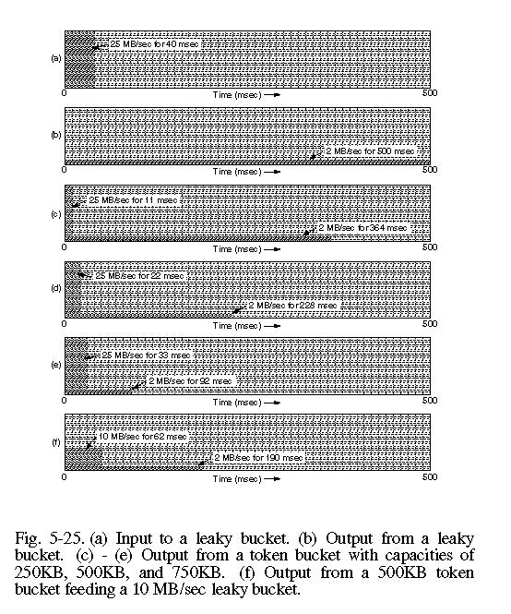

Алгоритм ведра с маркерами
Алгоритм текущего ведра позволяет сгладить трафик, убрать нерегулярность. Однако, в целом ряде приложений бывает полезно разрешить, при наличии необходимых ресурсов ускорить на некоторое время передачу пакетов в сеть. Один из алгоритмов, позволяющих это сделать - алгоритм ведра с маркерами. В этом алгоритме кроме пакетов в ведро поступают маркеры Рис.5.26 иллюстрирует этот алгоритм. Идея его заключается в том, что вместе с пакетами в ведро поступают маркеры. Пакеты из ведра уходят в сеть только при наличии соответствующего количества маркеров. Таким образом, можно накапливать маркеры и кратковременно ускорят передачу пакетов в сеть.
Другое отличие алгоритма ведра с маркером - при переполнении хосту будет временно запрещено передавать пакеты. Здесь опять существуют разные варианты в зависимости от длины пакетов, правила работы со счетчиком маркеров и т.д.

Управление перегрузками в сетях
с виртуальными каналами
Рассм. метод устранения уже возникшей перегрузки в сетях с виртуальными каналами - динамический контроль доступа.
Прием, который широко используется, чтобы сдержать уже возникшую перегрузку и не дать положению ухудшиться, - это контроль на входе. Идея очень проста - если обнаружена перегрузка, все что способствует увеличению трафика запрещено. Прежде всего, запрещается создание новых виртуальных соединений. Таким образом, запрещается создание новых соединений на транспортном уровне. Этот метод, хотя и грубоват, прост в реализации и хорошо апробирован в телефонных сетях.
Второй подход разрешает установку новых виртуальных соединений, но только при наличии не перегруженных маршрутов, т.е. таких маршрутов, которые не пересекаются с перегруженными участками, даже если такой маршрут далеко не оптимален. Рис.5-28 иллюстрирует этот подход.
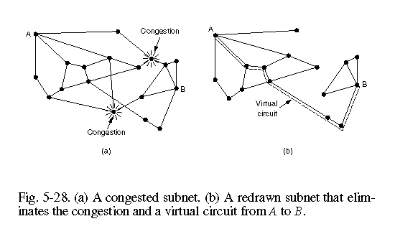
Третий подход уже упоминался: хост и транспортная среда договариваются перед установкой виртуального соединения о форме трафика, объеме передаваемых данных, качестве сервиса и т.п. После этого транспортная среда резервирует необходимое количество ресурсов, необходимых ей для выполнения этих соглашений. Это резервирование может происходить постоянно, а может быть сделано только при возникновении перегрузок. Плата за резервирование - недоиспользованная пропускная способность.

38. Межсетевое взаимодействие. Различия сетей. Межсетевое взаимодействие при организации

виртуальных каналов, межсетевая передача без соединений. Тунеллирование. Межсетевая

маршрутизация. Фрагментация. Firewall.
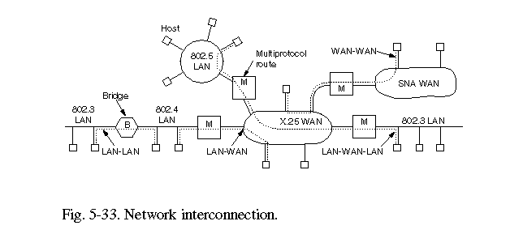

На рис.5.33 показаны различные сценарии соединений между сетями:
0. LAN-LAN: научный сотрудник передает файл в рамках локальной сети кампуса;
1. LAN-WAN: научный сотрудник посылает письмо коллеги;
2. WAN-WAN: два гуманитария обмениваются мнениями;
3. LAN-WAN-LAN: научные сотрудники разных университетов общаются между собой.

Название средства, соединяющего сети между собой, зависит от того на каком уровне это происходит.
• Уровень 1: репитор копирует биты одного кабельного сегмента в другой;
• Уровень 2: мост передает пакеты канального уровня из одной ЛВС в другую;
• Уровень 3: мультипротокольный маршрутизатор передает пакеты между разными сетями;
• Уровень 4: транспортный шлюз соединяет байтовые потоки на транспортном уровне;
• Над уровнем 4: прикладной шлюз соединяет приложения в разных сетях.
Напомним, что термин шлюз мы используем для обозначения устройства, соединяющего разные сети.
Репитор - устройство обеспечивающее усиление и очистку сигнала. На МАС уровне трансивер обеспечивает передачу в пределах 500 метров. Репитор обеспечивает передачу на 2.5 км.
Мост способен хранить и маршрутизировать пакеты на канальном уровне. Он получает канальный пакет целиком и решает по какой линии его передать дальше.
Мультипротокольные маршрутизаторы - примерно то же , что и мосты, но работают на сетевом уровне. Они получают пакеты сетевого уровня и определяют куда их передать.
На рис.5.34 показаны разные схемы включения шлюза.

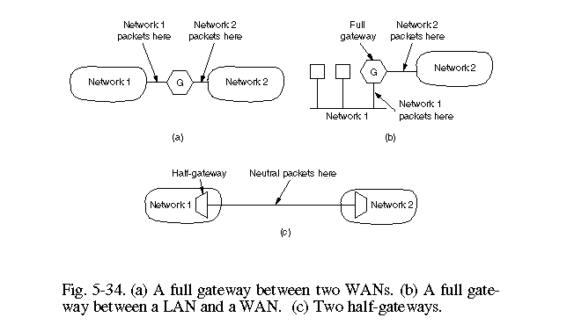

Чем различаются сети

На рис.5.35 перечислены основные различия, которые могут встречаться на сетевом уровне.
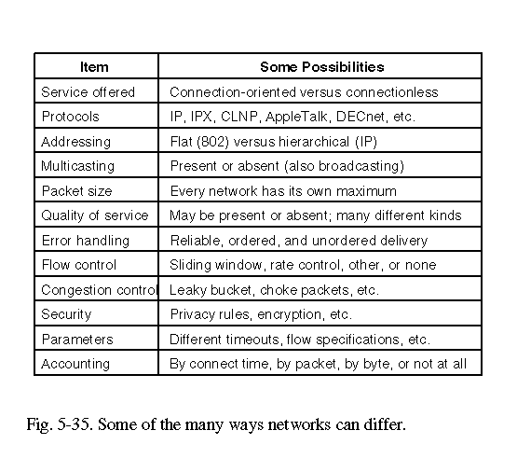
Стыковка виртуальных каналов

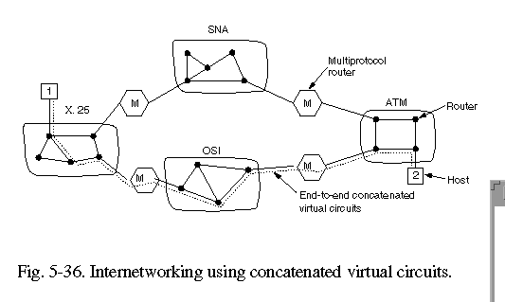

Есть два общих приема для межсетевого взаимодействия: стыковка, ориентированная на соединения, подсетей с виртуальными каналами, и взаимодействие подсетей через дейтаграммы. На рис.5.36 показана модель стыковки виртуальных каналов. Абонентская машина одной сети устанавливает виртуальное соединение не только внутри своей сети, но и в другой, вплоть до получателя. Внутри своей сети соединение прокладывается по правилам этой сети вплоть до мультипротокольного маршрутизатора, ближайшего к сети получателя. Затем от этого шлюза до получателя по правилам сети получателя. (Рассмотреть прохождение пакетов вдоль соединения.)
На рис.5.36 показано решение с использованием полного шлюза. Однако, такое же решение возможно и с полу шлюзом. Это решение хорошо работает для сетей с примерно одинаковыми характеристиками.

Межсетевое взаимодействие без соединений

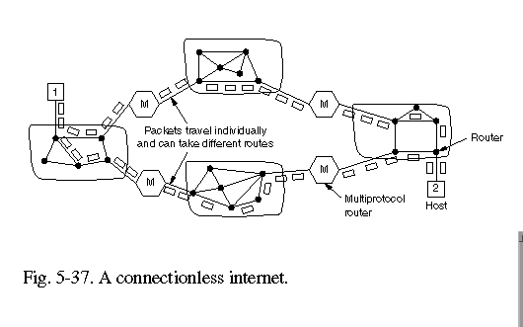
На рис.5.37 показано решение на основе соединения сетей на уровне дейтаграмм. В этом подходе единственный сервис, какой сетевой уровень предоставляет транспортному - "впрыскивание" дейтаграмм в подсеть. Дальше приходиться надеяться на удачу. Такое соединение возможно, если соединяемые подсети используют одни и те же сетевые или, очень близкие, протоколы. Вспомним проблемы мостов между подуровнями 802.х.
Другая проблема - адресация. Различия в адресации могут быть столь велики, что соединение станет не возможным. Например, в ТСР/IP используется 32 разрядный адрес, а в OSI - десятичный номер, подобный телефонному. Выход - распространять каждую адресацию на все машины в мире. Однако, очевидно, что это не работает.
Другой выход - создать универсальный пакет, который понимали бы разные сети то же не работает. Проблема - всех уговорить признать один формат как универсальный не возможно.
Соединение виртуальных каналов (достинства): буфера можно резервировать заранее, порядок пакетов сохраняется, проще управлять повторной передачей из-за задержки, короткие заголовки пакетов.
Соединение виртуальных каналов (недостатки): хранение таблицы соединения, сложности в изменении маршрута при перегрузках, высокая надежность маршрутизаторов вдоль соединения.
Основное достоинство дейтаграммного подхода - он может использоваться между сетями, которые не поддерживают виртуальных соединений. Категория таким сетей весьма велика.
Тунелирование
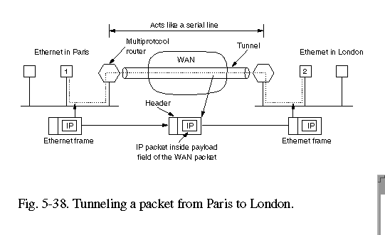
Это соединение двух одинаковых сетей через третью. Например так как показано на рис.5.38. Решение проблемы межсетевого соединения в этом случае - тунелирование.

Межсетевая маршрутизация

рис.5.40. На этом рисунке внутри каждой сети также происходит маршрутизация. Она происходит и на межсетевом уровне. Так мы приходим к двум уровням маршрутизации: внутреннему межшлюзовому протоклу и внешнему. Поскольку каждая сеть в определенном смысле автономна, то часто используют термин - автономная система.
Главная сложность, опасность отличающая внутри сетевую маршрутизацию от межсетевой - государственные границы. Здесь возникают различия в законах разных стран, различия в оплате трафиков, принятые на территориях разных стран и т.д.

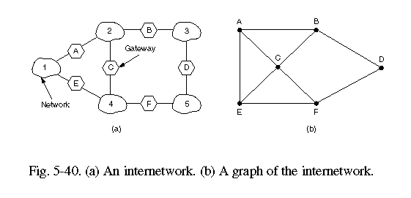
Фрагментация

В каждой сети есть свой максимальный размер пакетов. Это ограничение имеет несколько причин:
1. Аппаратура ( например максимальный TDM слот)
2. Операционная система (все буфера по 512 байтов)
3. Протоколы (например, размер поля длины пакета)
4. Совместимость с некоторыми национальными и международными стандартами
5. Стремление сократить ошибку, наводимую повторной передачей
6. Желание предотвратить захват канала на долго одним пакетом.
Максимальный размер пакета колеблется от 48 байтов у АТМ до 65 515 байтов у IP ( у протоколов более верхних уровней он еще больше).
Очевидно, первая же проблема возникает при попытке передать большой пакет через сеть, у которой максимальный размер пакета меньше. Одно из решений проложить маршрут для таких пакетов так, чтобы избежать таких ситуаций. Однако, что делать если эта сеть - сеть где расположен получатель?
Единственное решение - разрешить шлюзу разбивать пакет на фрагменты и отправлять каждый фрагмент независимо. В этом случае возникает проблема сборки фрагментов.
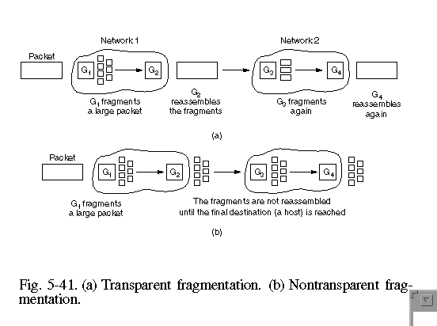
Есть два подхода для этого. Первый делать фрагменты столь малыми, что любая сеть на их пути будет прозрачна для них. Это решение показано на рис.5.41(а). Когда большой пакет поступает, его разбивают на малые и всех их отправляют на один и тот же выходной шлюз, где они собираются в большой пакет снова.
У такой фрагментации есть трудности: как узнать что все фрагменты достигли выходного шлюза, как выбирать маршрут для фрагментов, накладные расходы на разбиение на фрагменты и сборку из фрагментов пакета.
Другой подход - разбив пакет на фрагменты трактовать каждый из них как обычный пакет. Это решение показано на рис.5.41(в). Сборка фрагментов происходит только в узле назначения. Однако, при таком подходе каждый хост должен уметь собирать пакеты из фрагментов.

Firewall

Способность соединяться любому компьютеру, где бы он ни был с любым другим компьютером - благо для пользователя, но сущее наказание для службы безопасности любой организации. Здесь кроме угрозы потери информации есть угроза притока всякой гадости типа вирусов, червей и прочих цифровых паразитов. Надо заметить, что согласно результатам исследований 50% опасности таится из вне сети, а 50% изнутри от сотрудников.
Итак нужен механизм, который бы различал "чистые" биты от "не чистых". Один способ шифровать данные. Так поступают при передаче данных. Со способами шифрования мы познакомимся позднее. Но шифрование бессильно против вирусов, хакеров и проч. нечести. Одним из средств борьбы с ними служат барьеры (firewall).
Барьер - современная форма крепостного рва. Компания может иметь сколь угодно сложную сеть, объединяющую много ЛАН. Однако, весь трафик в сеть и из этой сети идет только через один шлюз, где происходит проверка пакета на соответствие определенным требованиям. Если пакет не удовлетворяет этим требованиям, то он не допускает в или из сети.

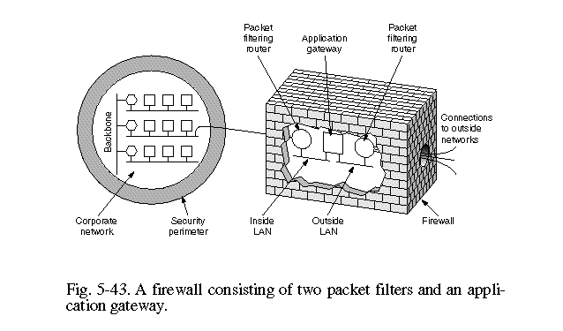
Барьер состоит из двух маршрутизаторов, фильтрующих пакеты и шлюза приложений. Фильтры содержат таблицы сайтов, от которых можно принимать пакеты и которым можно передавать пакеты. Шлюз приложений ориентированы на конкретные приложения. Например, шлюз для эл.почты. Этот шлюз анализирует поле данных и принимает решение сбросить пакет или нет.

39. Сетевой уровень в Internet. IP-протокол, IP-адресация, подсети. Протоколы управления в

Internet. ARP, RARP.

Сетевой уровень в Internet

Internet представляет собой объединение подсетей, которые называются автономными системами. Автономные системы - это подсеть, охватывающая единую территорию, находящаяся под единым административным управлением и имеющая единую политику маршрутизации по отношению ко всем остальным сетям. В Internet не какой-либо регулярной, специально предусмотренной структуры подсетей. Он образован из соединения большого числа подсетей, среди которых можно выделить несколько основных backbone. На рис.5.44 показана схема соединения таких backbone. IP протокол - это то что соединяет все эти автономные системы вместе.
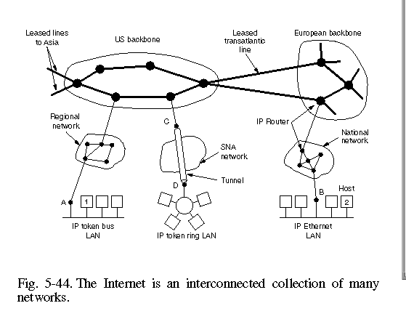
Подсеть в Internet реализует сервис без соединений и работает следующим образом. Транспортный уровень получает поток данных, делит их на дейтаграммы. Дейтаграммы могут быть от 64К до 1500байт. Они передаются через подсети в Internet и если надо делятся на более короткие. Когда все дейтаграммы достигают места назначения они собираются в исходные дейтаграммы на сетевом уровне и передаются на транспортный уровень где и восстанавливается исходный поток данных.

IP протокол

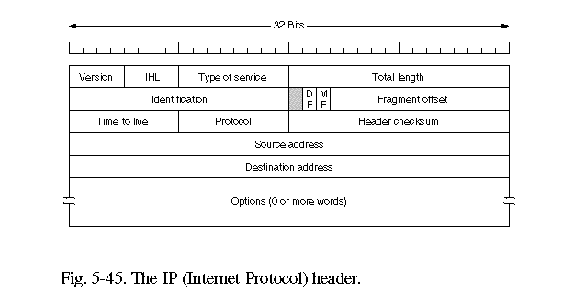
На рис.5.45 показан заголовок IP пакета. Он имеет обязательную часть в 20 байт и может быть расширен до 60.
- Version - указывает версию протокола.
- IHL - длина заголовка (минимум 5).
- Type of service - вид необходимого сервиса: здесь возможны различные комбинации скорости и надежности: e.g. передача голоса, аккуратная доставка строки битов, файла и т.п.
- Identification - позволяет отличать фрагменты одной и той же дейтаграммы.
- DF - признак управления фрагментацией. Если он 1, то фрагментация невозможна.
- MF - признак фрагмента дейтаграммы. Его имеют все пакеты кроме последнего.
- Fragment offset - показывает место фрагмента в исходной дейтаграмме.
- Time to live - время жизни пакета ( не более 255 сек.).
- Protocol - показывает какому процессу на транспортном уровне передать собранную дейтаграмму (TCP, UDP etc.).
- Option - это поле предусмотрено для расширения возможностей протокола. Его текущие возможности показаны на рис.5.46.
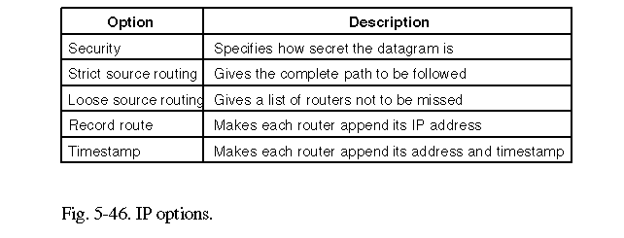
IP адресация
Каждая машина в Internet имеет уникальный IP адрес. Он состоит из адреса сети и адреса машины в этой сети. На рис.5.47 показаны форматы IP адресов. Классы A позволяет адресовать до 126 сетей по 16 миллионов машин, B - 16382 сетей по 64К машин, C - 2 миллиона сетей по 256 машин, D - групповая передача. Адреса выделяет только NIC - Network Information Center. Несколько адресов, показанных рис.5.48, имеют специальное назначение. Адрес из одних 0 используется при загрузке машины.

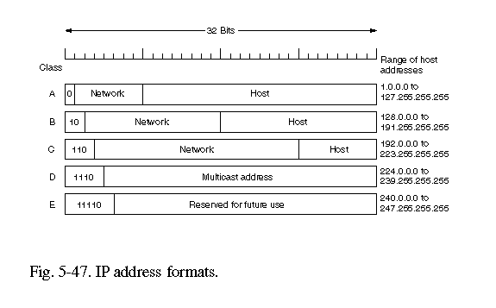
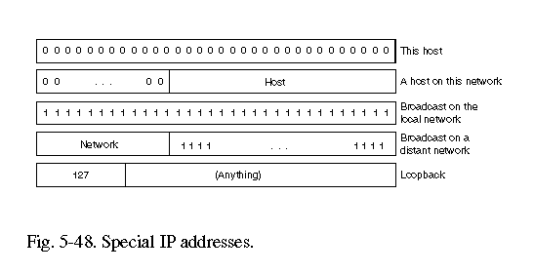
Подсети
Все машины одной сети должны иметь одинаковый номер сети в адресе. Это приводит к целому ряду проблем. По мере роста сети приходиться менять класс адреса. Появление новых адресов приводит к проблеме модификации таблиц маршрутизации и распространению информации о новых адресах по всюду. Перенос машины из одной сети в другую с последующим изменением маршрутизации, которая происходит не сразу, и пока она не произошла, все сообщения пойдут по старому адресу.
Решением этих проблем является разделение сети на части, которые из вне видны как единое целое, но внутри каждая часть имеет свой адрес. Эти части называются посети. Подсеть - это часть сети, не видимая извне. Изменение адреса подсети или введение новой подсети не требует обращения в NIC или изменений какой-либо глобальной базы данных. На рис.5.49 показано разбиение сети класса В на подсети.

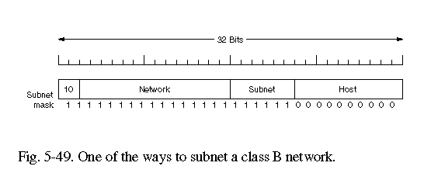
Есть две таблицы (сеть, 0) IP адрес и (эта_сеть, машина) IP адрес. Первая показывает как достичь интересующей сети. Вторая как достичь узел внутри сети. Когда поступает IP пакет, маршрутизатор анализирует его адрес. часть. Если этот адрес - адрес сети, то пакет передают дальше. Если это адрес его сети, то маршрутизатор направляет пакет прямо узлу (PTO). Если адреса нет в таблице, то маршрутизатор направляет пакету специально выделенному по умолчанию маршрутизатору, который должен разобраться с этим случаем. Появление подсети структура адресов меняется. Добавляется таблица (эта_сеть, подсеть,0) и (эта_сеть, эта_подсеть, машина). С помощью операции И выделяется адрес подсети с помощью маски, показанной на рис.5.49.

Протоколы управления межсетевым взаимодействием

В Internet кроме IP, который используется для передачи данных, есть несколько протоколов управления, используемых на сетевом уровне, такие как ICMP, ARP, RARP, BOOTP.
Internet Control Message Protocol.
Управление функционированием Internet происходит через маршрутизаторы с помощью протокола ICMP. Этот протокол выявляет и рассылает сообщения о десятках событий, наиболее важные из них показаны на рис.5.50.
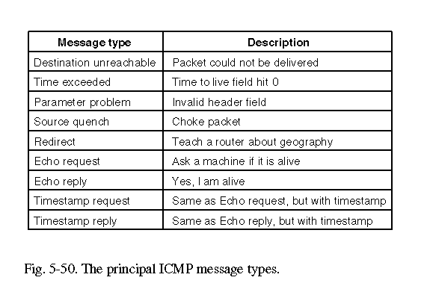
Address Resolution Protocol - протокол определения адреса.

Хотя каждая машина в Internet имеет уникальный IP адрес и даже не один, но при передаче пакета через сеть от этого мало пользы, так как канальный уровень не понимает IP адресов. Как правило, машина подключена к ЛВС через сетевую карту, которая понимает только ЛВС адреса канального уровня, например, Ethernet адрес. Этот адрес имеет 48 разрядов. Сетевая карта знает только такие адреса и ничего об 32 разрядных IP.
Как отобразить 32 разрядный IP адрес на адреса канального уровня, например, Ethernet адрес? Для объяснения воспользуемся рис.5.51.
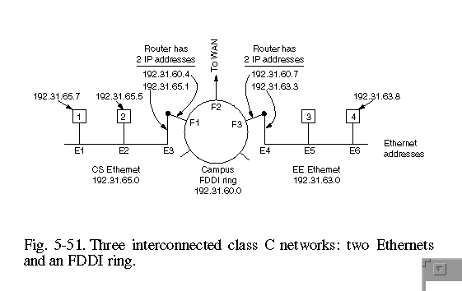
Когда машина 1 посылает сообщение машине 2, то через DNS ( Domain Name Service - службу имен домена - это приложение мы будем рассматривать в главе 7) определяется IP адрес места назначения. Далее, для отображения IP адреса на Ethernet адрес, в подсеть посылается запрос у кого такой IP адрес. Машина с указанным адресом шлет ответ. Протокол, который реализует рассылку запросов и сбор ответов - ARP протокол. Практически каждая машина в Internet имеет этот протокол.
Теперь рассмотрим случай когда обращение идет в другую сеть. Здесь два решения - есть определенный маршрутизатор, который принимает все сообщения, адресованные определенной сети или группе адресов - proxy ARP. Этот маршрутизатор знает как найти адресуемую машину. Другое решение - выделенный маршрутизатор, который управляет маршрутизацией удаленного трафика. Машина определяет, что обращение идет в удаленную сеть и шлет сообщение на этот маршрутизатор.

Reverse Address Resolution Protocol (RARP) - обратный протокол определения адреса

Иногда возникает обратная проблема - известен Ethernet адрес, какой IP адрес ему соответствует. Эта проблема возникает, например, при удаленной загрузке бездисковой станции. Как эта станция определит свой и соседние IP адреса?
Он посылает запрос к RARP серверу : Мой Ethernet адрес такой то, кто знает соответствующий IP адрес? RARP сервер отлавливает такие запросы и шлет ответ.
У этого протокола есть один существенный недостаток - пакеты с одним и тем же запросов рассылаются всем, увеличивает накладные расходы. Для устранения этого недостатка был предложен протокол BOOTP. В отличии от RARP, BOOTP использует UDP сообщения, которые рассылаются только маршрутизаторам. Этот протокол также используется в бездисковых станция, у которых в памяти прошит IP адрес выделенного маршрутизатора.

40. Сетевой уровень в Internet. Протоколы маршрутизации OSPF и ВGР. Бесклассовая

адресация внутри домена CIDR. IPV 6.

Сетевой уровень в Internet

Internet представляет собой объединение подсетей, которые называются автономными системами. Автономные системы - это подсеть, охватывающая единую территорию, находящаяся под единым административным управлением и имеющая единую политику маршрутизации по отношению ко всем остальным сетям. В Internet не какой-либо регулярной, специально предусмотренной структуры подсетей. Он образован из соединения большого числа подсетей, среди которых можно выделить несколько основных backbone. На рис.5.44 показана схема соединения таких backbone. IP протокол - это то что соединяет все эти автономные системы вместе.
Подсеть в Internet реализует сервис без соединений и работает следующим образом. Транспортный уровень получает поток данных, делит их на дейтаграммы. Дейтаграммы могут быть от 64К до 1500байт. Они передаются через подсети в Internet и если надо делятся на более короткие. Когда все дейтаграммы достигают места назначения они собираются в исходные дейтаграммы на сетевом уровне и передаются на транспортный уровень где и восстанавливается исходный поток данных.

OSPF - внутренний протокол маршрутизации шлюзов

Алгоритмы маршрутизации, применяемые для маршрутизации между АС, называются внешними протоколами шлюзов.

OSPF поддерживает три вида соединений и сетей:
- Точка-точка между двумя маршрутизаторами;
- Сети с множественным доступом и вещанием (большинство ЛВС);
- Сети с множественным доступом без вещания ( например, региональные сети с коммутацией пакетов).
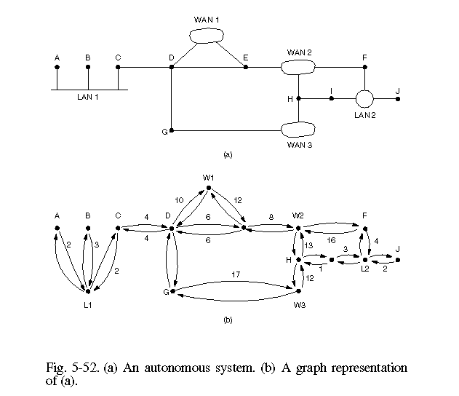
На рис.5.52 показаны все три вида сетей. Отметим, что хосты не играют никакой роли в OSPF. OSPF абстрагируется от конкретных сетей, маршрутизаторов и хостов в форме ориентированного графа, каждая дуга в котором имеет вес, представляющий задержку, расстояние и т.п. В этом графе он ищет кратчайший путь на основе весов дуг. Последовательный канал между узлами, представлют две дуги, которые могут иметь разный вес. Сеть с множественным доступом, представляет узел, соединенный с маршрутизаторами этой сети дугами с весом 0, часто опускаемыми на рисунках.
. OSPF позволяет разбить Автономные Системы на области, где каждая область это либо сеть, либо последовательность сетей. Области не пересекаются. Есть маршрутизаторы, которые не принадлежат никакой области. Область - обобщение понятия подсети. Вне области ее топология не видна.
Каждая АС имеет остовную область, называемую областью 0. Все области АС соединяются с остовной, возможно через тунелирование.
Для того, чтобы поддерживать разные типы сервисов, OSPF использует несколько графов, один с разметкой как задержка, другой - пропускной способностью, третий - надежностью. Хотя все три требуют соответствующих вычислений, но зато получаем три маршрута, с оптимизированных по задержке, пропускной способности и надежности.
Во время функционирования возникают три вида маршрутов: внутри области, между областями и между АС.
OSPF различает четыре класса маршрутизаторов:
- Внутренний, целиком внутри одной области;
- Пограничный, соединяющий несколько областей;
- Остовной, принадлежащий остовной области;
- АС пограничный, соединенный с маршрутизаторами других АС.
Периодически в ходе нормальной работы каждый маршрутизатор рассылает всем своим смежным маршрутизаторам сообщение LINK STATE UPDATE. В этом сообщении он передает информацию о состоянии своих линий и их стоимости в разных метриках для базы данных топологии соединений. Используя сообщение LINK STATE REQUEST маршрутизатор может в любой момент запросить информацию о любой линии у другого. Наиболее свежая информация распространяется другим. Все сообщения передаются как IP пакеты. Все типы сообщений показаны в таблице 5.54.
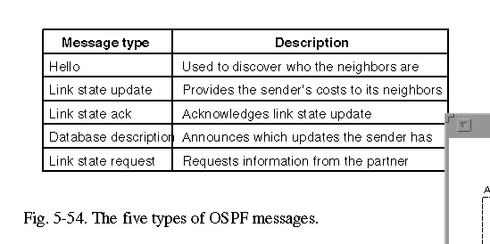
BGP - внешний протокол маршрутизации шлюзов

Для маршрутизации между АС используется BGP - протокол пограничных шлюзов.
Пара BGP маршрутизаторов взаимодействуют через TCP соединение. Это обеспечивает надежность передачи информации и прячет все подробности от сетей, через которые оно проходит.
BGP - это протокол на основе вектора расстояний. Однако, вместо стоимости для каждого места в сети, он хранит конкретный маршрут. Своим соседям он передает не вектор расстояний, а те маршруты, которые он использует. На рис.5.55 показан пример. BGP протокол легко решает проблему "счета до бесконечности". Предположим, что маршрутизатор G или линия FG отказали. Тогда F получит от своих соседей три оставшихся маршрута до D. Поскольку маршруты IFGCD и EFGCD проходят через F, то он их отбросит и воспользуется FBCD. Определение BGP протокола дано в RFC 1654, RFC 1268.

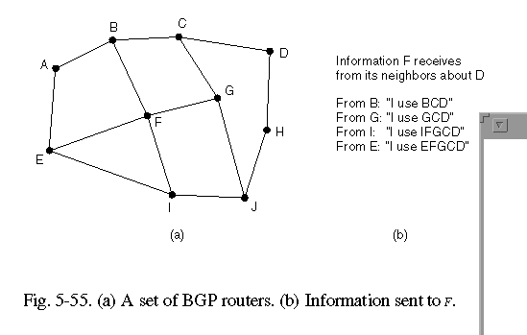
Бесклассовая маршрутизация внутри домена

многие алгоритмов маршрутизации требуют, чтобы маршрутизаторы периодически обменивались бы своими таблицами. Чем больше эти таблицы, тем больше шансов, что при передаче они будут повреждены и переданы не верно.
Выход - в увеличении иерархии адресов в Internet. Указывать страну, область, город, район, машину. Однако, 32 бита не хватит. Кроме этого, Лихтенштейн , например, будет иметь столько же адресов, сколько и США.
Так что каждое решение несет свои проблемы. В настоящее время широко распространяется решение на основе протокола CIDR, описанного в RFC 1519. Его идея основана на том, что на сегодня не использовано более 2 миллионов сетей класса С, поэтому можно выделять по запросу организации несколько последовательных сетей класса С, так чтобы покрыть требуемое число машин. Например, если организация заявлен 2000 машин, выделить ей 8 последовательных сетей класса С, что даст 2048 машин.
В соответствии с эти были изменены правила определения места для адресов класса С. Мир был поделен на четыре зоны. Каждой зоне была выделена часть адресов класса С.
194.0.0.0-195.255.255.255 - Европа
198.0.0.0-199.255.255.255 - Северная Америка
200.0.0.0-201.255.255.255 - Центральная и Южная Америка
202.0.0.0-203.255.255.255 - Азия и Тихий Океан
Таким образом каждый регион получил 32 миллиона адресов для раздачи, а 320 миллионов адресов класса С с 204.0.0.0. по 223.255.255.255 зарезервировано на будущее. Это существенно упростило работу с таблицами маршрутизации. Любой маршрутизатор, получив адрес в диапазоне 194.0.0.0 по 195.255.255.255 знает что его надо переслать по одному из европейских маршрутизаторов.

IPv6

Хотя CIDR может продлить на несколько лет существующую версию Internet IPv4, но ясно что дни ее сочтены. Круг людей, использующих Internet резко растет. Если раньше это были в основном университеты, госучереждения, то теперь это комерческие организации, моблильные пользователи и т.п. В придверии нового века и, под давлении роста Internet инженерный комитет nternet предпринял проект по создании новой версии IP. Основными целями этого проекта стали:
- Работа с миллиардами машин, даже при не эффективном распределении адресов;
- Сократить размер таблиц маршрутизации;
- Упростить протоколы, чтобы сделать маршрутизацию быстрее;
- Обеспечить более высокую безопасность, чем существующий IP;
- Обратить больше внимания на тип сервиса, особенно для приложений реального времени;
- Расширить групповую адресацию, разрешив описание группы;
- Разрешить роуминг для хоста без изменения его адреса;
- Позволить эволюцию протоколов в будущем;
- Разрешить совместное существование как старых таки новых протоколов.
В 1993 году был опубликован протокол SIPP - Simple Internet Protocol Plus, который был принят как IPv6. IPv6 не совместим с IPv4, но может работать с TCP, UDP, ICMP, IGMP,OSPF,BGP DNS/ Более подробно его можно посмотреть в RFC 1883, 1887.
Первое и главное отличие IPv6 - более длинный адрес - 16 байт. Это решает одну из главных задач - неограниченное расширение Internet.
Второе - заголовок стал проще (всего 7 полей), что ускорило обработку и маршрутизацию.
Третье - он лучше поддерживает варианты в заголовке, что делает работу с ним более гибкой, позволяя опускать не нужные поля и вводить необходимые.
Четвертое - серьезно улучшена безопасность протокола. Идентификация и конфиденциальность - ключевые возможности нового IP.
Наконец, существенно улучшена работа с типом сервиса, особенно учитывая возрастающий multimedia трафик.

41. Транспортный уровень. Сервис для верхних уровней. Качество сервиса. Примитивы транспорного уровня. Адресация, установление и разрыв соединения.
Сервис верхних уровней
Цель: обеспечить эффективный, надежный и дешевый сервис для пользователей на прикладном уровне
Реализация - транспортный агент (ядро ОС, пользовательский процесс, библиотека сетевого приложения, сетевая карта)
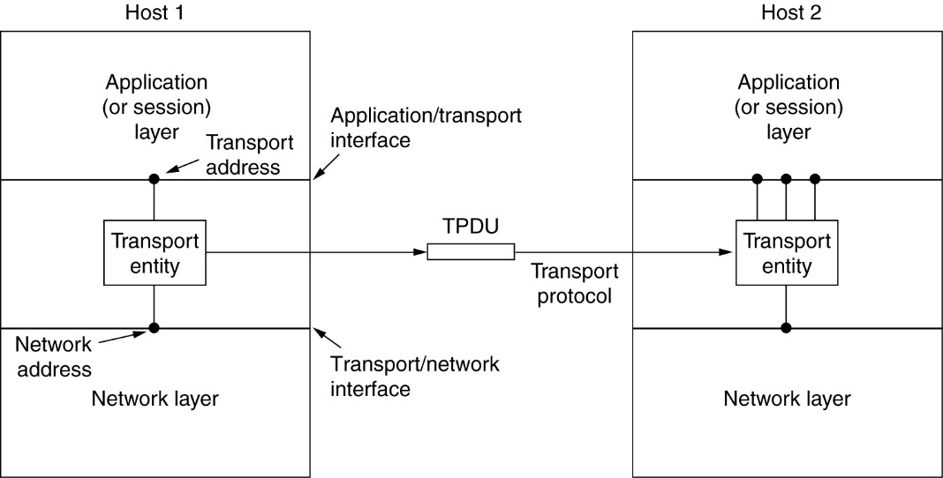
- С соединением и без соединений
- Адресация
- Управление потоком
Зачем нужен транспортный сервис, если есть сетевой?
- Сетевой уровень – часть сети передачи данных (теряются пакеты, отказы маршрутизаторов и ЛПД и т.д.)
- Задача – повысить надежность
- Решение - пустить поверх сети ПД еще один надежный уровень
Кроме того!! Прикладные программы становятся независимыми от среды ПД
Connectionestablishmentdelay - задержка в установлении соединения - время между запросом на установление соединения и подтверждением о его установлении;
· Connectionestablishmentfailureprobability – вероятность, что соединение не будет установлено за время, равное задержке на установление соединения;
· Throughput - пропускная способность - количество байт пользователя, передаваемых за секунду;
· Transitdelay - задержка передачи - время от момента, когда сообщение ушло с машины отправителя, до момента, когда оно получено машиной получателя;
Residualerrorration - доля ошибок при передаче;
· Protection - защита: этот параметр позволяет определить уровень защиты передаваемых данных от несанкционированного доступа третьей стороной;
· Priority - приоритет: этот параметр позволяет пользователю указать, что одно соединение для него важнее чем другое. Поэтому оно должно обслуживаться раньше других;
Resilience - устойчивость: вероятность, что транспортный уровень сам разорвет соединение в силу внутренних проблем или перегрузки
Примитивы транспортного уровня
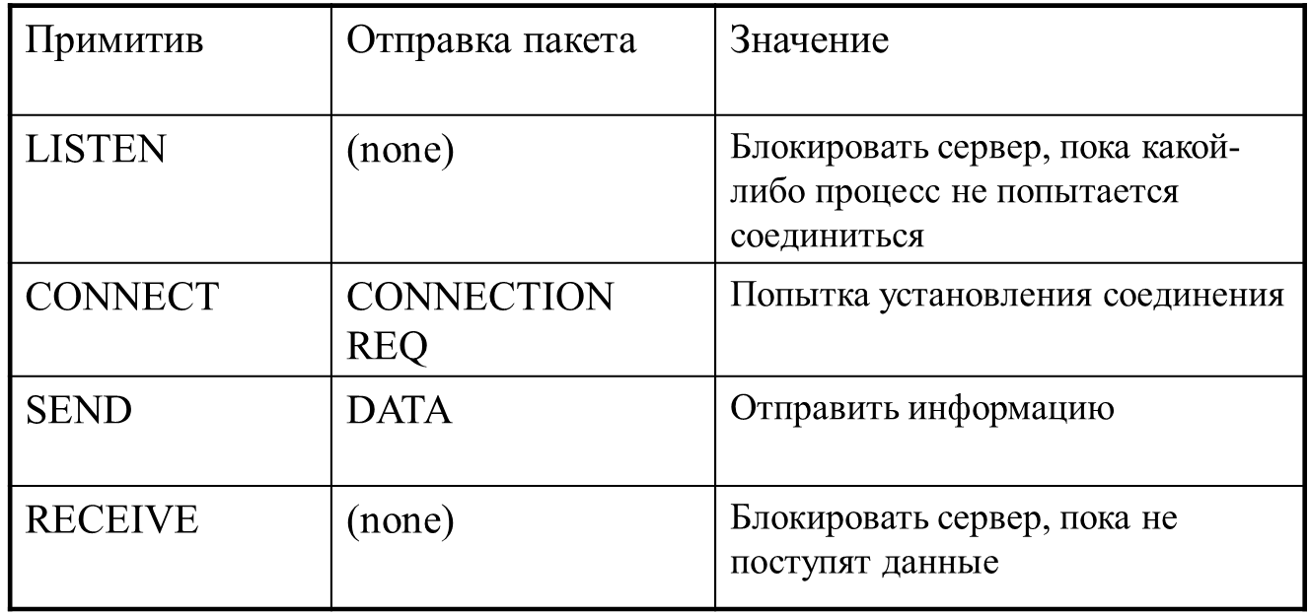
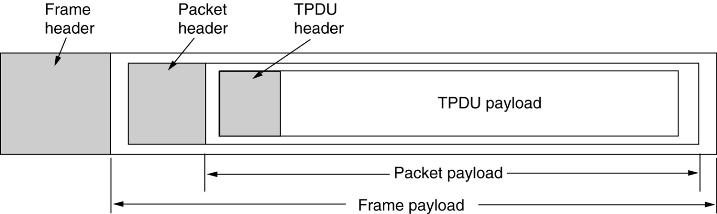
Вложенность TPDU, пакета и кадра

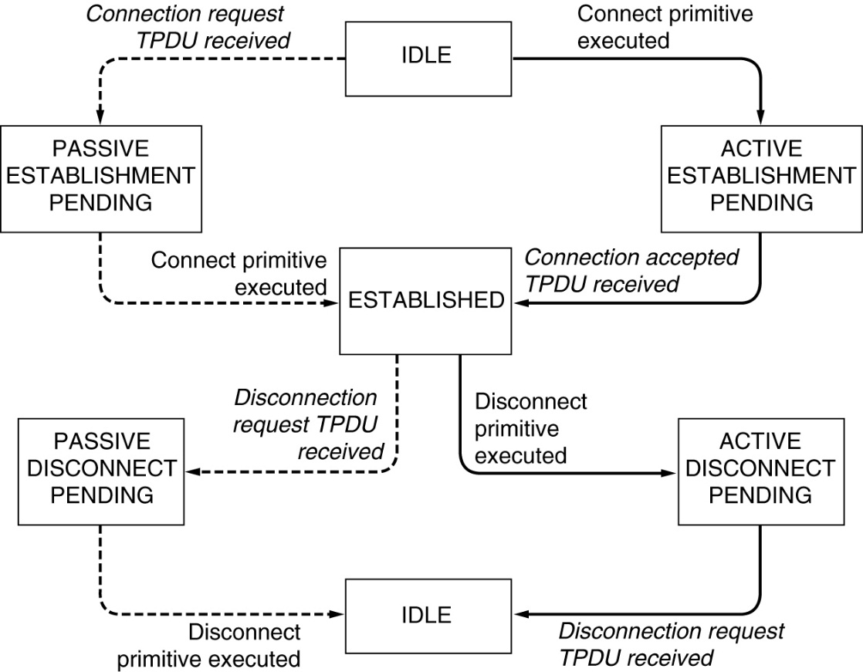
Диаграмма состояний простой схемы управления соединением. Переходы, обозначенные курсивом, вызываются прибытием пакетов. Сплошными линиями показана последовательность состояний клиента. Пунктирными линиями показана последовательность состояний сервера.
Адресация
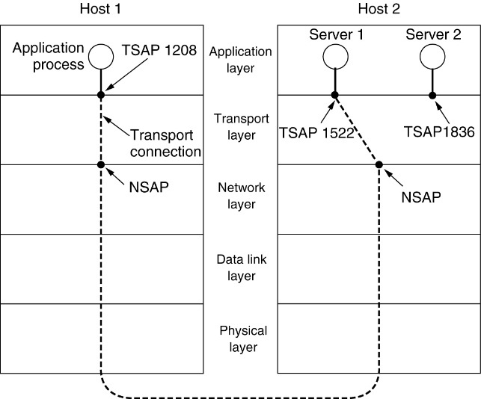
Точки доступа к сервису (SAP) транспортного (TSAP) и сетевого (NSAP) уровня и транспортное соединение
Установление соединения
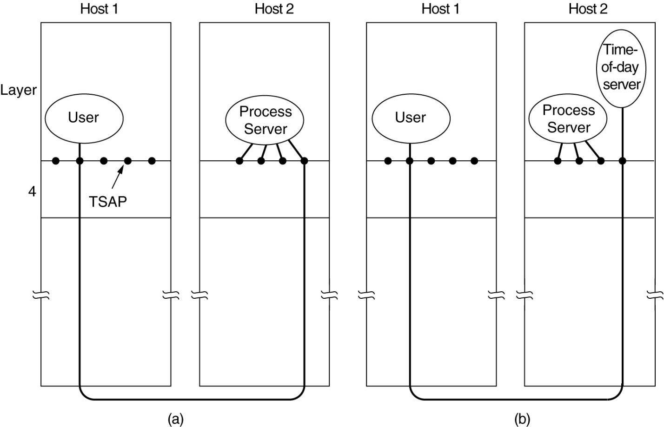
Пользовательский процесс на Хосте 1 устанавливает соединение с сервером на Хосте 2
- Пакеты могут теряться
- Пакеты могут храниться
- Пакеты могут дублироваться
Решения:
- Временная TSAP
- Присвоение уникального номера каждому соединению
- Ограничить время жизни пакета (должны умереть сами пакеты и уведомления)
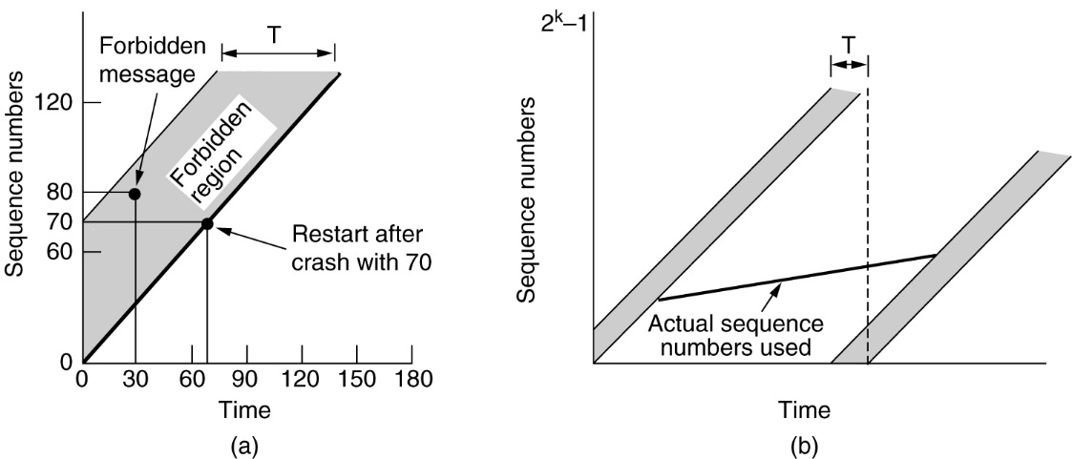
) TPDU - модули не могут находиться в запретной зоне
(b) Проблема ресинхронизации
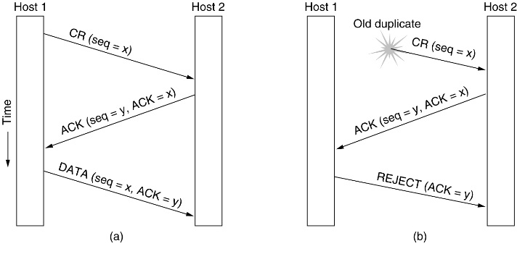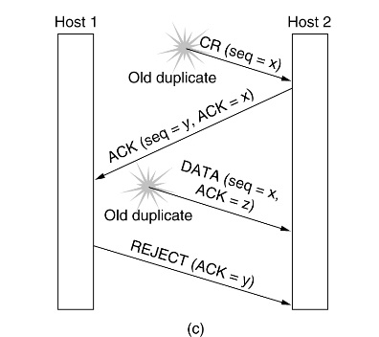
Три сценария установления соединения с помощью процедуры «троекратного рукопожатия». CR - CONNECTIONREQUEST, ACK - CONNECTIONACCEPTED.
(a) Нормальная работа
(b) Появление старого дубликата CONNECTIONREQUEST
(c) Дубликат CR и дубликат ACK
Разрыв соединения
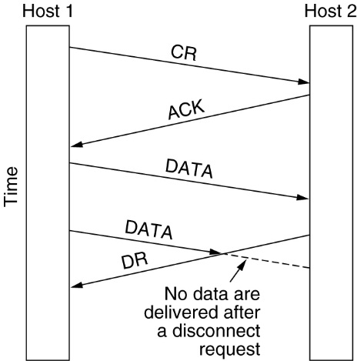Внезапное разъединение с потерей данных

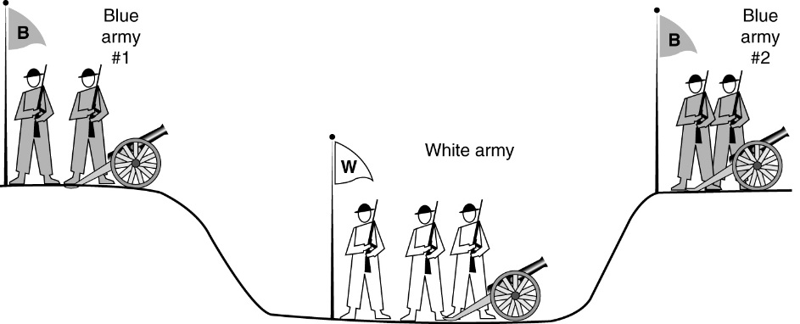Проблема двух армий
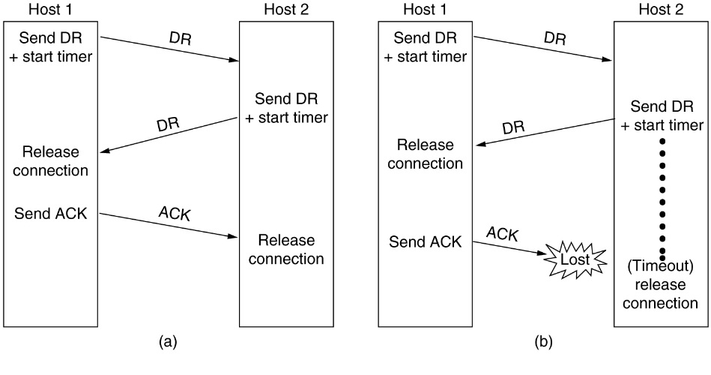Четыре сценария разрыва соединения: (a) нормальный случай «тройного рукопожатия» (b) потеря подтверждения АСК
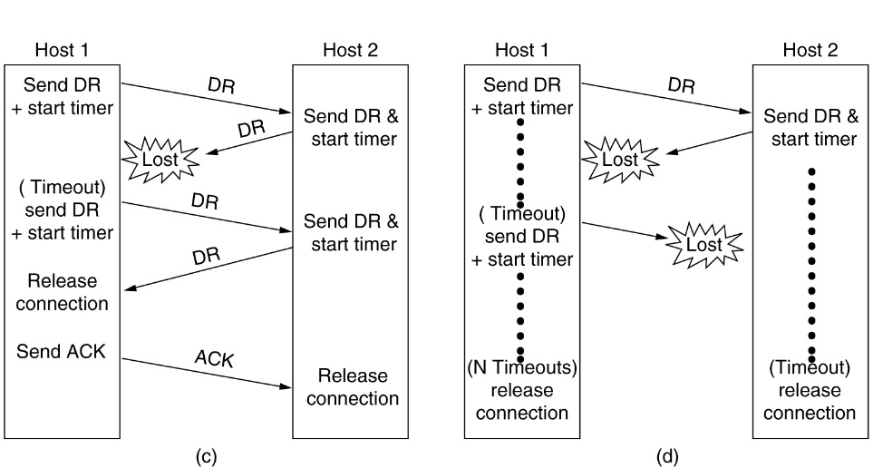(c) Потеря ответа (d) Потеря ответа и последующего нового запроса на разрыв DR
42. Транспортный протокол в Internet.Протокол ТСР. Заголовок сегмента ТСР. Управление соединение. Стратегии передачи. Управление заторами. Управление таймером. Протокол UDP.
Протокол ТСР

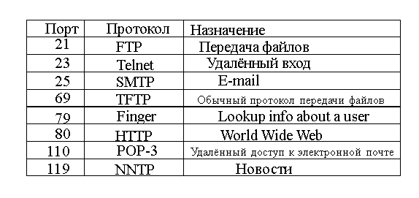
Модель сервиса ТСР
- Соединения – дуплексные
- Задержка отправки и флаги PUSH и URGENT
- Поток байтов, а не поток сообщений
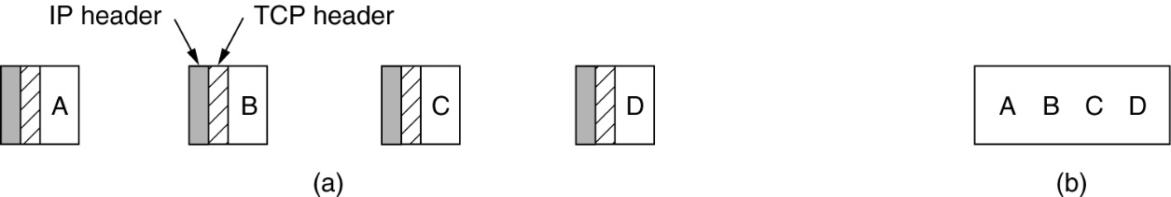
(a) Четыре 512-байтовых сегмента, посланные как отдельные IP-дейтаграммы
(b) 2048 байт данных доставлены приложению с помощью одного сегмента READCALL
Заголовок сегмента ТСР
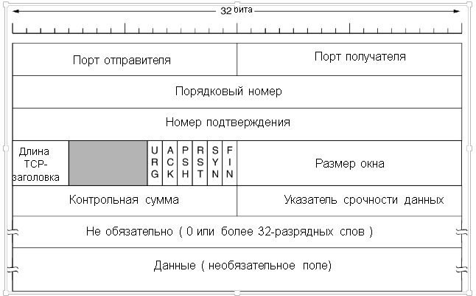
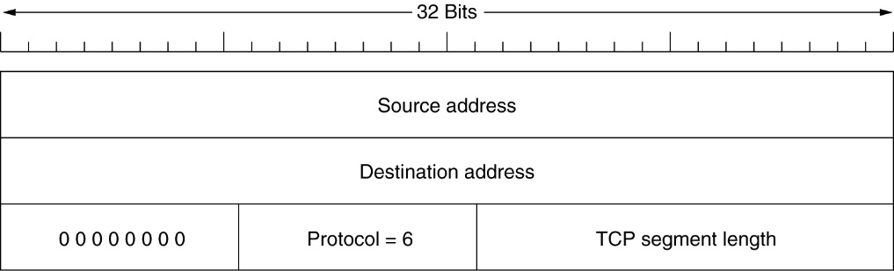
Псевдозаголовок, включаемый в контрольную сумму TCP
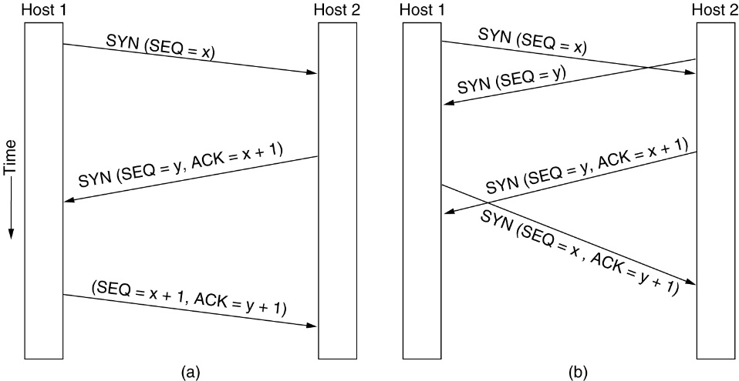
(a) Установление TCP соединения в нормальном случае
(b) Конфликт вызовов
Управление заторами
Пример алгоритма управления перегрузками в Интернет
Управление таймерами
(a) Плотность вероятности времени прибытия подтверждения на канальном уровне
(b) Плотность вероятности времени прибытия подтверждения на транспортном уровне
Механизмы:
- переменнаяRTT (round trip time)
- таймер постоянства (сообщи размер окна)
- таймер функционирования (жив ли ты?)

Протокол UDP
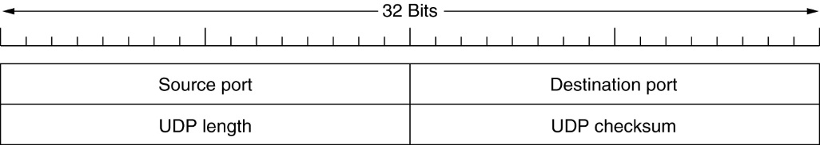
43. Глобальные компьютерные сети и телекоммуникационные сети. Их обобщеные структуры и функции. Типы глобалных телекоммуникационных сетей.
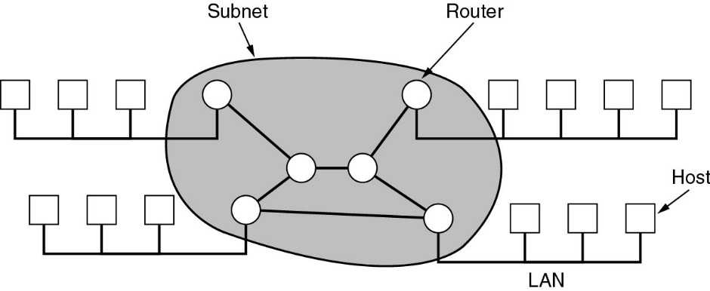
…………..
44. Цифровые телекоммуникации сети. Цифровая архитектура. Технологии PDH, SDH

